
АДМИНИСТРАЦИЯ ГОРОДА НЕВИННОМЫССКА
СТАВРОПОЛЬСКОГО КРАЯ

ПОСТАНОВЛЕНИЕ

18.11.2020 г. Невинномысск № 1888

О внесении изменений в постановление администрации города Невинномысска от 23.11.2017 № 2658

В соответствии с Положением о порядке размещения нестационарных торговых объектов (нестационарных объектов по предоставлению услуг) на территории города Невинномысска, утвержденным постановлением администрации города Невинномысска от 15.11.2017 № 2590, с целью обеспечения устойчивого развития территории города Невинномысска и достижения нормативов минимальной обеспеченности населения площадью торговых объектов, постановляю:

1. Внести в постановление администрации города Невинномысска от 23.11.2017 № 2658 «О размещении нестационарных торговых объектов (нестационарных объектов по предоставлению услуг) на территории города Невинномысска» следующие изменения:
1.1. Схему размещения нестационарных торговых объектов (нестационарных объектов по предоставлению услуг) на территории города Невинномысска изложить в редакции, согласно приложению 1 к настоящему постановлению.
1.2. Схему размещения нестационарных торговых объектов по продаже сезонного ассортимента на территории города Невинномысска на территории города Невинномысска изложить в редакции, согласно приложению 2 к настоящему постановлению.
2. Отделу по торговле и бытовому обслуживанию администрации города Невинномысска направить настоящее постановление в адрес комитета Ставропольского края по пищевой и перерабатывающей промышленности, торговле и лицензированию в течение десяти рабочих дней с даты его подписания.
3. Опубликовать настоящее постановление в газете «Невинномысский рабочий», а также разместить в сетевом издании «Редакция газеты «Невинномысский рабочий» и на официальном сайте администрации города Невинномысска в информационно-телекоммуникационной сети «Интернет».

Глава города Невинномысска
Ставропольского края М.А. Миненков

Приложение 1
к постановлению администрации
города Невинномысска
от 18.11.2020 № 1888

«СХЕМА РАЗМЕЩЕНИЯ
нестационарных торговых объектов (нестационарных объектов по предоставлению услуг) на территории города Невинномысска

№  п/п | Адрес места расположения нестационарного торгового объекта (нестационарного объекта по предоставлению услуг) | Вид нестационар – ного торгового объекта (нестационар- ного объекта по предоставле- нию услуг) | Количество  мест | Площадь нестационар -ного торгового объекта (нестационар- ного объекта по предоставле -нию услуг) кв.метров. | Срок  размещения  нестационарного торгового объекта (нестационарного объекта по предоставлению услуг) | Назначение (специализация) нестационарного торгового объекта (нестационарного объекта по предоставлению услуг)

1 | 2 | 3 | 4 | 5 | 6 | 7
 | Улица Гагарина, 6 | киоск | 1 | 10 | с 01.01.2018 по 31.12.2028 | реализация хлеба и хлебобулочных изделий <*>
 | Улица Гагарина, 6 | павильон | 1 | 12 | с 01.01.2018 по 31.12.2028 | реализация овощей, фруктов и бахчевых культур <*>
 | Улица Гагарина, 6 | киоск | 1 | 6 | с 01.01.2018 по 31.12.2028 | реализация продукции предприятий общественного питания быстрого обслуживания <*>
 | Улица Гагарина, 6 | киоск | 1 | 9 | с 01.01.2018 по 31.12.2028 | реализация периодической печатной продукции и канцелярских товаров<*>
 | Улица Гагарина, 19 | киоск | 1 | 5 | с 01.01.2018 по 31.12.2028 | реализация хлеба и хлебобулочных изделий <*>
 | Улица Гагарина, 21А | павильон | 1 | 128 | с 01.01.2018 по 31.12.2028 | реализация продовольственной группы товаров <*>
 | Улица Гагарина, 21 | павильон | 1 | 70 | с 01.01.2018 по 31.12.2028 | реализация непродовольственной группы товаров <*>
 | Улица Гагарина, 21 | киоск | 1 | 4 | с 01.01.2018 по 31.12.2028 | реализация лотерейных билетов <*>
 | Улица Гагарина, 21А | павильон | 1 | 96 | с 01.01.2018 по 31.12.2028 | реализация продовольственной группы товаров <*>
 | Улица Гагарина, 21А | киоск | 1 | 18 | с 01.01.2018 по 31.12.2028 | реализация мяса, мясопродуктов, морепродуктов, молочной продукции<*>
 | Улица Гагарина, 23А | киоск | 1 | 5 | с 01.01.2018 по 31.12.2028 | реализация периодической печатной продукции и канцелярских товаров<*>
 | Улица Гагарина, 34 | киоск | 1 | 9 | с 01.01.2018 по 31.12.2028 | реализация мороженого <*>
 | Улица Гагарина, 34 | киоск | 1 | 9 | с 01.01.2018 по 31.12.2028 | реализация периодической печатной продукции и канцелярских товаров <*>
 | Улица Гагарина, 34 | киоск | 1 | 12 | с 01.01.2018 по 31.12.2028 | реализация овощей, фруктов и бахчевых культур <*>
 | Бульвар Мира, 28 | киоск | 1 | 7,5 | с 01.01.2018 по 31.12.2028 | реализация периодической печатной продукции и канцелярских товаров <*>
 | Бульвар Мира, 28 | киоск | 1 | 12 | с 01.01.2018 по 31.12.2028 | реализация овощей, фруктов и бахчевых культур <*>
 | Улица Водопроводная, 349 | палатка | 1 | 25 | с 01.01.2018 по 31.12.2028 | реализация овощей, фруктов и бахчевых культур <*>
 | Улица Гагарина, 43 | киоск | 1 | 6 | с 01.01.2018 по 31.12.2028 | реализация продукции предприятий общественного питания быстрого обслуживания <*>
 | Улица Гагарина, 43 | павильон | 1 | 24 | с 01.01.2018 по 31.12.2028 | реализация овощей, фруктов и бахчевых культур <*>
 | Улица Гагарина, 55 | павильон | 1 | 30 | с 01.01.2018 по 31.12.2028 | реализация продовольственной группы товаров <*>
 | Улица Гагарина, 55 | павильон | 1 | 10 | с 01.01.2018 по 31.12.2028 | реализация хлеба и хлебобулочных изделий <*>
 | Улица Гагарина, 56 | киоск | 1 | 9 | с 01.01.2018 по 31.12.2028 | реализация периодической печатной продукции и канцелярских товаров <*>
 | Улица Гагарина, 56 | палатка | 1 | 9 | с 01.01.2018 по 31.12.2028 | реализация продовольственной группы товаров <*>
 | Улица Гагарина, 60А | площадка | 1 | 60 | с 01.01.2018 по 31.12.2028 | реализация продукции предприятий общественного питания быстрого обслуживания <*>
 | Улица Гагарина, 63 | киоск | 1 | 6 | с 01.01.2018 по 31.12.2028 | реализация продукции предприятий общественного питания быстрого обслуживания <*>
 | Улица Гагарина, 64 | павильон | 1 | 22,5 | с 01.01.2018 по 31.12.2028 | реализация овощей, фруктов и бахчевых культур <*>
 | Улица Революционная, 18 | павильон | 1 | 21 | с 01.01.2018 по 31.12.2028 | реализация овощей, фруктов и бахчевых культур <*>
 | Улица Революционная, 18 | киоск | 1 | 10 | с 01.01.2018 по 31.12.2028 | реализация мороженого <*>
 | Улица Ленина, 36А | площадка | 1 | 54 | с 01.01.2018 по 31.12.2028 | реализация продукции предприятий общественного питания быстрого обслуживания <*>
 | Улица Калинина, 180 | киоск | 1 | 12 | с 01.01.2018 по 31.12.2028 | реализация продовольственных товаров в заводской упаковке <*>
 | Улица Калинина, 180 | киоск | 1 | 12 | с 01.01.2018 по 31.12.2028 | реализация мяса, мясопродуктов, морепродуктов, молочной продукции<*>
 | Улица Калинина, 180 | киоск | 1 | 12 | с 01.01.2018 по 31.12.2028 | реализация овощей, фруктов и бахчевых культур <*>
 | Улица Калинина, 180 | киоск | 1 | 9 | с 01.01.2018 по 31.12.2028 | реализация периодической печатной продукции и канцелярских товаров <*>
 | Улица Калинина, 180 | киоск | 1 | 12 | с 01.01.2018 по 31.12.2028 | реализация цветов и венков, в том числе искусственных цветов <*>
 | Улица Калинина, 180 | киоск | 1 | 4 | с 01.01.2018 по 31.12.2028 | реализация лотерейных билетов <*>
 | Улица Калинина, 180 | киоск | 1 | 6 | с 01.01.2018 по 31.12.2028 | реализация продукции предприятий общественного питания быстрого обслуживания <*>
 | Улица Маяковского (сквер) | лоток | 1 | 4 | с 01.01.2018 по 31.12.2028 | реализация цветов и венков, в том числе искусственных цветов <*>
 | Улица Маяковского (сквер) | лоток | 1 | 4 | с 01.01.2018 по 31.12.2028 | реализация цветов и венков, в том числе искусственных цветов <*>
 | Улица Менделеева, 5 | павильон | 1 | 100 | с 01.01.2018 по 31.12.2028 | реализация продовольственной группы товаров <*>
 | Улица Мичурина, 2 | павильон | 1 | 21 | с 01.01.2018 по 31.12.2028 | реализация овощей, фруктов и бахчевых культур <*>
 | Улица Приборостроительная, 6 | киоск | 1 | 5 | с 01.01.2018 по 31.12.2028 | реализация периодической печатной продукции и канцелярских товаров <*>
 | Улица Приборостроительная, 6 | киоск | 1 | 12 | с 01.01.2018 по 31.12.2028 | реализация мяса, мясопродуктов, морепродуктов, молочной продукции<*>
 | Улица Чайковского, 20 | киоск | 1 | 10 | с 01.01.2018 по 31.12.2028 | реализация мяса, мясопродуктов, морепродуктов, молочной продукции<*>
 | Улица Чайковского, 20 | палатка | 1 | 12 | с 01.01.2018 по 31.12.2028 | реализация овощей, фруктов и бахчевых культур <*>
 | Пятигорское шоссе, 3 | площадка | 1 | 200 | с 01.01.2018 по 31.12.2028 | реализация строительных материалов <*>
 | Улица Айвазовского, 1 | павильон | 1 | 27 | с 01.01.2018 по 31.12.2028 | реализация овощей, фруктов и бахчевых культур <*>
 | Улица Калинина 165 | киоск | 1 | 9 | с 01.01.2018 по 31.12.2028 | реализация мороженого <*>
 | Улица Менделеева, 17 | киоск | 1 | 9 | с 01.01.2018 по 31.12.2028 | реализация периодической печатной продукции, канцелярских товаров <*>
 | Улица Менделеева, 3 | киоск | 1 | 9 | с 01.01.2018 по 31.12.2028 | реализация периодической печатной продукции, канцелярских товаров <*>
 | Улица Менделеева, 32 | киоск | 1 | 12 | с 01.01.2018 по 31.12.2028 | реализация мороженого <*>
 | Улица Менделеева, 34 | павильон | 1 | 20 | с 01.01.2018 по 31.12.2028 | реализация овощей, фруктов и бахчевых культур <*>
 | Улица Менделеева, 34 | павильон | 1 | 20 | с 01.01.2018 по 31.12.2028 | реализация продовольственной группы товаров <*>
 | Улица Менделеева, 34 | киоск | 1 | 6 | с 01.01.2018 по 31.12.2028 | реализация продукции предприятий общественного питания быстрого обслуживания <*>
 | Улица Павлова, 21 | киоск | 1 | 12 | с 01.01.2018 по 31.12.2028 | реализация периодической печатной продукции, канцелярских товаров <*>
 | Район Набережной (пешеходная дорожка ведущая на улицу Чайковского) | киоск | 1 | 9 | с 01.01.2018 по 31.12.2028 | реализация продукции предприятий общественного питания быстрого обслуживания <*>
 | Улица Менделеева, 18 | киоск | 1 | 5 | с 01.01.2018 по 31.12.2028 | реализация цветов и венков, в том числе искусственных цветов <*>
 | Пятигорское шоссе, 5 | павильон | 1 | 75 | с 01.01.2018 по 31.12.2028 | реализация продовольственной группы товаров <*>
 | Пятигорское шоссе, 5 | павильон | 1 | 40 | с 01.01.2018 по 31.12.2028 | реализация периодической печатной продукции, канцелярских товаров <*>
 | Улица Калинина, 167 | киоск | 1 | 15 | с 01.01.2018 по 31.12.2028 | реализация продовольственной группы товаров <*>
 | В районе СНТ «Кубань», 160 | павильон | 1 | 53 | с 01.01.2018 по 31.12.2028 | реализация продукции предприятий общественного питания быстрого обслуживания <*>
 | Улица Маяковского (сквер) | лоток | 1 | 2 | с 01.01.2018 по 31.12.2028 | реализация продукции предприятий общественного питания быстрого обслуживания <*>
 | Шоссе Пятигорское, 5 | павильон | 1 | 20 | с 01.01.2019 по 31.12.2029 | реализация непродовольственной группы товаров <*>
 | Улица Калинина, 180 | павильон | 1 | 40 | с 01.01.2019 по 31.12.2029 | реализация продовольственной группы товаров <*>
 | Улица Павлова, 5 | павильон | 1 | 70 | с 01.01.2019 по 31.12.2029 | реализация цветов и венков, в том числе искусственных цветов <*>
 | Улица Гагарина, 6 | павильон | 1 | 12 | с 01.01.2019 по 31.12.2029 | реализация продовольственной группы товаров <*>
 | Улица Гагарина, 56 | павильон | 1 | 18 | с 01.01.2019 по 31.12.2029 | реализация продовольственной группы товаров <*>
 | Улица Гагарина, 55 | павильон | 1 | 12 | с 01.01.2019 по 31.12.2029 | реализация продовольственной группы товаров <*>
 | Бульвар Мира, 28 | павильон | 1 | 6 | с 01.01.2019 по 31.12.2029 | реализация продовольственной группы товаров <*>
 | Улица Революционная, 163 | павильон | 1 | 136 | с 01.01.2019 по 31.12.2029 | реализация продовольственной группы товаров <*>
 | Улица Энгельса | павильон | 1 | 48 | с 01.01.2021 по 31.12.2029 | реализация продовольственной группы товаров <*>
 | Улица Энгельса | площадка | 1 | 40 | с 01.01.2021 по 31.12.2029 | реализация продукции предприятий общественного питания быстрого обслуживания с летней площадки <*>
 | Улица Энгельса, 99 | павильон | 1 | 18 | с 01.01.2021 по 31.12.2029 | бытовые услуги (ремонт, обуви, часов, одежды, бытовой техники, услуги фото) <*>
 | Шоссе Пятигорское, 5 | павильон | 1 | 30 | с 01.01.2021 по 31.12.2029 | реализация непродовольственной группы товаров <*>
 | Улица Северная, 9А | киоск | 1 | 4 | с 01.01.2021 по 31.12.2029 | реализация мороженого <*>
 | Улица Приборостроительная, 8А | павильон | 1 | 150 | с 01.01.2021 по 31.12.2029 | реализация продовольственной группы товаров <*>
 | Улица Приборостроительная, 6 | павильон | 1 | 28 | с 01.01.2021 по 31.12.2029 | реализация продовольственной группы товаров <*>
 | Улица Партизанская, 7А | киоск | 1 | 12 | с 01.01.2021 по 31.12.2029 | бытовые услуги (ремонт, обуви, часов, одежды, бытовой техники, услуги фото) <*>
 | Улица Менделеева, 78 | павильон | 1 | 40 | с 01.01.2021 по 31.12.2029 | реализация непродовольственной группы товаров <*>
 | Улица Менделеева, 18 | павильон | 1 | 20 | с 01.01.2021 по 31.12.2029 | бытовые услуги (ремонт, обуви, часов, одежды, бытовой техники, услуги фото) <*>
 | Улица Матросова, 2В | павильон | 1 | 54 | с 01.01.2021 по 31.12.2029 | реализация продовольственной группы товаров <*>
 | Улица Комарова, 2А | павильон | 1 | 12 | с 01.01.2021 по 31.12.2029 | реализация продовольственной группы товаров <*>
 | Улица Калинина, 180 | киоск | 1 | 6 | с 01.01.2021 по 31.12.2029 | реализация продовольственной группы товаров <*>
 | Улица Калинина, 163 | павильон | 1 | 18 | с 01.01.2021 по 31.12.2029 | бытовые услуги (ремонт, обуви, часов, одежды, бытовой техники, услуги фото) <*>
 | Район улицы Докучаева, 3 | павильон | 1 | 50 | с 01.01.2021 по 31.12.2029 | реализация продовольственной группы товаров <*>
 | Район жилого дома 56 по улице Гагарина | павильон | 1 | 63 | с 01.01.2021 по 31.12.2029 | реализация продовольственной группы товаров <*>
 | Улица Гагарина, 55 | киоск | 1 | 7 | с 01.01.2021 по 31.12.2029 | реализация мороженого <*>
 | Улица Гагарина, 55 | киоск | 1 | 7 | с 01.01.2021 по 31.12.2029 | реализация продовольственной группы товаров <*>
 | Район жилого дома 34 по улице Гагарина | киоск | 1 | 6 | с 01.01.2021 по 31.12.2029 | реализация продовольственной группы товаров <*>
 | Район жилого дома 34 по улице Гагарина | павильон | 1 | 55 | с 01.01.2021 по 31.12.2029 | реализация продовольственной группы товаров <*>
 | Улица Гагарина, 22 | киоск | 1 | 5 | с 01.01.2021 по 31.12.2029 | реализация периодической печатной продукции, канцелярских товаров <*>
 | Улица Гагарина, 6 | киоск | 1 | 4 | с 01.01.2021 по 31.12.2029 | реализация лотерейных билетов <*>
 | Улица Гагарина, 6 | киоск | 1 | 4 | с 01.01.2021 по 31.12.2029 | реализация продовольственной группы товаров <*>
 | Район улицы Водопроводной, 363 | площадка | 1 | 350 | с 01.01.2021 по 31.12.2029 | реализация продукции предприятий общественного питания быстрого обслуживания с летней площадки <*>
 | Улица Водопроводная, 349 | киоск | 1 | 9 | с 01.01.2021 по 31.12.2029 | реализация периодической печатной продукции, канцелярских товаров <*>
 | Улица Безвыходная, 47 | павильон | 1 | 54 | с 01.01.2021 по 31.12.2029 | реализация продовольственной группы товаров <*>
 | Бульвар Мира (район фонтана) | фуд трак | 1 | 8 | с 01.01.2021 по 31.12.2029 | реализация продукции предприятий общественного питания быстрого
 | Бульвар Мира (район фонтана) | фуд трак | 1 | 20 | с 01.01.2021 по 31.12.2029 | реализация продукции предприятий общественного питания быстрого
 | Бульвар Мира (район фонтана) | павильон | 1 | 30 | с 01.01.2021 по 31.12.2029 | реализация продукции предприятий общественного питания быстрого
 | Бульвар Мира (район фонтана) | павильон | 1 | 50 | с 01.01.2021 по 31.12.2029 | реализация продукции предприятий общественного питания быстрого
 | Бульвар Мира, 39 | павильон | 1 | 56 | с 01.01.2021 по 31.12.2029 | реализация продовольственной группы товаров <*>
 | Район бульвара Мира, 8 | павильон | 1 | 70 | с 01.01.2021 по 31.12.2029 | реализация продовольственной группы товаров <*>
 | Район улицы Пятигорской, 17А | павильон | 1 | 18 | с 01.01.2021 по 31.12.2029 | реализация продовольственной группы товаров <*>
 | Территория парка Победы | киоск | 1 | 20 | с 01.01.2021 по 31.12.2029 | реализация продовольственной группы товаров <*>
 | Территория парка Шерстяник | киоск | 1 | 9 | с 01.01.2021 по 31.12.2029 | реализация продовольственной группы товаров <*>
 | Территория парка Шерстяник | киоск | 1 | 6 | с 01.01.2021 по 31.12.2029 | реализация продовольственной группы товаров <*>
 | Территория парка Шерстяник | киоск | 1 | 6 | с 01.01.2021 по 31.12.2029 | реализация продовольственной группы товаров <*>
 | Территория парка Шерстяник | площадка | 1 | 152 | с 01.01.2021 по 31.12.2029 | предоставление услуг отдыха и развлечений на открытой площадке <*>
 | Территория парка Шерстяник | площадка | 1 | 58 | с 01.01.2021 по 31.12.2029 | реализация продукции предприятий общественного питания быстрого обслуживания с летней площадки <*>
 | Территория парка Шерстяник | площадка | 1 | 36 | с 01.01.2021 по 31.12.2029 | предоставление услуг отдыха и развлечений на открытой площадке <*>
 | Территория парка Шерстяник | киоск | 1 | 5 | с 01.01.2021 по 31.12.2029 | реализация продовольственной группы товаров <*>
 | Территория парка Шерстяник | киоск | 1 | 6 | с 01.01.2021 по 31.12.2029 | реализация продовольственной группы товаров <*>
 | Территория парка Шерстяник | киоск | 1 | 7 | с 01.01.2021 по 31.12.2029 | реализация продовольственной группы товаров <*>
 | Территория парка Шерстяник | киоск | 1 | 6 | с 01.01.2021 по 31.12.2029 | реализация продовольственной группы товаров <*>
 | Территория парка Шерстяник | киоск | 1 | 9 | с 01.01.2021 по 31.12.2029 | реализация продовольственной группы товаров <*>
 | Территория парка Шерстяник | киоск | 1 | 6 | с 01.01.2021 по 31.12.2029 | реализация продовольственной группы товаров <*>
 | Территория парка Шерстяник | киоск | 1 | 6 | с 01.01.2021 по 31.12.2029 | реализация продовольственной группы товаров <*>
 | Территория парка Шерстяник | площадка | 1 | 63 | с 01.01.2021 по 31.12.2029 | предоставление услуг отдыха и развлечений на открытой площадке <*>
 | Территория парка Шерстяник | фуд трак | 1 | 17 | с 01.01.2021 по 31.12.2029 | реализация продукции предприятий общественного питания быстрого
<*> места для размещения нестационарных торговых объектов, используемых субъектами малого и среднего предпринимательства.
Схемы расположения нестационарных торговых объектов (нестационарных объектов по предоставлению услуг) на территории города Невинномысска, приведены в приложениях № 1 – 118 к настоящей схеме.».

Первый заместитель главы  администрации города Невинномысска | В.Э. Соколюк

Приложение 2
к постановлению администрации
города Невинномысска
от 18.11.2020 № 1888

«СХЕМА РАЗМЕЩЕНИЯ
нестационарных торговых объектов по продаже сезонного ассортимента
на территории города Невинномысска
№ п/п | Адрес места расположения нестационарного торгового объекта по продаже сезонного ассортимента | Вид нестационар – ного торгового объекта по продаже сезонного ассортимента | Количест -во мест | Площадь нестационар -ного торгового объекта по продаже сезонного ассортимента  кв. метров | Срок  размещения  нестационарного торгового объекта по продаже сезонного ассортимента | Назначение (специализация) нестационарного торгового объекта по продаже сезонного ассортимента

1 | 2 | 3 | 4 | 5 | 6 | 7
 | Улица Гагарина, 6 | лоток | 1 | 4 | с 6 марта по 8 марта | реализация цветов и венков, в том числе искусственных цветов <*>
 | Улица Гагарина, 6 | лоток | 1 | 4 | с 6 марта по 8 марта | реализация цветов и венков, в том числе искусственных цветов <*>
 | Улица Гагарина, 34 (район подземного перехода) | лоток | 1 | 4 | с 6 марта по 8 марта | реализация цветов и венков, в том числе искусственных цветов <*>
 | Улица Гагарина, 34 (район подземного перехода) | лоток | 1 | 4 | с 6 марта по 8 марта | реализация цветов и венков, в том числе искусственных цветов <*>
 | Улица Гагарина, 34 (район подземного перехода) | лоток | 1 | 4 | с 6 марта по 8 марта | реализация цветов и венков, в том числе искусственных цветов <*>
 | Улица Гагарина, 34 (район подземного перехода) | лоток | 1 | 4 | с 6 марта по 8 марта | реализация цветов и венков, в том числе искусственных цветов <*>
 | Улица Гагарина, 34 (район подземного перехода) | лоток | 1 | 4 | с 6 марта по 8 марта | реализация цветов и венков, в том числе искусственных цветов <*>
 | Улица Гагарина, 34 (район подземного перехода) | лоток | 1 | 4 | с 6 марта по 8 марта | реализация цветов и венков, в том числе искусственных цветов <*>
 | Улица Гагарина, 34 (район подземного перехода) | лоток | 1 | 4 | с 6 марта по 8 марта | реализация цветов и венков, в том числе искусственных цветов <*>
 | Улица Гагарина, 34 (район подземного перехода) | лоток | 1 | 4 | с 6 марта по 8 марта | реализация цветов и венков, в том числе искусственных цветов <*>
 | Улица Гагарина, 51 (район ТЦ «Престиж – Центр») | лоток | 1 | 4 | с 6 марта по 8 марта | реализация цветов и венков, в том числе искусственных цветов <*>
 | Улица Гагарина, 51 (район ТЦ «Престиж – Центр») | лоток | 1 | 4 | с 6 марта по 8 марта | реализация цветов и венков, в том числе искусственных цветов <*>
 | Улица Гагарина, 51 (район ТЦ «Престиж – Центр») | лоток | 1 | 4 | с 6 марта по 8 марта | реализация цветов и венков, в том числе искусственных цветов <*>
 | Улица Гагарина, 51 (район ТЦ «Престиж – Центр») | лоток | 1 | 4 | с 6 марта по 8 марта | реализация цветов и венков, в том числе искусственных цветов <*>
 | Улица Гагарина, 34 (район подземного перехода) | лоток | 1 | 4 | с 6 марта по 8 марта | реализация шаров и детских игрушек <*>
 | Улица Гагарина, 34 (район подземного перехода) | лоток | 1 | 4 | с 6 марта по 8 марта | реализация шаров и детских игрушек <*>
 | Улица Гагарина, 51 (район ТЦ «Престиж – Центр») | лоток | 1 | 4 | с 6 марта по 8 марта | реализация шаров и детских игрушек <*>
 | Улица Гагарина, 51 (район ТЦ «Престиж – Центр») | лоток | 1 | 4 | с 6 марта по 8 марта | реализация шаров и детских игрушек <*>
 | Улица Гагарина, 51 (район ТЦ «Престиж – Центр») | палатка | 1 | 4 | с 01 мая по 30 сентября | реализация кваса и (или) прохладительных напитков<*>
 | Улица Гагарина - улица Калинина | палатка | 1 | 4 | с 01 мая по 30 сентября | реализация кваса и (или) прохладительных напитков<*>
 | Улица Гагарина, 6 | палатка | 1 | 4 | с 01 мая по 30 сентября | реализация кваса и (или) прохладительных напитков<*>
 | Улица Гагарина, 14 | палатка | 1 | 4 | с 01 мая по 30 сентября | реализация кваса и (или) прохладительных напитков<*>
 | Улица Гагарина, 21 | палатка | 1 | 4 | с 01 мая по 30 сентября | реализация кваса и (или) прохладительных напитков<*>
 | Улица Гагарина, 34 (район подземного перехода) | палатка | 1 | 4 | с 01 мая по 30 сентября | реализация кваса и (или) прохладительных напитков<*>
 | Улица Гагарина, 55 | палатка | 1 | 4 | с 01 мая по 30 сентября | реализация кваса и (или) прохладительных напитков<*>
 | Улица Гагарина, 60 А | палатка | 1 | 4 | с 01 мая по 30 сентября | реализация кваса и (или) прохладительных напитков<*>
 | Улица Краснопартизанская, 1 | палатка | 1 | 4 | с 01 мая по 30 сентября | реализация кваса и (или) прохладительных напитков<*>
 | Улица Луначарского, 1Б | палатка | 1 | 4 | с 01 мая по 30 сентября | реализация кваса и (или) прохладительных напитков<*>
 | Улица Матросова (сквер) | палатка | 1 | 4 | с 01 мая по 30 сентября | реализация кваса и (или) прохладительных напитков<*>
 | Бульвар Мира, 28 | палатка | 1 | 4 | с 01 мая по 30 сентября | реализация кваса и (или) прохладительных напитков<*>
 | Бульвар Мира (в районе кинотеатра «Мир») | палатка | 1 | 4 | с 01 мая по 30 сентября | реализация кваса и (или) прохладительных напитков<*>
 | Улица Калинина, 180 | палатка | 1 | 4 | с 01 мая по 30 сентября | реализация кваса и (или) прохладительных напитков<*>
 | Улица Приборостроительная, 6 | палатка | 1 | 4 | с 01 мая по 30 сентября | реализация кваса и (или) прохладительных напитков<*>
 | Улица Менделеева, 5 | палатка | 1 | 4 | с 01 мая по 30 сентября | реализация кваса и (или) прохладительных напитков<*>
 | Улица Низяева, 1 | палатка | 1 | 4 | с 01 мая по 30 сентября | реализация кваса и (или) прохладительных напитков<*>
 | Улица Калинина, 148 | палатка | 1 | 4 | с 01 мая по 30 сентября | реализация кваса и (или) прохладительных напитков<*>
 | Улица Менделеева, 64 | палатка | 1 | 4 | с 01 мая по 30 сентября | реализация кваса и (или) прохладительных напитков<*>
 | Улица 3 Интернационала, 128 | палатка | 1 | 4 | с 01 мая по 30 сентября | реализация кваса и (или) прохладительных напитков<*>
 | Улица Менделеева, 34 | палатка | 1 | 4 | с 01 мая по 30 сентября | реализация кваса и (или) прохладительных напитков<*>
 | Улица Низяева, 33 | палатка | 1 | 4 | с 01 мая по 30 сентября | реализация кваса и (или) прохладительных напитков<*>
 | Улица Гагарина, 70А | палатка | 1 | 4 | с 01 мая по 30 сентября | реализация кваса и (или) прохладительных напитков<*>
 | Улица Гагарина, 51 (район ТЦ «Престиж – Центр») | лоток | 1 | 4 | с 01 мая по 30 сентября | реализация мороженого <*>
 | Улица Гагарина, 60А (район ТЦ «Купеческий» | лоток | 1 | 4 | с 01 мая по 30 сентября | реализация мороженого <*>
 | Улица Гагарина, 6 | лоток | 1 | 4 | с 01 мая по 30 сентября | реализация мороженого <*>
 | Улица Менделеева, 5 | лоток | 1 | 4 | с 01 мая по 30 сентября | реализация мороженого <*>
 | Улица Степная, 16 (район магазина «Магнит») | лоток | 1 | 4 | с 01 мая по 30 сентября | реализация мороженого <*>
 | Улица Апанасенко, 78 (район остановки) | лоток | 1 | 4 | дни проведения религиозных праздников Пасха и день поминовения усопших | реализация цветов и венков, в том числе искусственных цветов <*>
 | Улица Апанасенко, 78 (район остановки) | лоток | 1 | 4 | дни проведения религиозных праздников Пасха и день поминовения усопших | реализация цветов и венков, в том числе искусственных цветов <*>
 | Улица Гагарина, 34 (район подземного перехода) | лоток | 1 | 4 | дни проведения религиозных праздников Пасха и день поминовения усопших | реализация цветов и венков, в том числе искусственных цветов <*>
 | Улица Гагарина, 34 (район подземного перехода) | лоток | 1 | 4 | дни проведения религиозных праздников Пасха и день поминовения усопших | реализация цветов и венков, в том числе искусственных цветов <*>
 | Улица Маяковского, 2 (сквер) | лоток | 1 | 4 | дни проведения религиозных праздников Пасха и день поминовения усопших | реализация цветов и венков, в том числе искусственных цветов <*>
 | Улица Маяковского, 2 (сквер) | лоток | 1 | 4 | дни проведения религиозных праздников Пасха и день поминовения усопших | реализация цветов и венков, в том числе искусственных цветов <*>
 | Улица Маяковского, 2 (сквер) | лоток | 1 | 4 | дни проведения религиозных праздников Пасха и день поминовения усопших | реализация цветов и венков, в том числе искусственных цветов <*>
 | Центральный вход на территорию городского кладбища (район Закубанской зоны) | лоток | 1 | 4 | дни проведения религиозных праздников Пасха и день поминовения усопших | реализация цветов и венков, в том числе искусственных цветов <*>
 | Центральный вход на территорию городского кладбища (район Закубанской зоны) | лоток | 1 | 4 | дни проведения религиозных праздников Пасха и день поминовения усопших | реализация цветов и венков, в том числе искусственных цветов <*>
 | Центральный вход на территорию городского кладбища (район Закубанской зоны) | лоток | 1 | 4 | дни проведения религиозных праздников Пасха и день поминовения усопших | реализация цветов и венков, в том числе искусственных цветов <*>
 | Центральный вход на территорию городского кладбища (район Закубанской зоны) | лоток | 1 | 4 | дни проведения религиозных праздников Пасха и день поминовения усопших | реализация кваса и (или) прохладительных напитков <*>
 | Центральный вход на территорию городского кладбища (район Закубанской зоны) | лоток | 1 | 4 | дни проведения религиозных праздников Пасха и день поминовения усопших | реализация продовольственных товаров в заводской упаковке <*>
 | Центральный вход на территорию городского кладбища (район ЗИП) | лоток | 1 | 4 | дни проведения религиозных праздников Пасха и день поминовения усопших | реализация цветов и венков, в том числе искусственных цветов <*>
 | Центральный вход на территорию городского кладбища (район ЗИП) | лоток | 1 | 4 | дни проведения религиозных праздников Пасха и день поминовения усопших | реализация цветов и венков, в том числе искусственных цветов <*>
 | Центральный вход на территорию городского кладбища (район ЗИП) | лоток | 1 | 4 | дни проведения религиозных праздников Пасха и день поминовения усопших | реализация цветов и венков, в том числе искусственных цветов <*>
 | Центральный вход на территорию городского кладбища (район ЗИП) | лоток | 1 | 4 | дни проведения религиозных праздников Пасха и день поминовения усопших | реализация кваса и (или) прохладительных напитков <*>
 | Центральный вход на территорию городского кладбища (район ЗИП) | лоток | 1 | 4 | дни проведения религиозных праздников Пасха и день поминовения усопших | реализация продовольственных товаров в заводской упаковке <*>
 | Бульвар Мира (в районе фонтана) | лоток | 1 | 4 | дни проведения праздников  9 мая и Дня города | реализация шаров и детских игрушек <*>
 | Улица Менделеева, 13 | лоток | 1 | 4 | дни проведения праздников  9 мая и Дня города | реализация шаров и детских игрушек <*>
 | Бульвар Мира (район памятного знака "Письмо комсомольцам и молодежи города Невинномысска 2025 года") | лоток | 1 | 4 | дни проведения праздников  9 мая и Дня города | реализация шаров и детских игрушек <*>
 | Бульвар Мира (в районе фонтана) | лоток | 1 | 4 | дни проведения праздников  9 мая и Дня города | реализация мороженого <*>
 | Бульвар Мира (район памятного знака "Письмо комсомольцам и молодежи города Невинномысска 2025 года") | лоток | 1 | 4 | дни проведения праздников  9 мая и Дня города | реализация мороженого <*>
 | Бульвар Мира (в районе фонтана) | лоток | 1 | 4 | дни проведения праздников  9 мая и Дня города | реализация сладкой ваты <*>
 | Бульвар Мира (район памятного знака "Письмо комсомольцам и молодежи города Невинномысска 2025 года") | лоток | 1 | 4 | дни проведения праздников  9 мая и Дня города | реализация сладкой ваты <*>
 | Бульвар Мира (в районе фонтана) | лоток | 1 | 4 | дни проведения праздников  9 мая и Дня города | реализация воздушной кукурузы <*>
 | Бульвар Мира (район памятного знака "Письмо комсомольцам и молодежи города Невинномысска 2025 года") | лоток | 1 | 4 | дни проведения праздников  9 мая и Дня города | реализация воздушной кукурузы <*>
 | Улица Менделеева, 11 (район ДК «Химиков») | площадка | 1 | 60 | дни проведения праздников  9 мая и Дня города | реализация продукции предприятий общественного питания быстрого обслуживания <*>
 | Улица Менделеева, 11 (район ДК «Химиков») | площадка | 1 | 60 | дни проведения праздников  9 мая и Дня города | реализация продукции предприятий общественного питания быстрого обслуживания <*>
 | Улица Менделеева, 11 (район ДК «Химиков») | площадка | 1 | 60 | дни проведения праздников  9 мая и Дня города | реализация продукции предприятий общественного питания быстрого обслуживания <*>
 | Улица Менделеева, 11 (район ДК «Химиков») | площадка | 1 | 60 | дни проведения праздников  9 мая и Дня города | реализация продукции предприятий общественного питания быстрого обслуживания <*>
 | Улица Приборостроительная (район остановки) | павильон | 1 | 25 | с 01 июля 31 октября | реализация бахчевых культур <*>
 | Улица Низяева (остановка «Строительная поликлиника») | лоток | 1 | 2 | с 01 июля 31 октября | реализация продукции предприятий общественного питания быстрого обслуживания <*>
 | Улица Степная, 41 (в районе магазина) | павильон | 1 | 25 | с 01 июля 31 октября | реализация бахчевых культур <*>
 | Улица Безвыходная, 47 | площадка | 1 | 4 | с 15 декабря по 31 декабря | реализация хвойных пород деревьев <*>
 | Улица Водопроводная (район магазина "Береза") | площадка | 1 | 4 | с 15 декабря по 31 декабря | реализация хвойных пород деревьев <*>
 | Улица Водопроводная (район магазина "Береза") | лоток | 1 | 2 | с 15 декабря по 31 декабря | реализация елочных украшений <*>
 | Улица Гагарина, 6 | площадка | 1 | 4 | с 15 декабря по 31 декабря | реализация хвойных пород деревьев <*>
 | Улица Гагарина, 6 | площадка | 1 | 4 | с 15 декабря по 31 декабря | реализация хвойных пород деревьев <*>
 | Улица Гагарина, 6 | лоток | 1 | 2 | с 15 декабря по 31 декабря | реализация елочных украшений <*>
 | Улица Гагарина, 6 | лоток | 1 | 2 | с 15 декабря по 31 декабря | реализация елочных украшений <*>
 | Улица Гагарина, 19 (район подземного перехода) | лоток | 1 | 2 | с 15 декабря по 31 декабря | реализация елочных украшений <*>
 | Улица Гагарина, 34 (район подземного перехода) | площадка | 1 | 4 | с 15 декабря по 31 декабря | реализация хвойных пород деревьев <*>
 | Улица Гагарина, 34 (район подземного перехода) | площадка | 1 | 4 | с 15 декабря по 31 декабря | реализация хвойных пород деревьев <*>
 | Улица Гагарина, 34 (район подземного перехода) | лоток | 1 | 2 | с 15 декабря по 31 декабря | реализация елочных украшений <*>
 | Улица Гагарина, 51 (район ТЦ "Престиж - Центр") | площадка | 1 | 4 | с 15 декабря по 31 декабря | реализация хвойных пород деревьев <*>
 | Улица Гагарина, 51 (район ТЦ "Престиж - Центр") | лоток | 1 | 2 | с 15 декабря по 31 декабря | реализация елочных украшений <*>
 | Улица Маяковского, 2 (сквер) | площадка | 1 | 4 | с 15 декабря по 31 декабря | реализация хвойных пород деревьев <*>
 | Улица Маяковского, 2 (сквер) | площадка | 1 | 4 | с 15 декабря по 31 декабря | реализация хвойных пород деревьев <*>
 | Улица Маяковского, 2 (сквер) | лоток | 1 | 2 | с 15 декабря по 31 декабря | реализация елочных украшений <*>
 | Улица Маяковского, 2 (сквер) | лоток | 1 | 2 | с 15 декабря по 31 декабря | реализация елочных украшений <*>
 | Улица Приборостроительная (район торгового ряда) | площадка | 1 | 4 | с 15 декабря по 31 декабря | реализация хвойных пород деревьев <*>
 | Улица Приборостроительная (район торгового ряда) | лоток | 1 | 2 | с 15 декабря по 31 декабря | реализация елочных украшений <*>
 | Улица Баумана, 10 | площадка | 1 | 20 | с 15 декабря по 31 декабря | реализация хвойных пород деревьев <*>
<*>места для размещения нестационарных торговых объектов, используемых субъектами малого и среднего предпринимательства.
Схемы расположения нестационарных торговых объектов по продаже сезонного ассортимента на территории города Невинномысска, приведены в приложениях № № 1¹-99¹ к настоящей схеме.».

Первый заместитель главы
администрации города Невинномысска В.Э. Соколюк
Приложение 1

Место расположения нестационарного торгового объекта
(нестационарного объекта по предоставлению услуг)
по улице Гагарина, 6

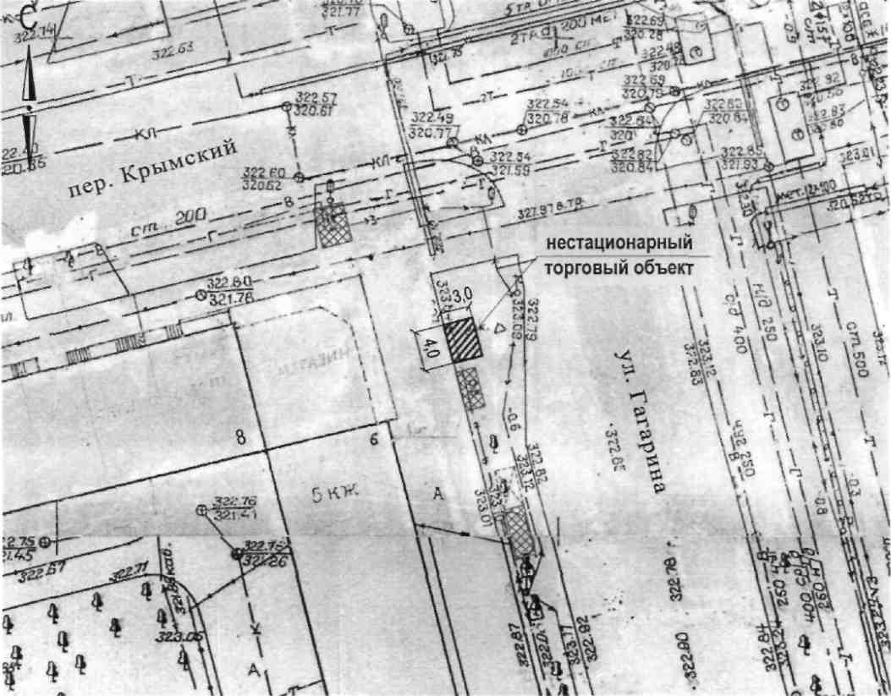

Ситуационный план

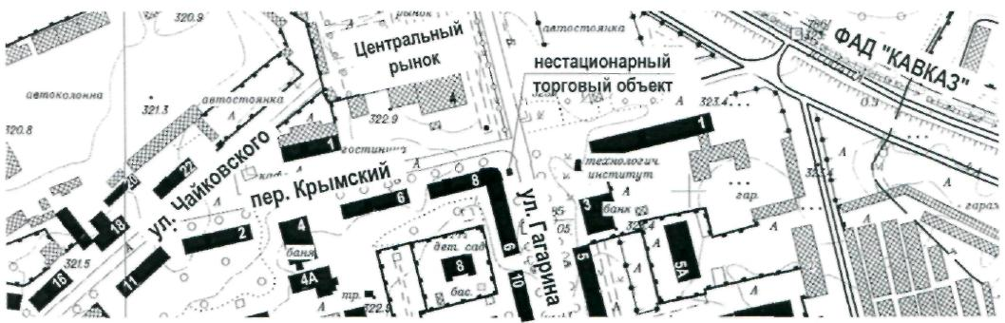

Приложение 2
Место расположения нестационарного торгового объекта
(нестационарного объекта по предоставлению услуг)
по улице Гагарина, 6

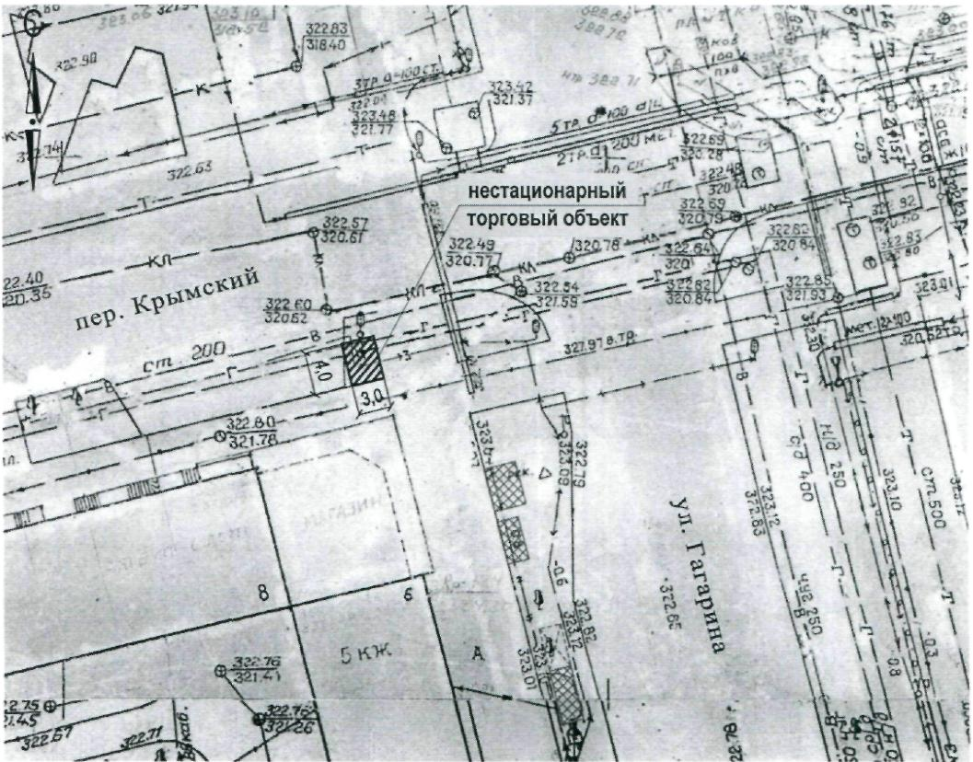

Ситуационный план

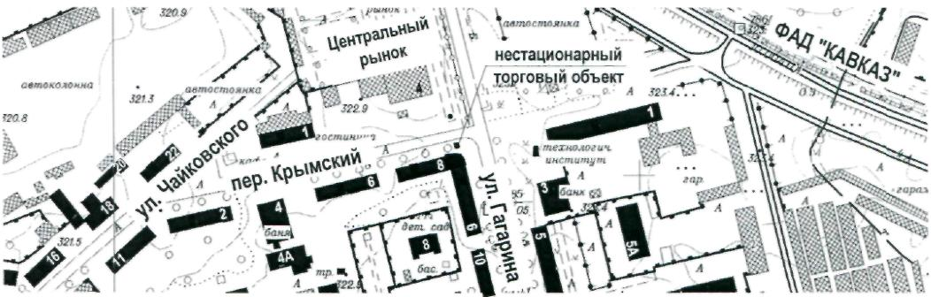

Приложение 3
Место расположения нестационарного торгового объекта
(нестационарного объекта по предоставлению услуг)
по улице Гагарина, 6
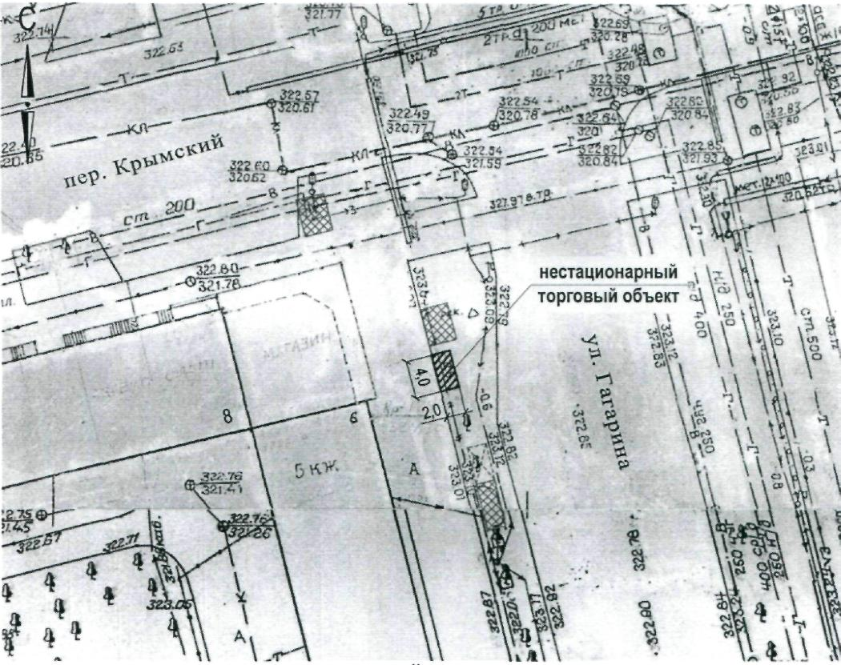
Ситуационный план
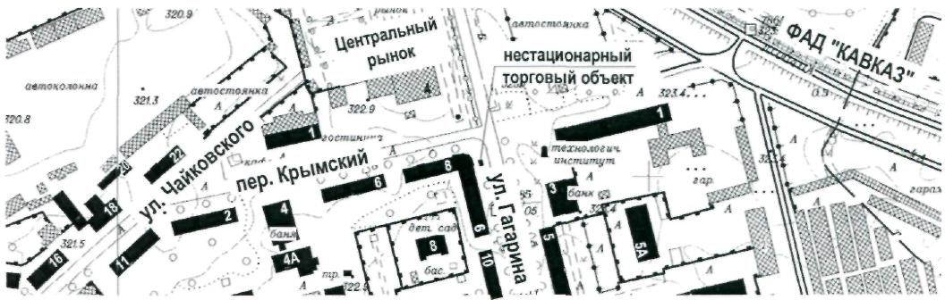

Приложение 4
Место расположения нестационарного торгового объекта
(нестационарного объекта по предоставлению услуг)
по улице Гагарина, 6

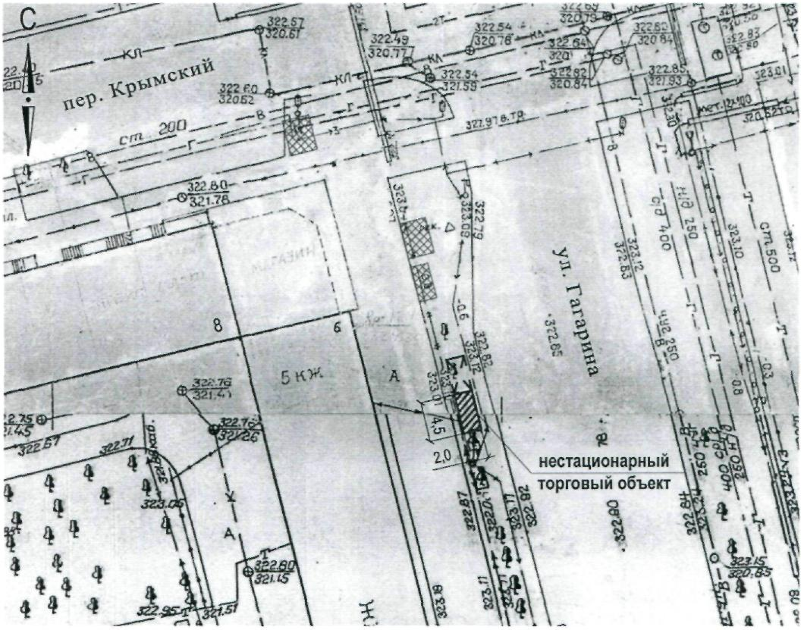

Ситуационный план

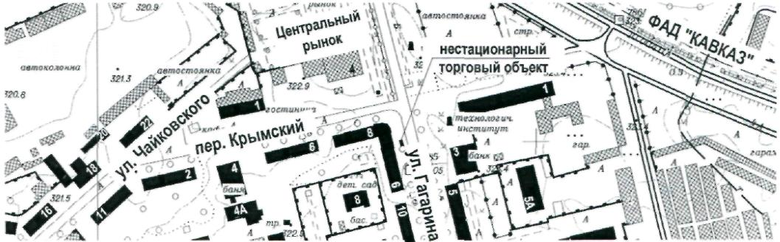

Приложение 5
Место расположения нестационарного торгового объекта
(нестационарного объекта по предоставлению услуг)
по улице Гагарина, 19

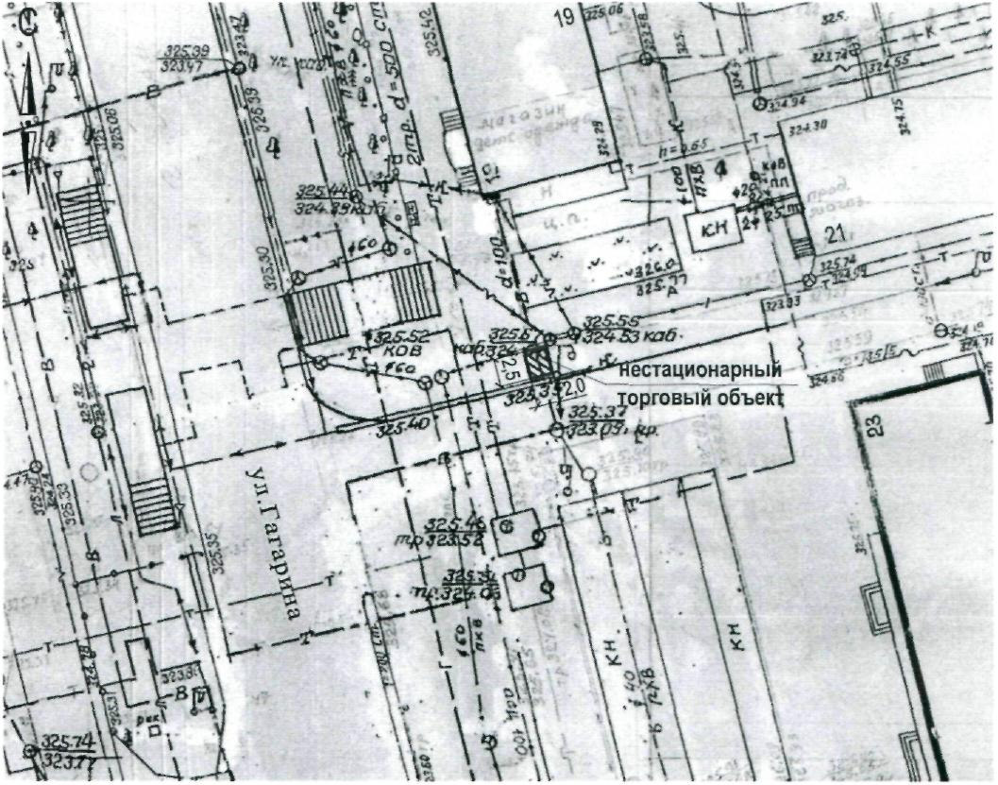

Ситуационный план

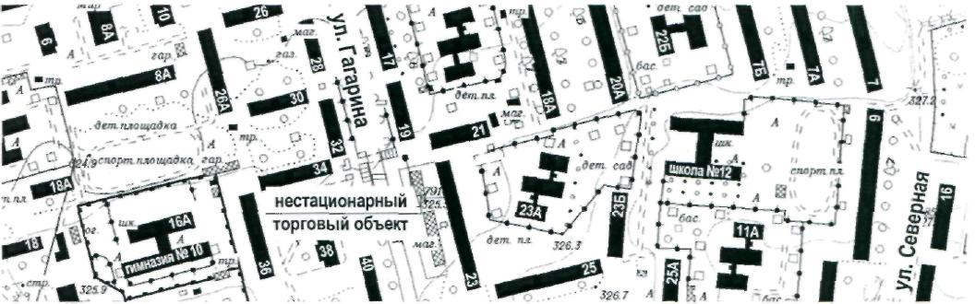

Приложение 6
Место расположения нестационарного торгового объекта
(нестационарного объекта по предоставлению услуг)
по улице Гагарина, 21А

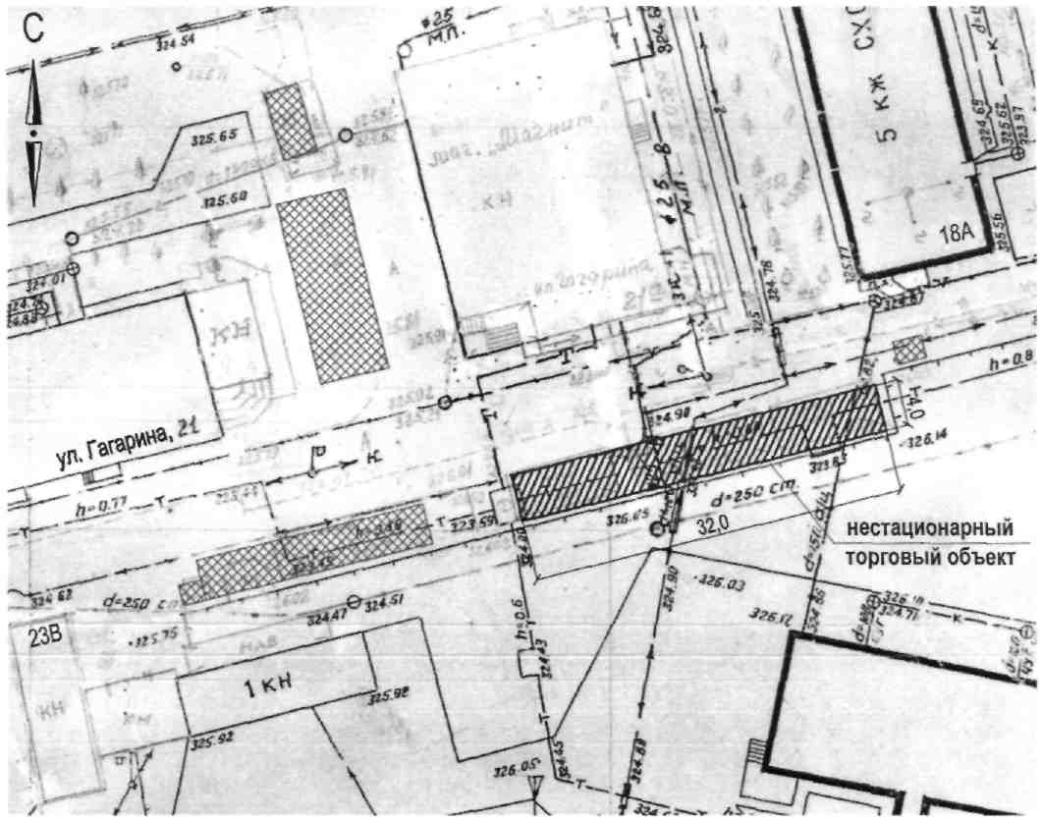

Ситуационный план

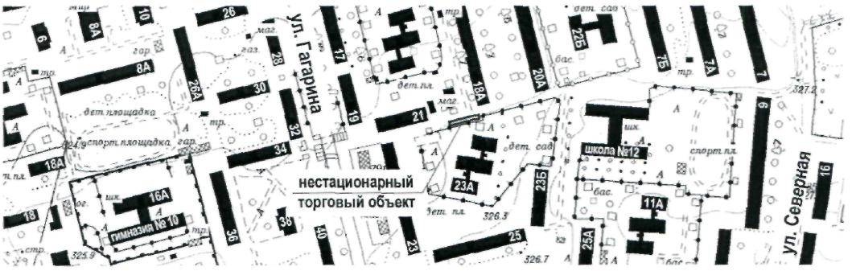

Приложение 7
Место расположения нестационарного торгового объекта
(нестационарного объекта по предоставлению услуг)
по улице Гагарина, 21

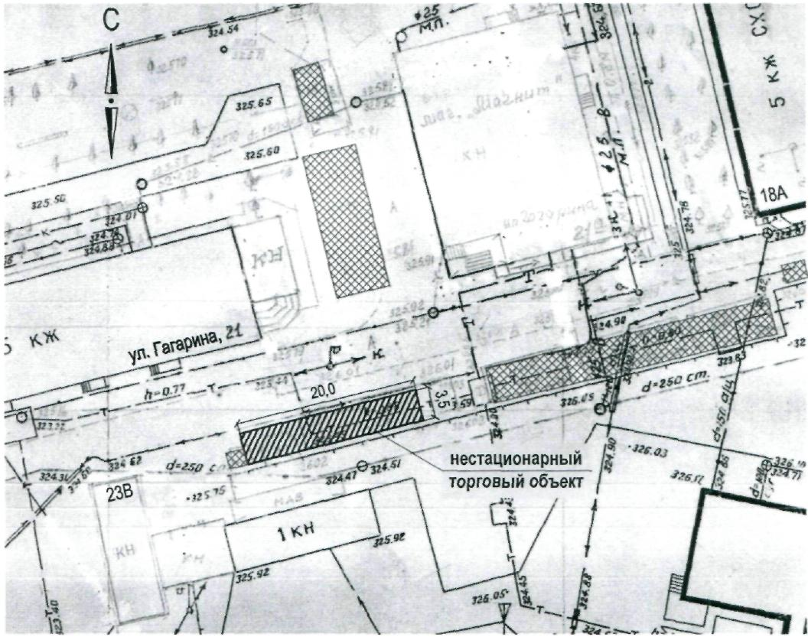

Ситуационный план

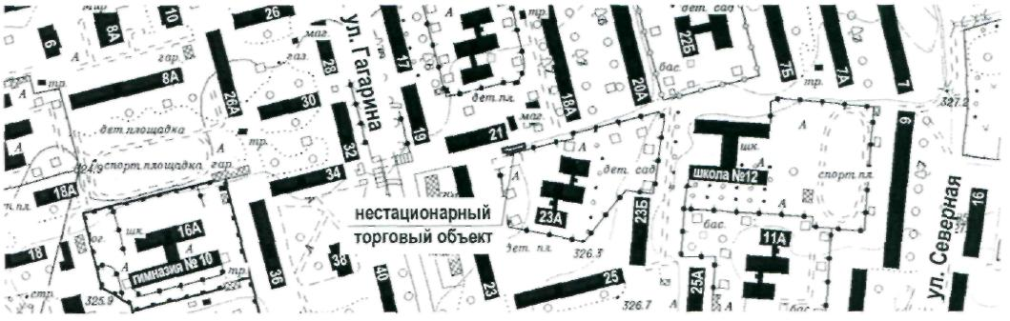

Приложение 8
Место расположения нестационарного торгового объекта
(нестационарного объекта по предоставлению услуг)
по улице Гагарина, 21

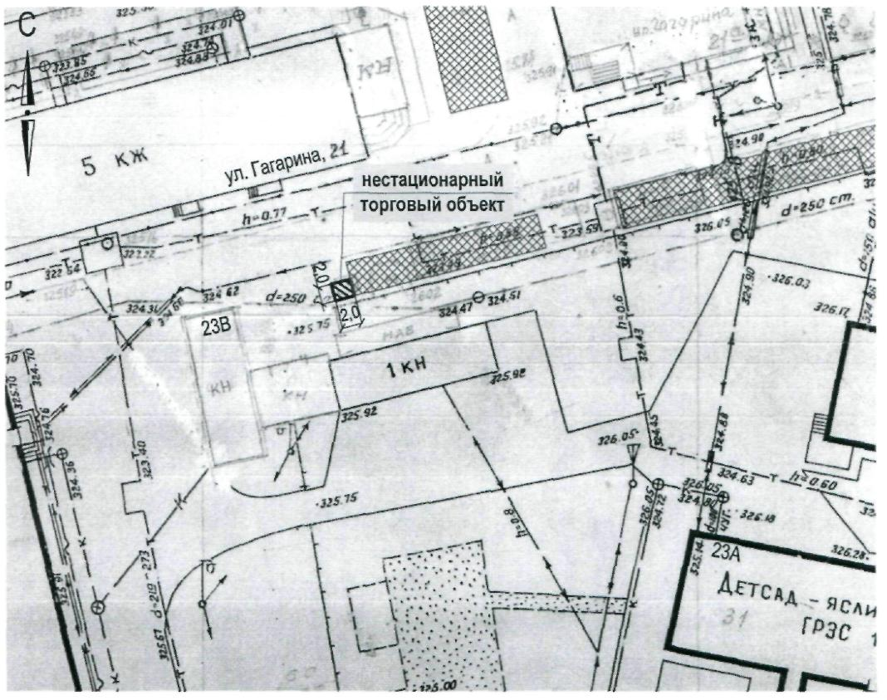

Ситуационный план

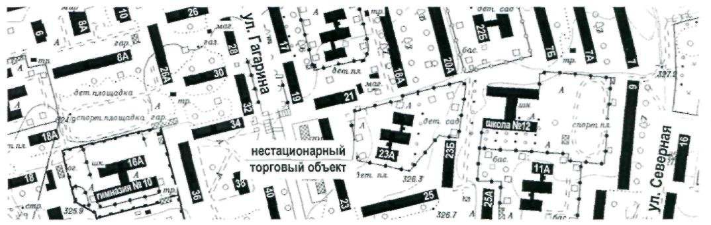

Приложение 9
Место расположения нестационарного торгового объекта
(нестационарного объекта по предоставлению услуг)
по улице Гагарина, 21А

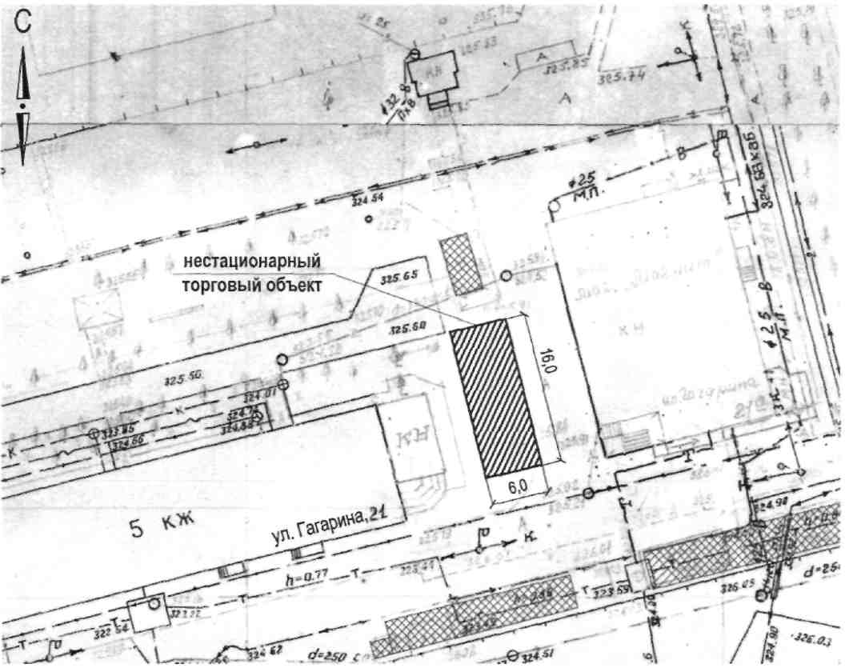

Ситуационный план

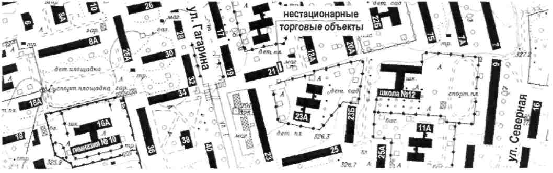

Приложение 10
Место расположения нестационарного торгового объекта
(нестационарного объекта по предоставлению услуг)
по улице Гагарина, 21А

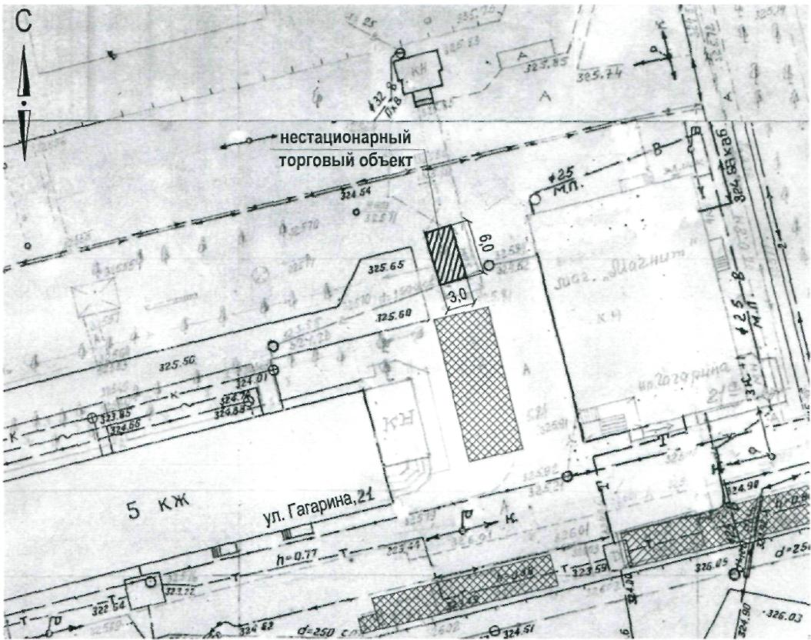

Ситуационный план

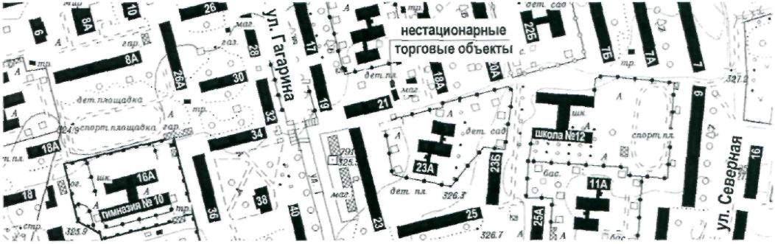

Приложение 11
Место расположения нестационарного торгового объекта
(нестационарного объекта по предоставлению услуг)
по улице Гагарина, 23А

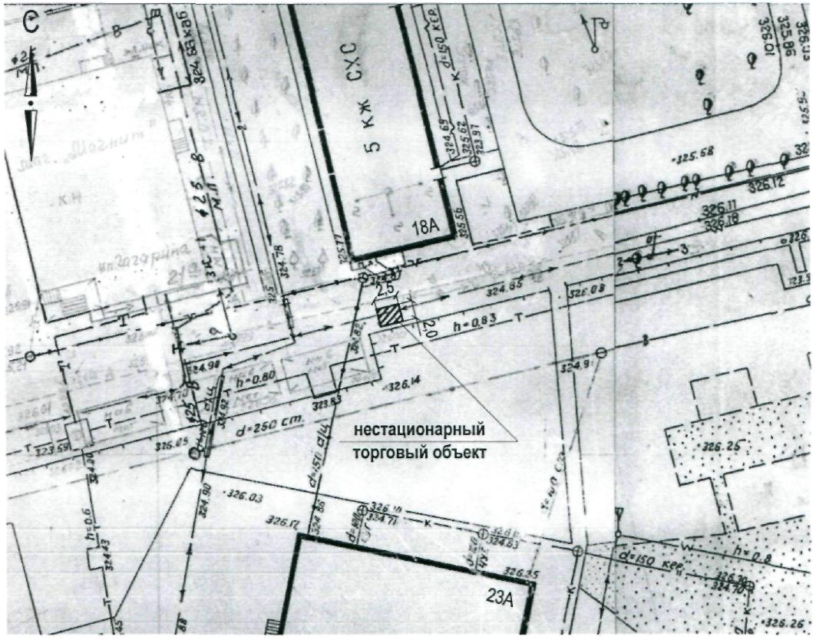

Ситуационный план

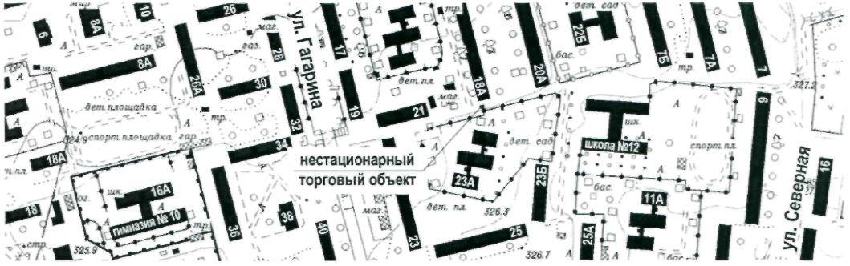

Приложение 12
Место расположения нестационарного торгового объекта
(нестационарного объекта по предоставлению услуг)
по улице Гагарина, 34

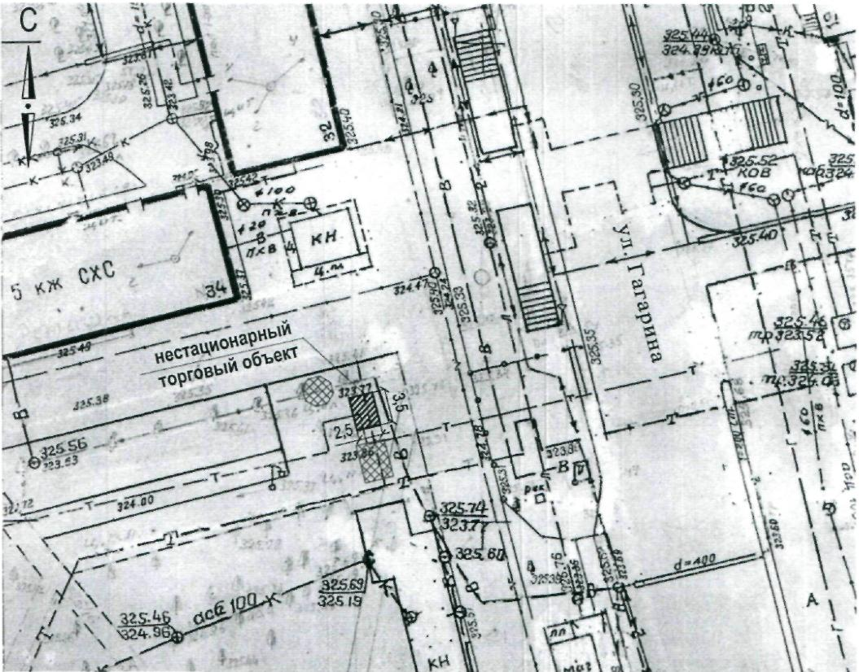

Ситуационный план

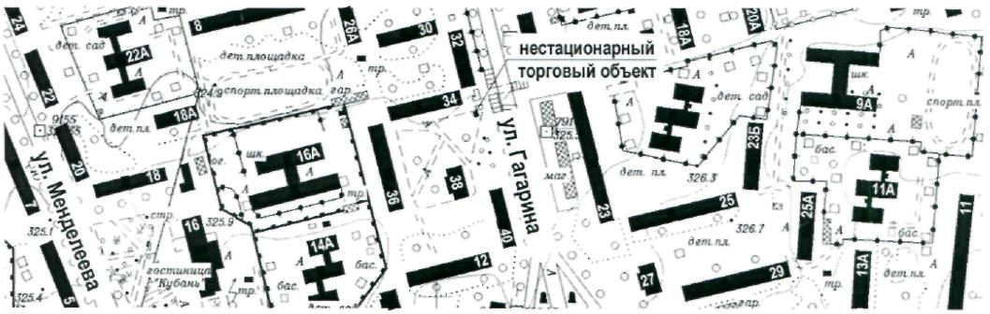

Приложение 13
Место расположения нестационарного торгового объекта
(нестационарного объекта по предоставлению услуг)
по улице Гагарина, 34

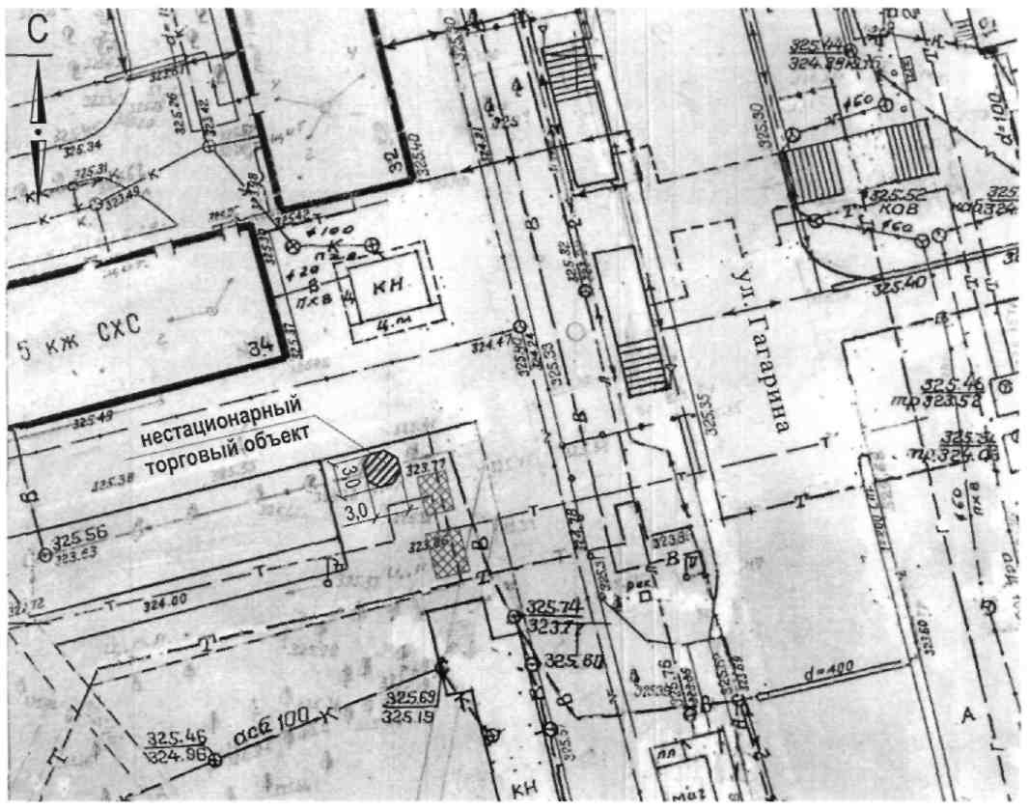

Ситуационный план

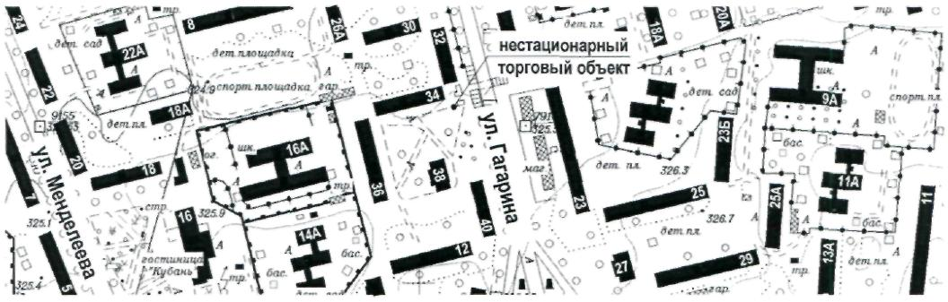

Приложение 14
Место расположения нестационарного торгового объекта
(нестационарного объекта по предоставлению услуг)
по улице Гагарина, 34

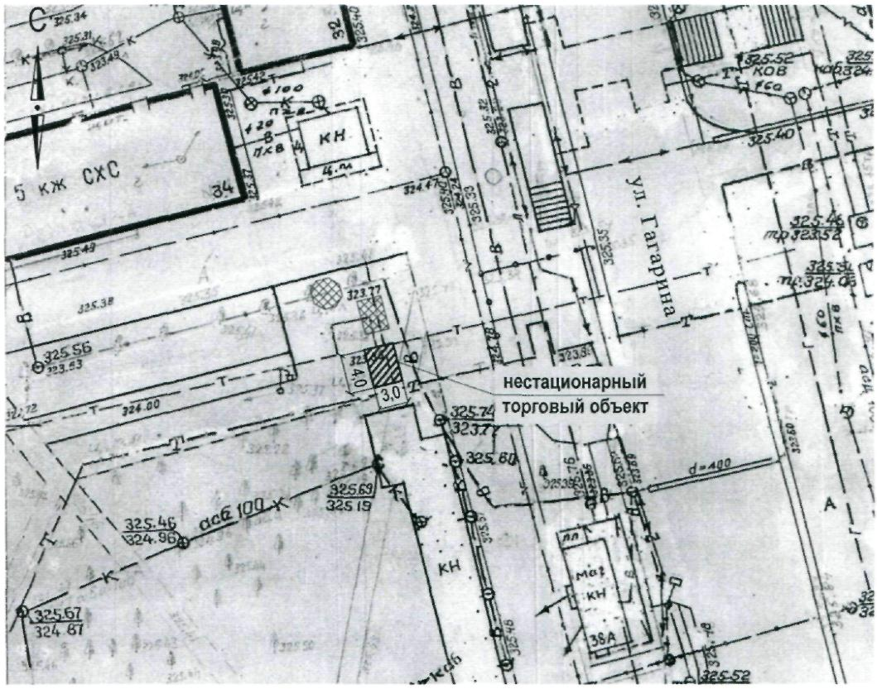

Ситуационный план

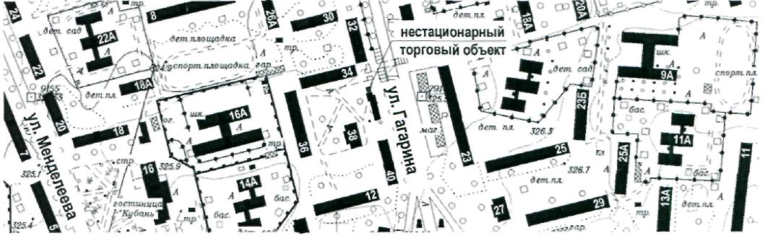

Приложение 15
Место расположения нестационарного торгового объекта
(нестационарного объекта по предоставлению услуг)
по бульвару Мира, 28

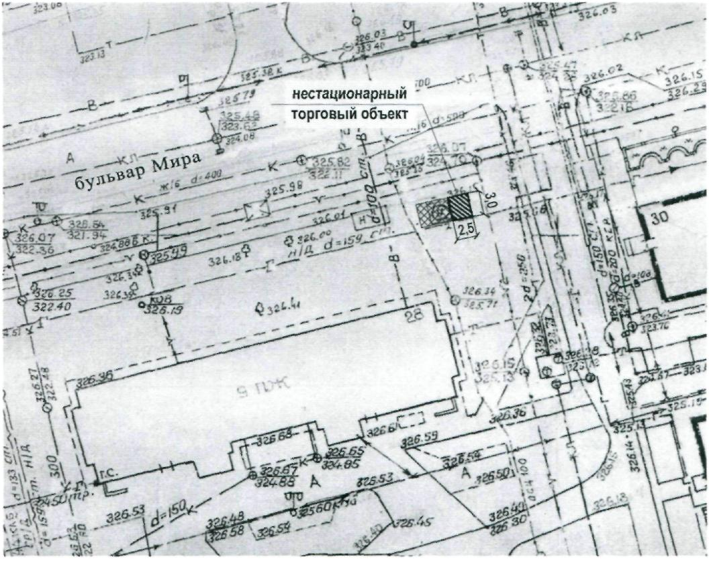

Ситуационный план

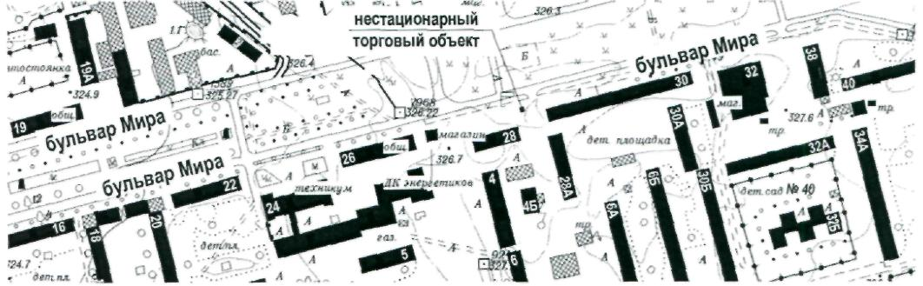

Приложение 16
Место расположения нестационарного торгового объекта
(нестационарного объекта по предоставлению услуг)
по бульвару Мира, 28

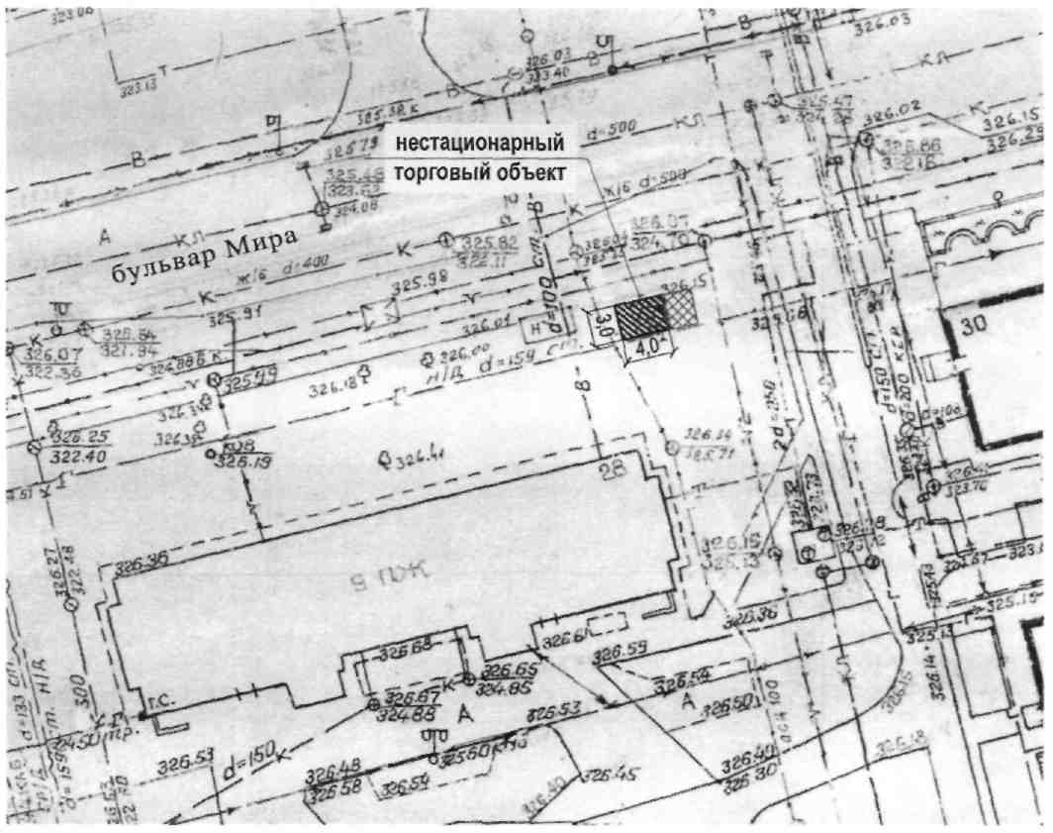

Ситуационный план

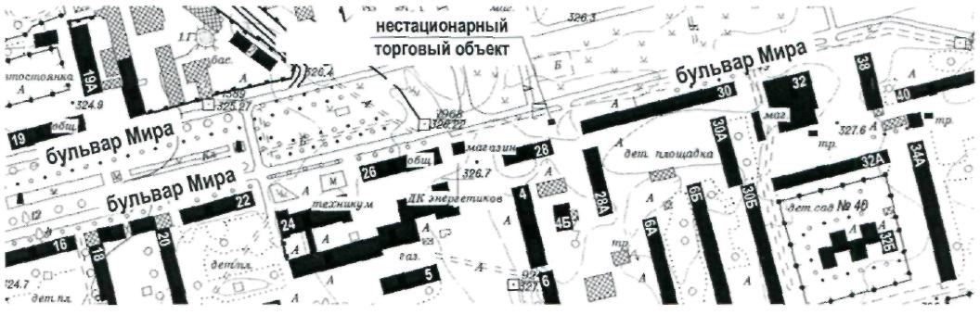

Приложение 17
Место расположения нестационарного торгового объекта
(нестационарного объекта по предоставлению услуг)
по улице Водопроводной, 349

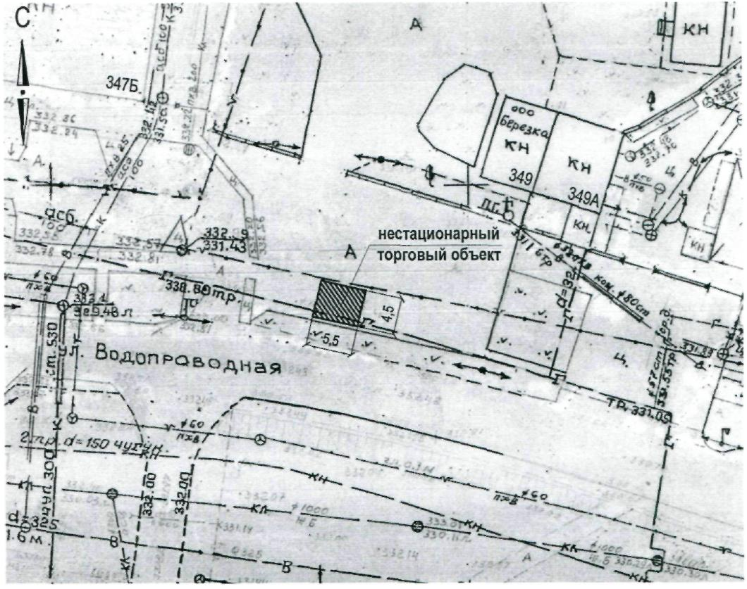

Ситуационный план

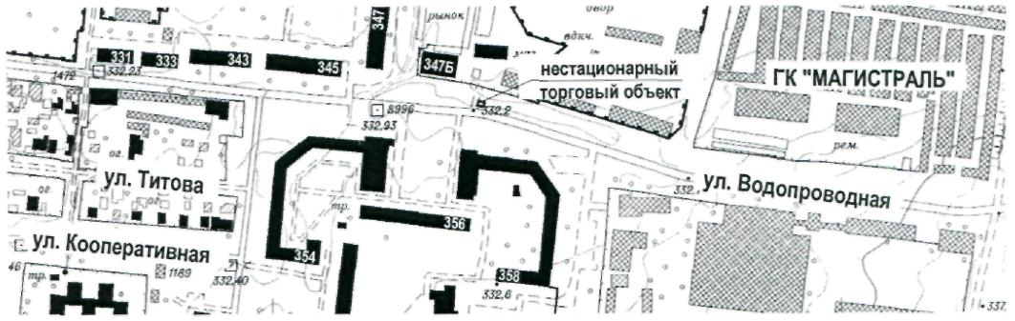

Приложение 18
Место расположения нестационарного торгового объекта
(нестационарного объекта по предоставлению услуг)
по улице Гагарина, 43

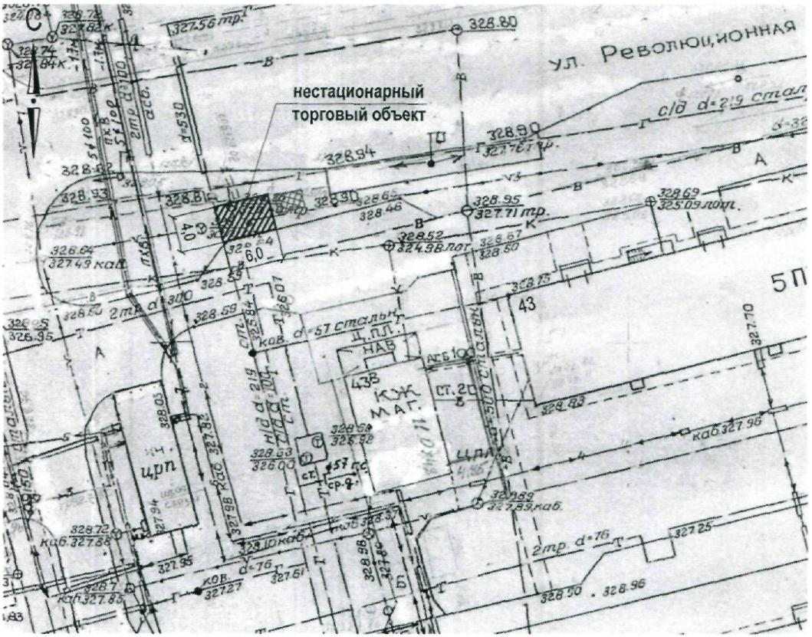

Ситуационный план

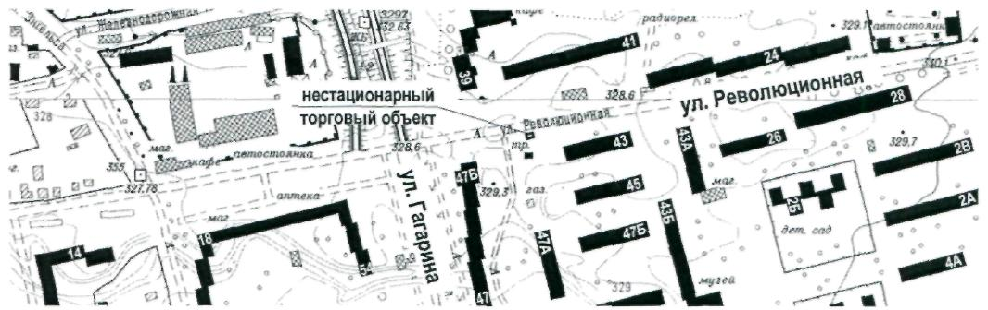

Приложение 19
Место расположения нестационарного торгового объекта
(нестационарного объекта по предоставлению услуг)
по улице Гагарина, 43

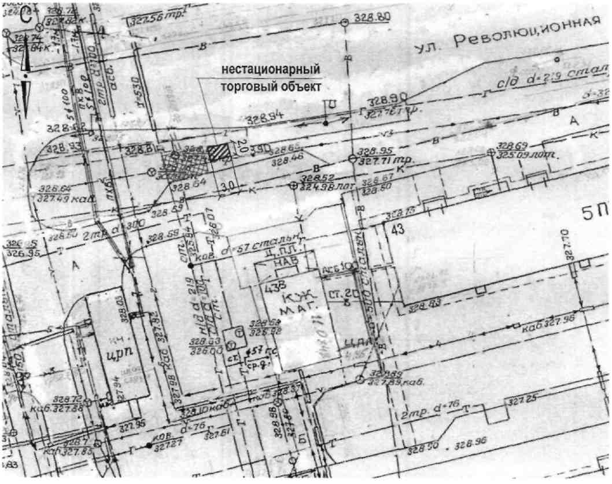

Ситуационный план

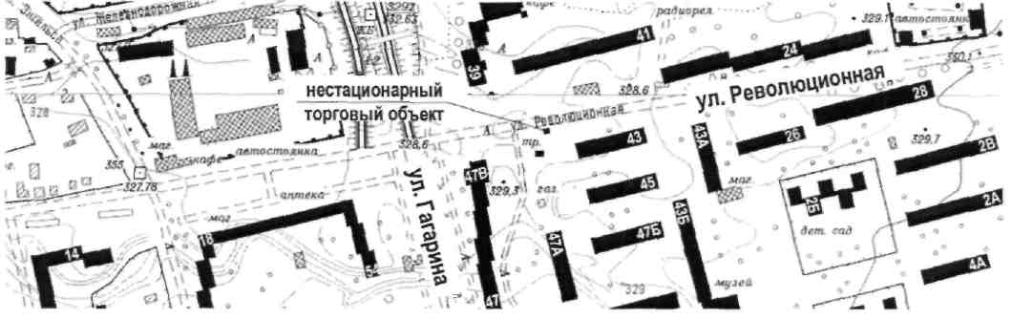

Приложение 20
Место расположения нестационарного торгового объекта
(нестационарного объекта по предоставлению услуг)
по улице Гагарина, 55

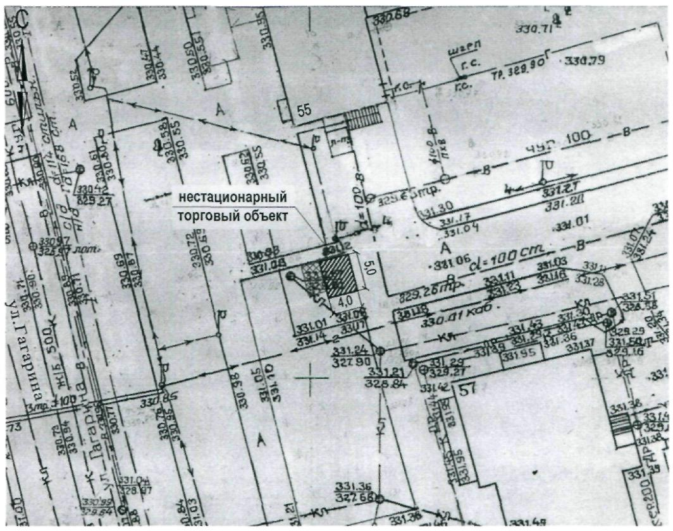

Ситуационный план

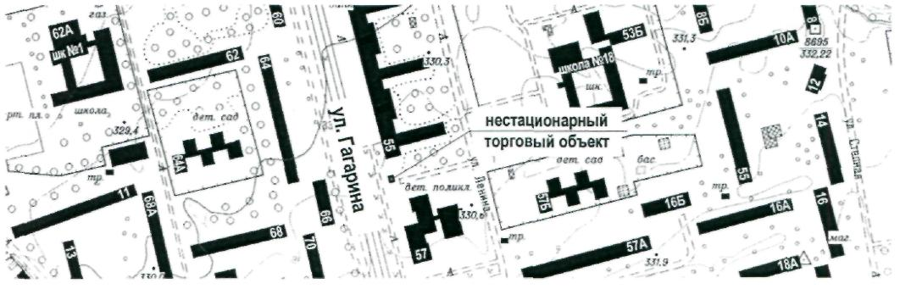

Приложение 21
Место расположения нестационарного торгового объекта
(нестационарного объекта по предоставлению услуг)
по улице Гагарина, 55

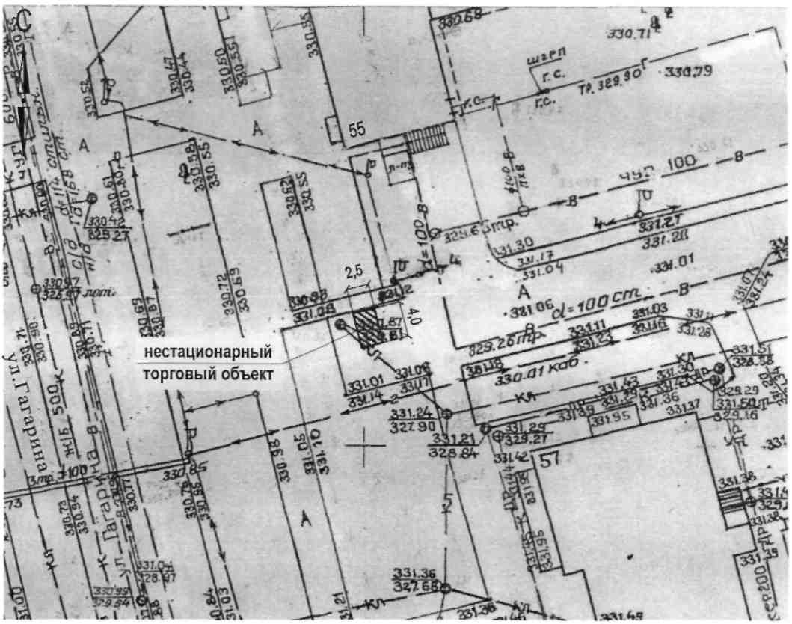

Ситуационный план

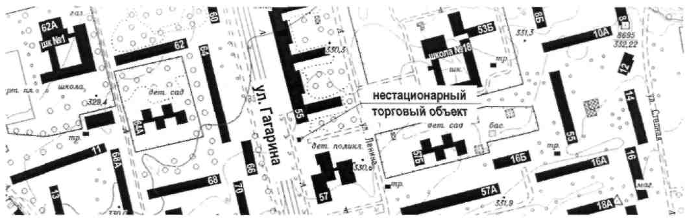

Приложение 22
Место расположения нестационарного торгового объекта
(нестационарного объекта по предоставлению услуг)
по улице Гагарина, 56

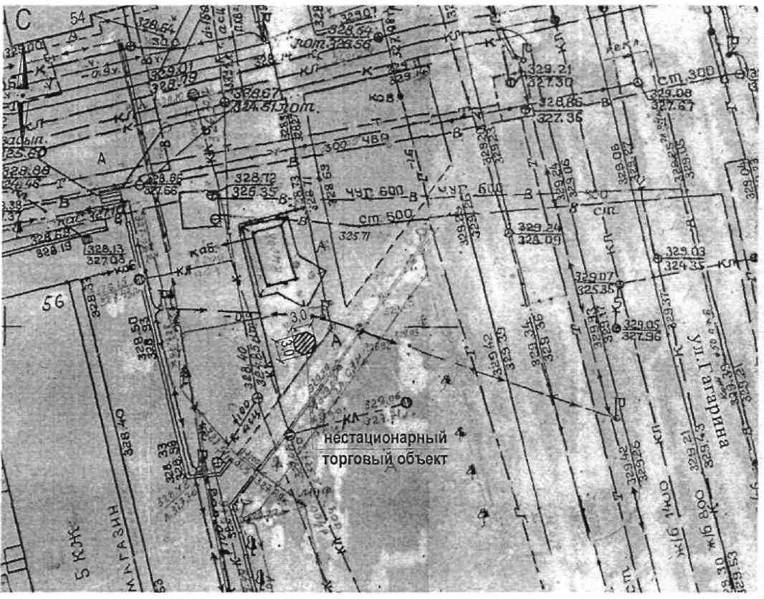

Ситуационный план

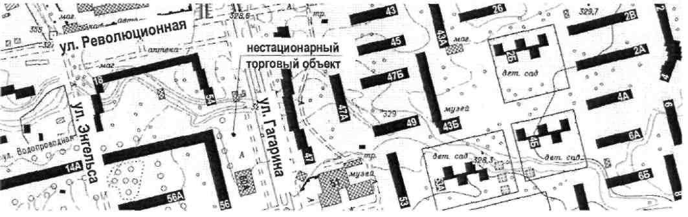

Приложение 23
Место расположения нестационарного торгового объекта
(нестационарного объекта по предоставлению услуг)
по улице Гагарина, 56

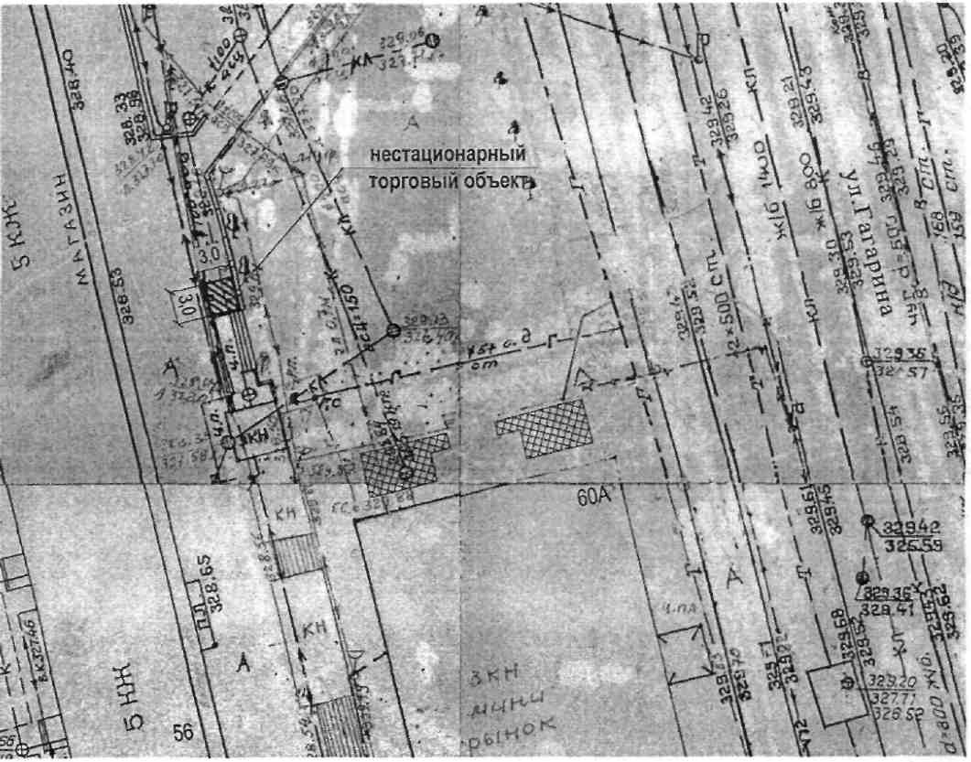

Ситуационный план

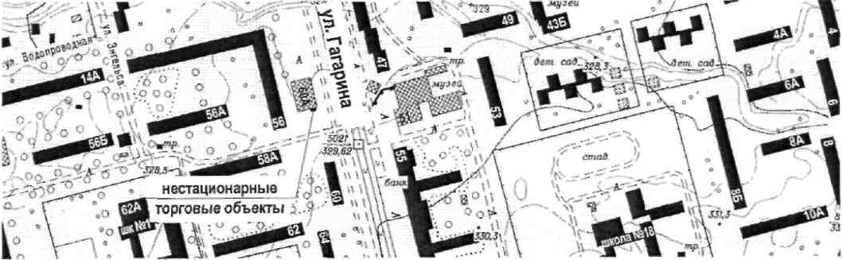

Приложение 24
Место расположения нестационарного торгового объекта
(нестационарного объекта по предоставлению услуг)
по улице Гагарина, 60А

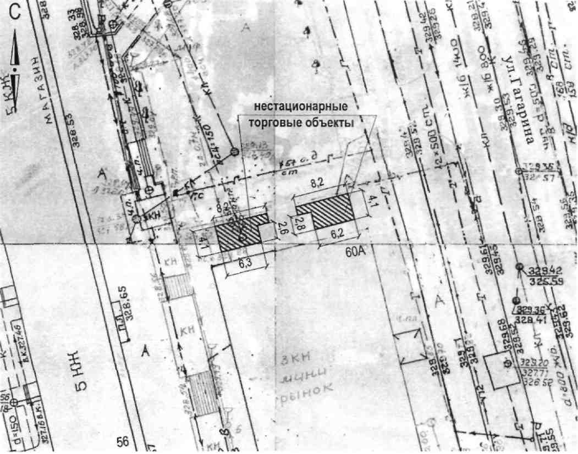

Ситуационный план

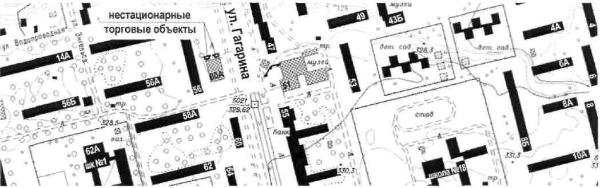

Приложение 25
Место расположения нестационарного торгового объекта
(нестационарного объекта по предоставлению услуг)
по улице Гагарина, 63

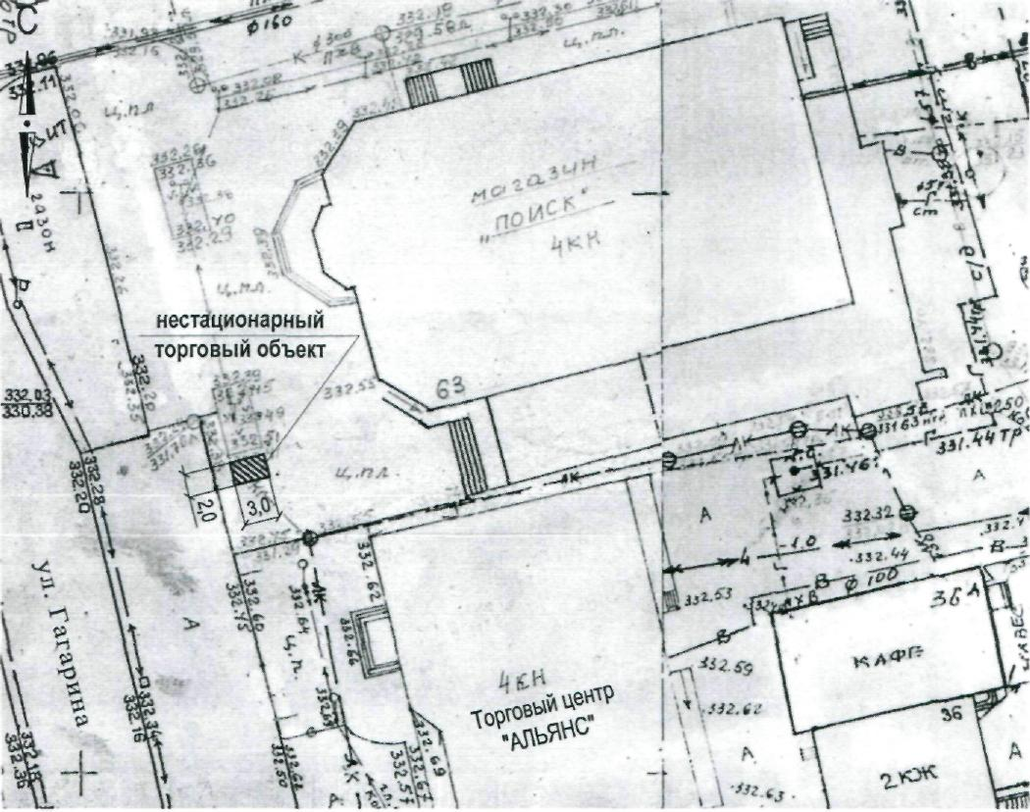

Ситуационный план

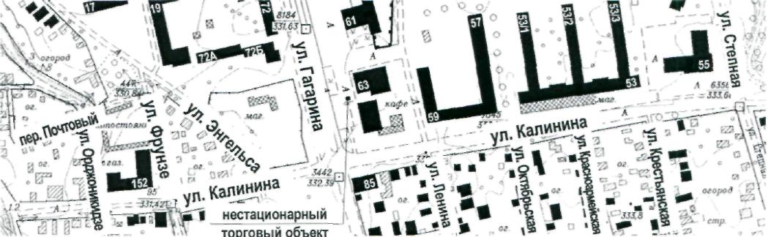

Приложение 26
Место расположения нестационарного торгового объекта
(нестационарного объекта по предоставлению услуг)
по улице Гагарина, 64

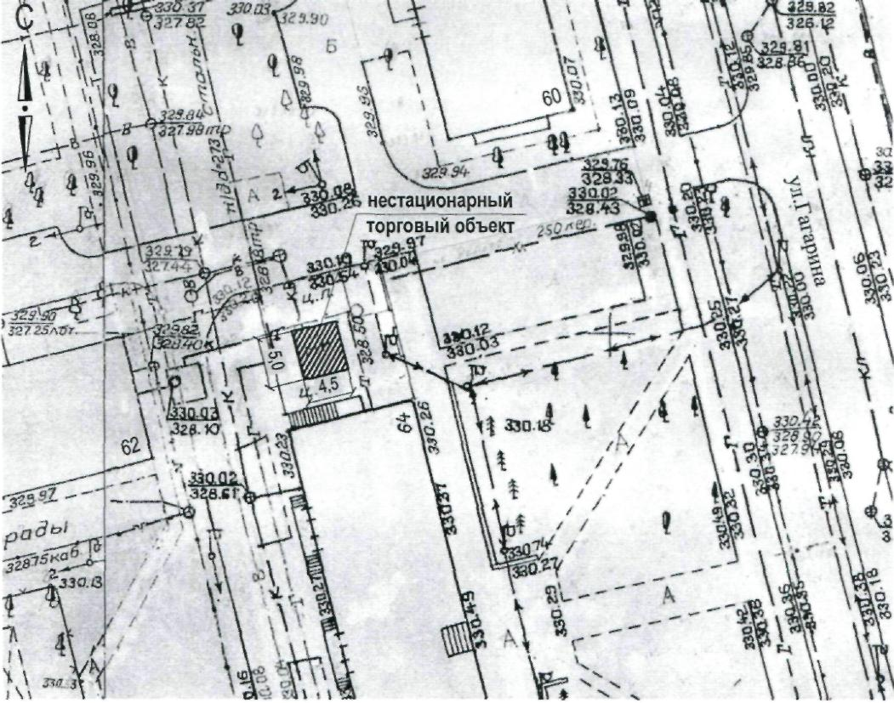

Ситуационный план

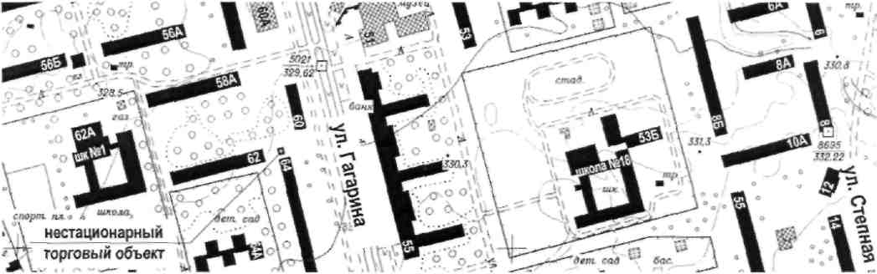

Приложение 27
Место расположения нестационарного торгового объекта
(нестационарного объекта по предоставлению услуг)
по улице Революционной, 18

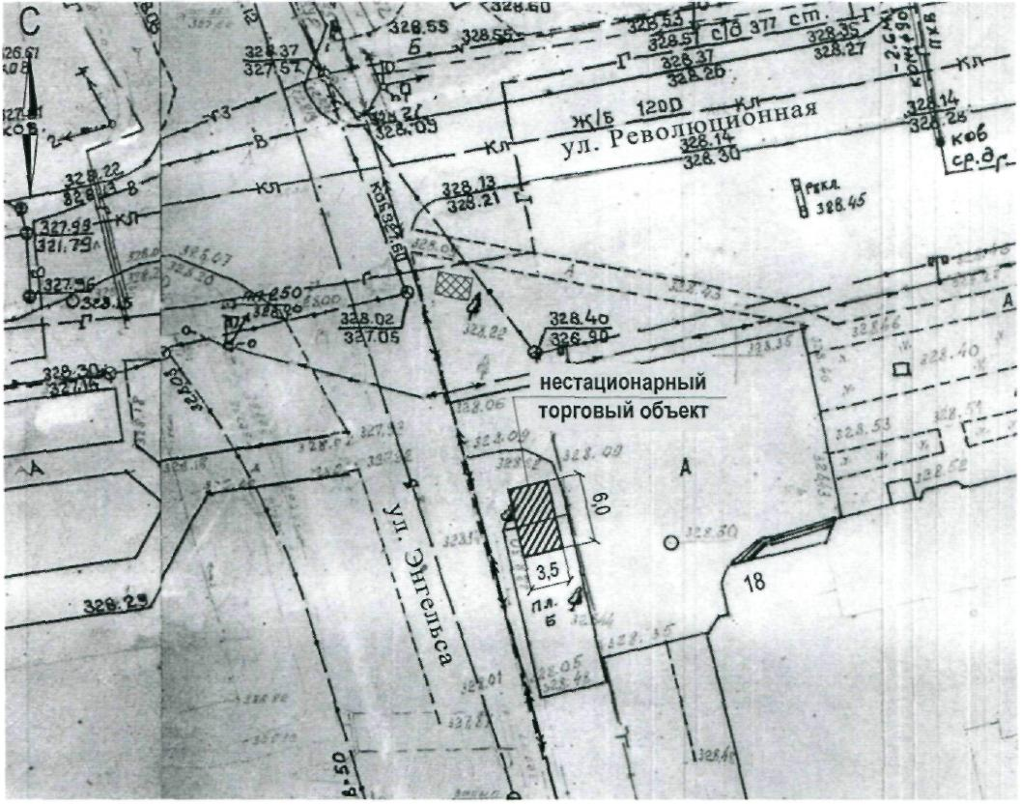

Ситуационный план

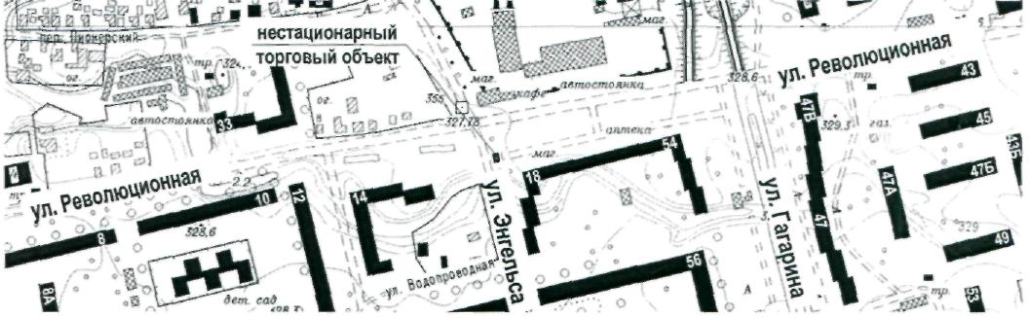

Приложение 28
Место расположения нестационарного торгового объекта
(нестационарного объекта по предоставлению услуг)
по улице Революционной, 18

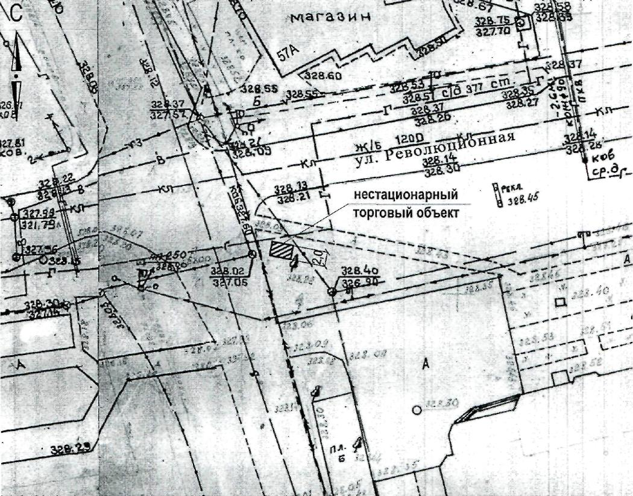

Ситуационный план

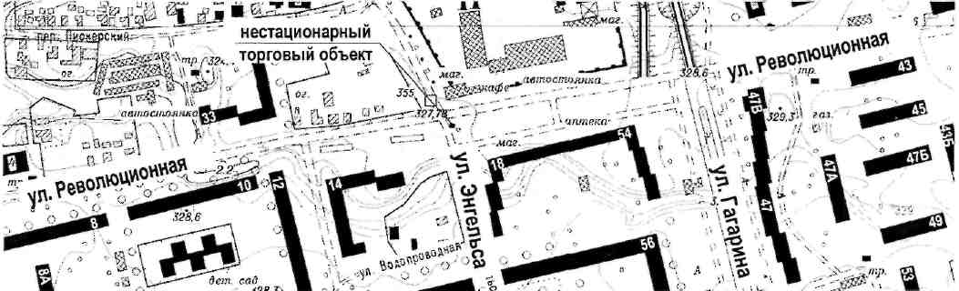

Приложение 29
Место расположения нестационарного торгового объекта
(нестационарного объекта по предоставлению услуг)
по улице Ленина, 36А

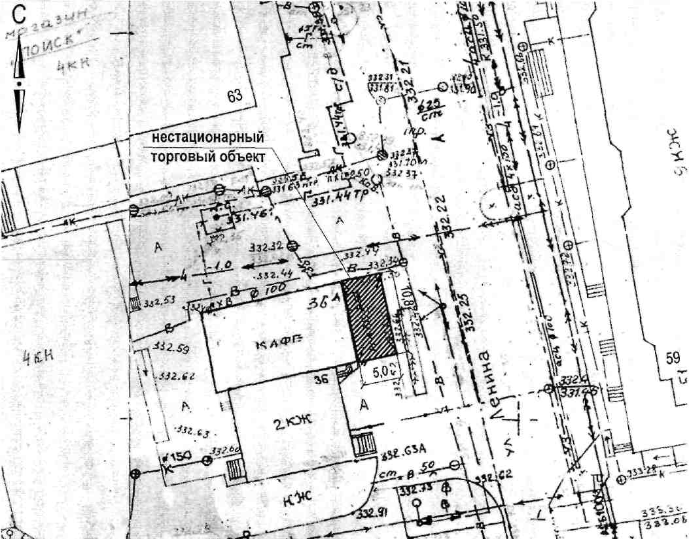

Ситуационный план

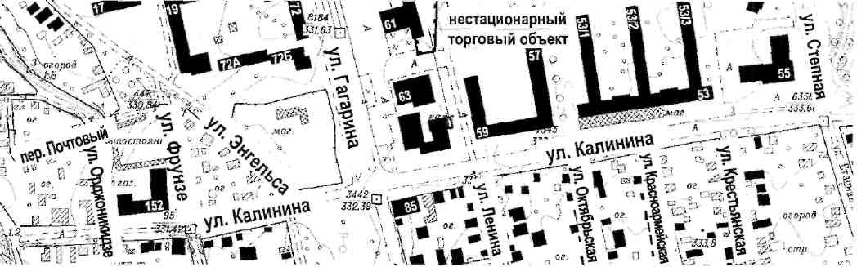

Приложение 30
Место расположения нестационарного торгового объекта
(нестационарного объекта по предоставлению услуг)
по улице Калинина, 180

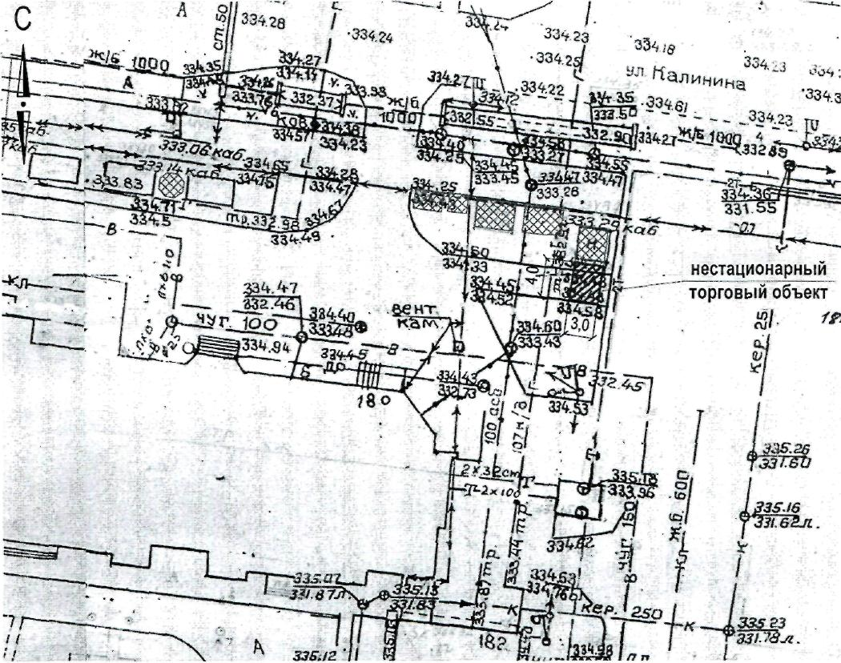

Ситуационный план

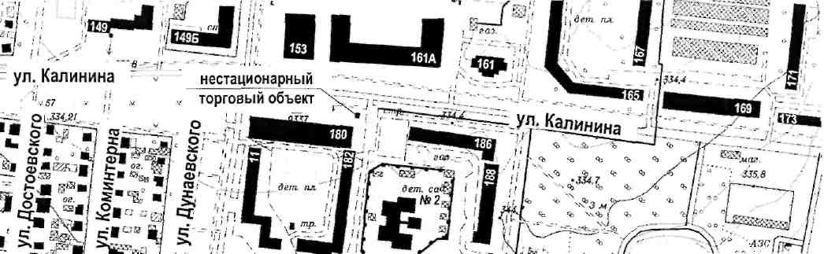

Приложение 31
Место расположения нестационарного торгового объекта
(нестационарного объекта по предоставлению услуг)
по улице Калинина, 180

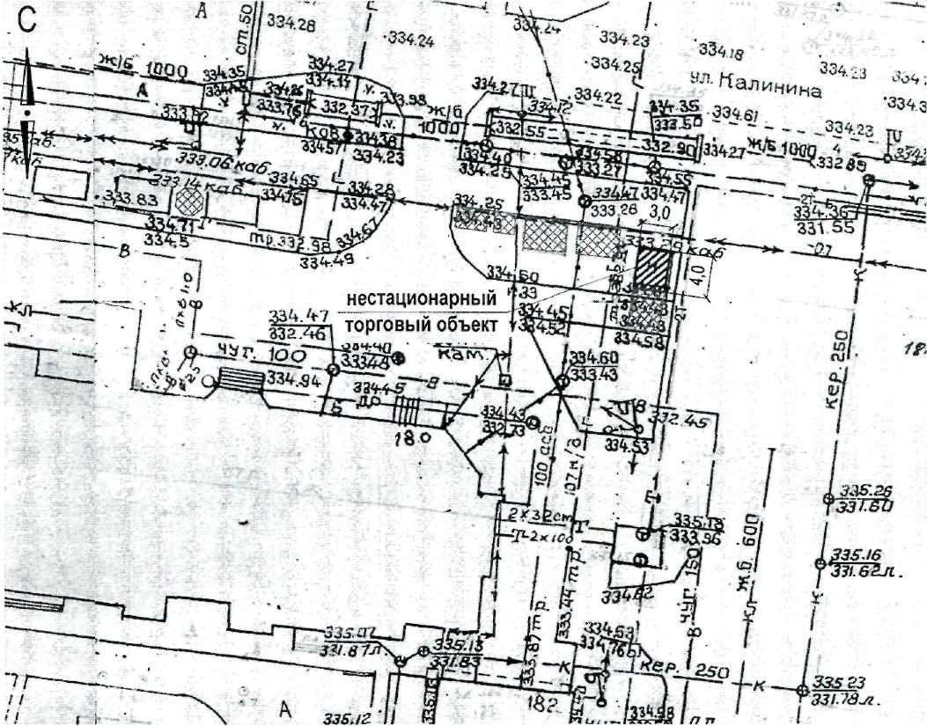

Ситуационный план

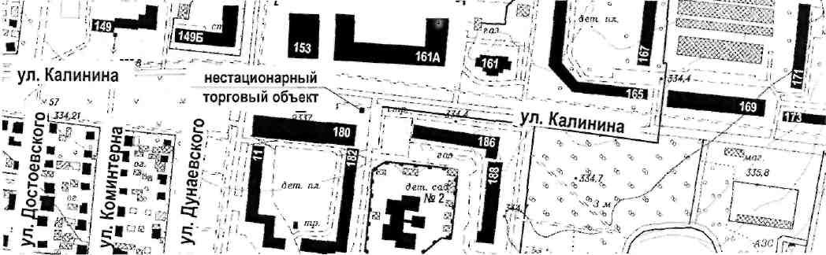

Приложение 32
Место расположения нестационарного торгового объекта
(нестационарного объекта по предоставлению услуг)
по улице Калинина, 180

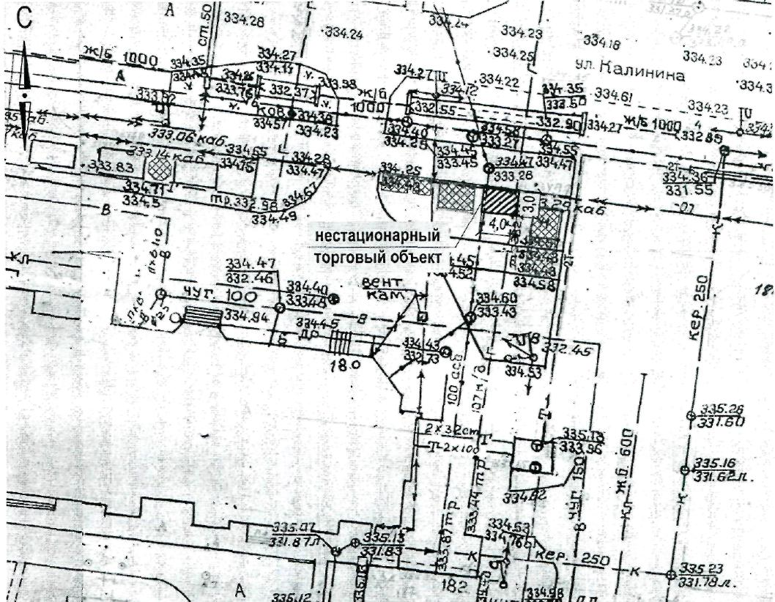

Ситуационный план

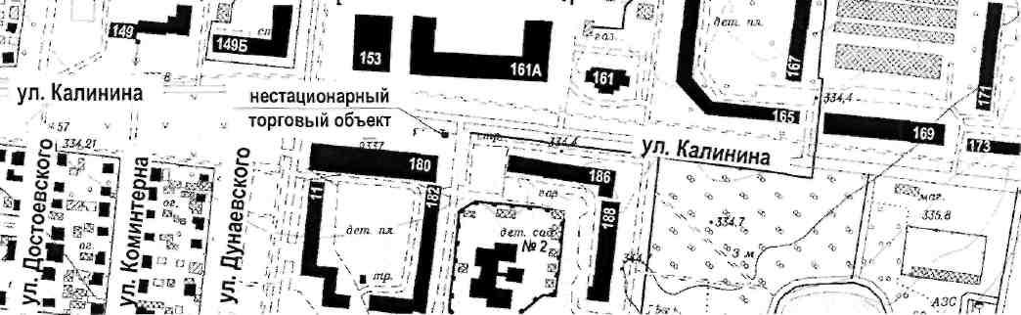

Приложение 33
Место расположения нестационарного торгового объекта
(нестационарного объекта по предоставлению услуг)
по улице Калинина, 180

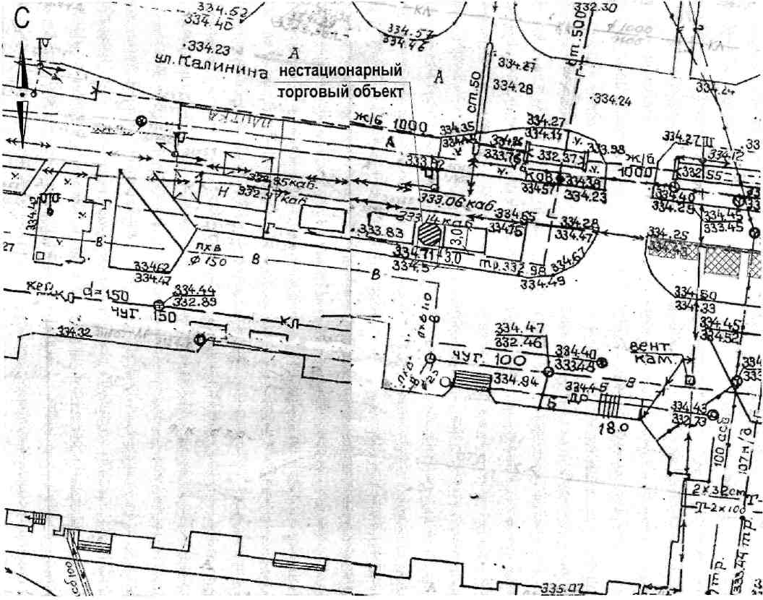

Ситуационный план

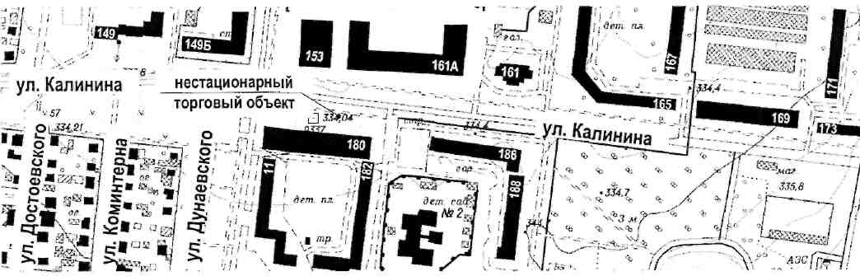

Приложение 34
Место расположения нестационарного торгового объекта
(нестационарного объекта по предоставлению услуг)
по улице Калинина, 180

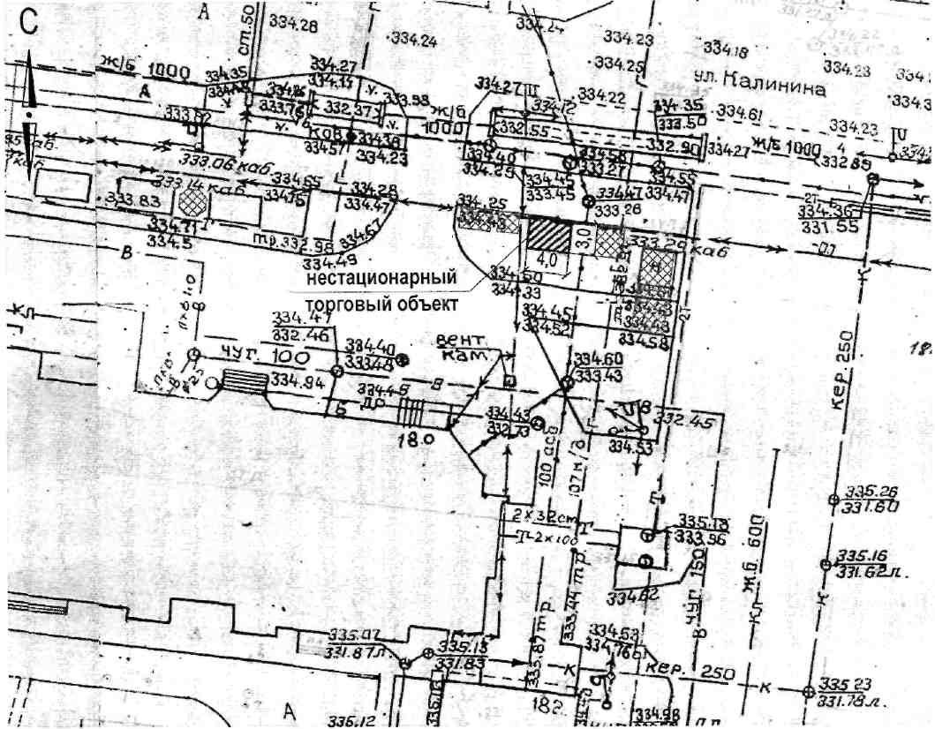

Ситуационный план
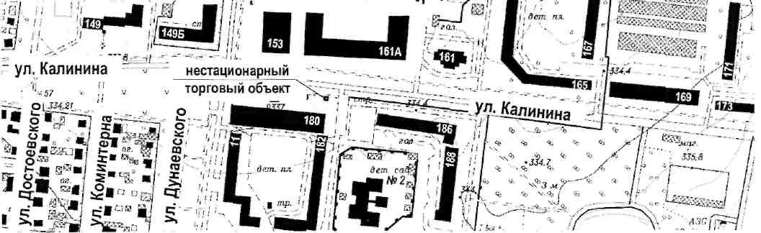

Приложение 35
Место расположения нестационарного торгового объекта
(нестационарного объекта по предоставлению услуг)
по улице Калинина, 180

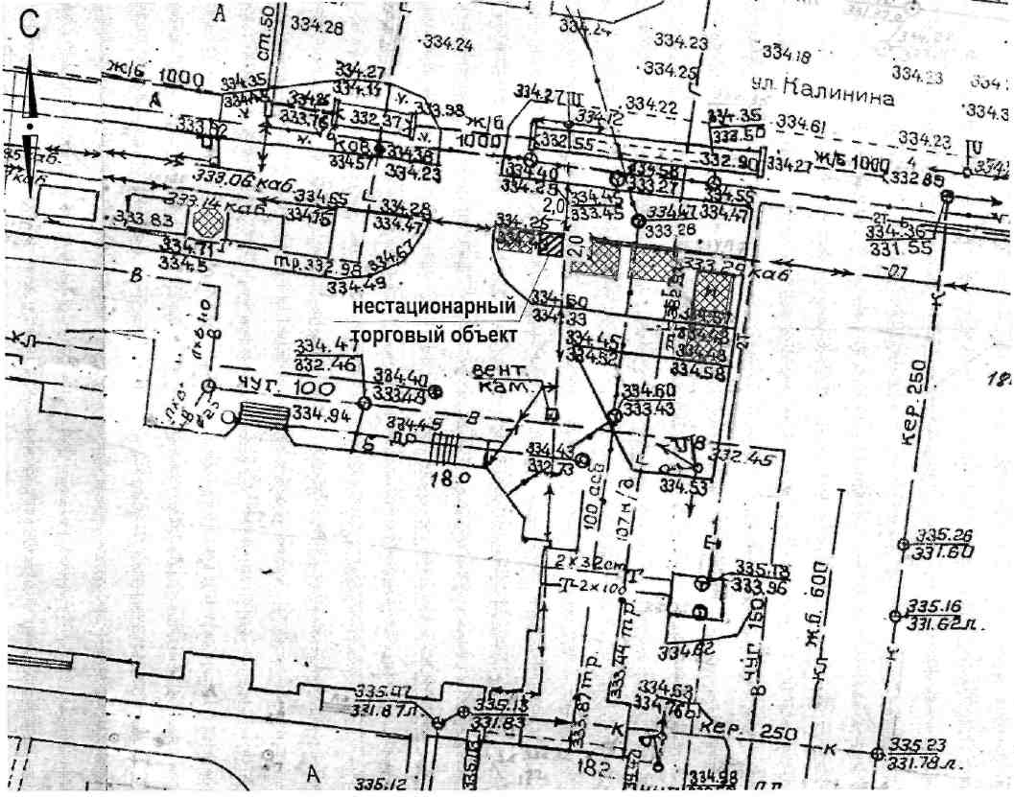

Ситуационный план

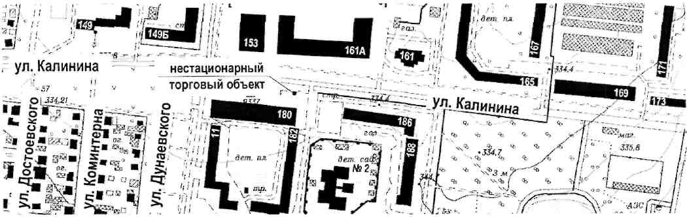

Приложение 36
Место расположения нестационарного торгового объекта
(нестационарного объекта по предоставлению услуг)
по улице Калинина, 180

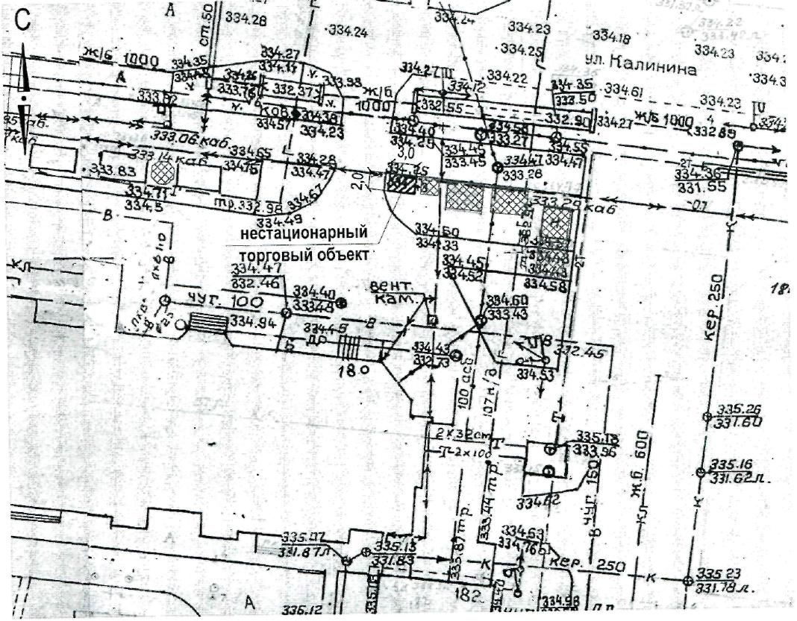

Ситуационный план

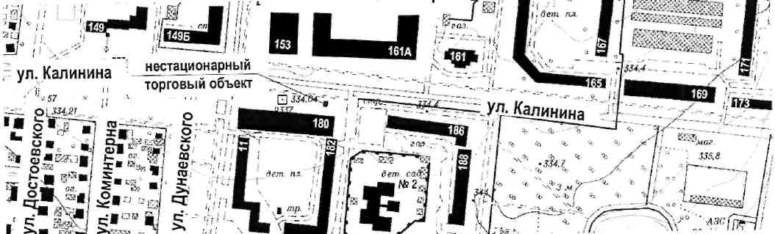

Приложение 37
Место расположения нестационарного торгового объекта
(нестационарного объекта по предоставлению услуг)
по улице Маяковского (сквер)

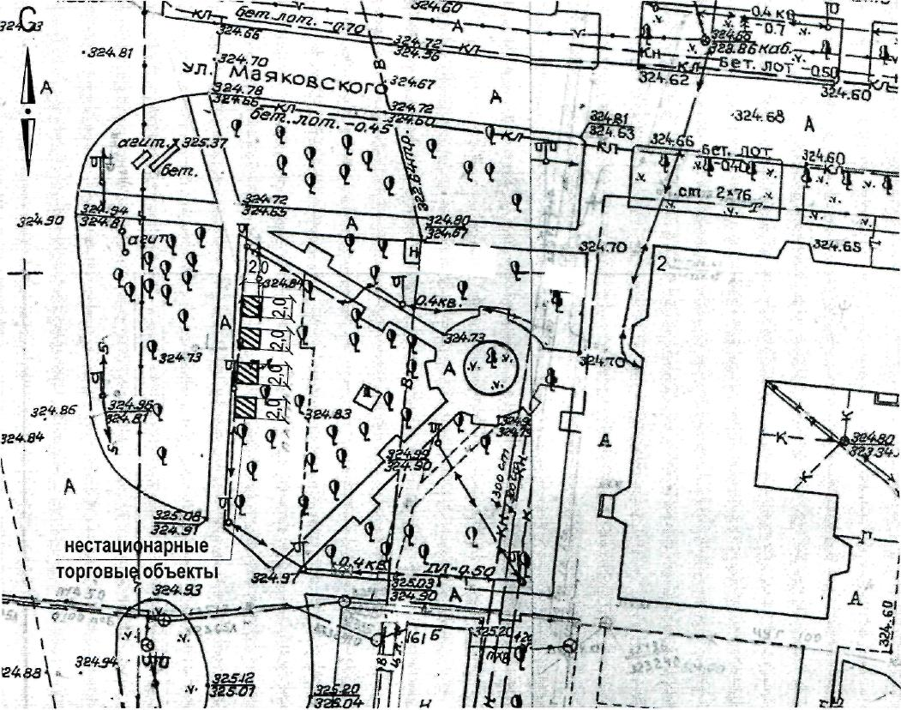

Ситуационный план

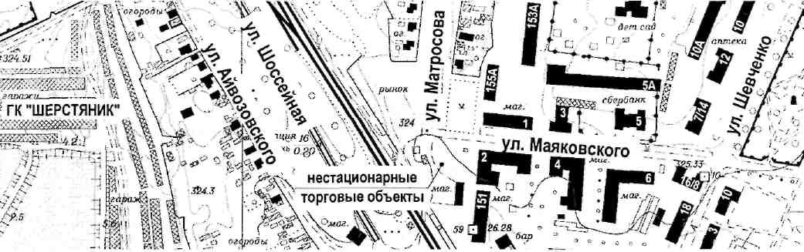

Приложение 38
Место расположения нестационарного торгового объекта
(нестационарного объекта по предоставлению услуг)
по улице Маяковского (сквер)

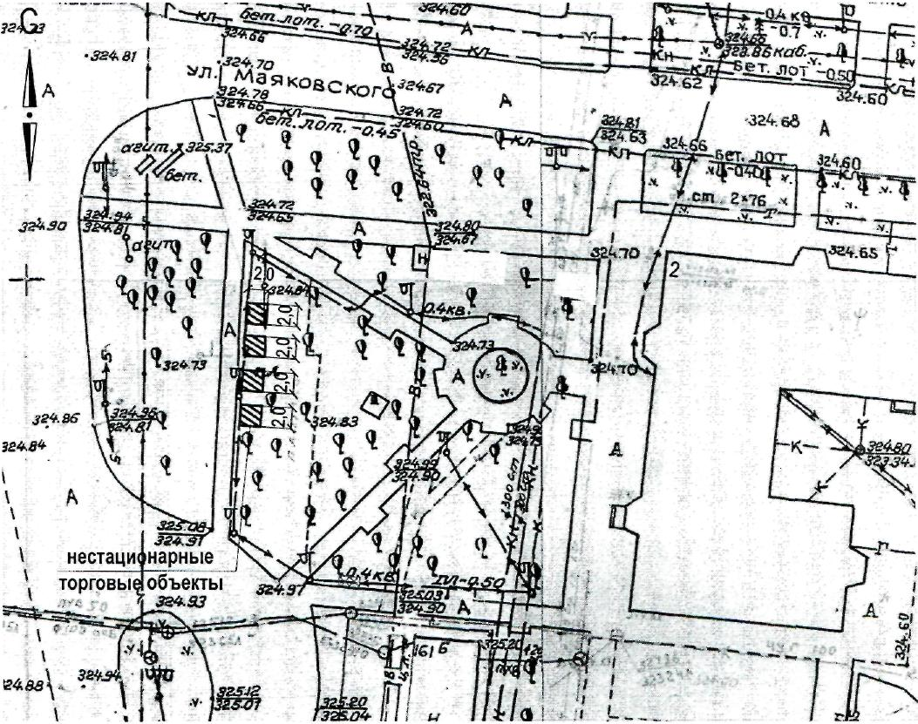

Ситуационный план

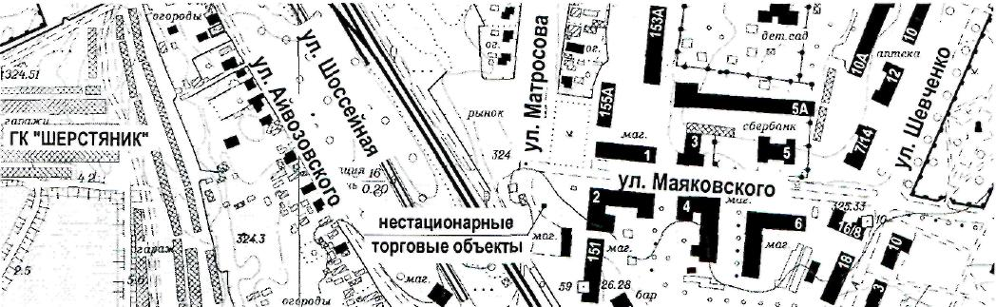

Приложение 39
Место расположения нестационарного торгового объекта
(нестационарного объекта по предоставлению услуг)
по улице Менделеева, 5

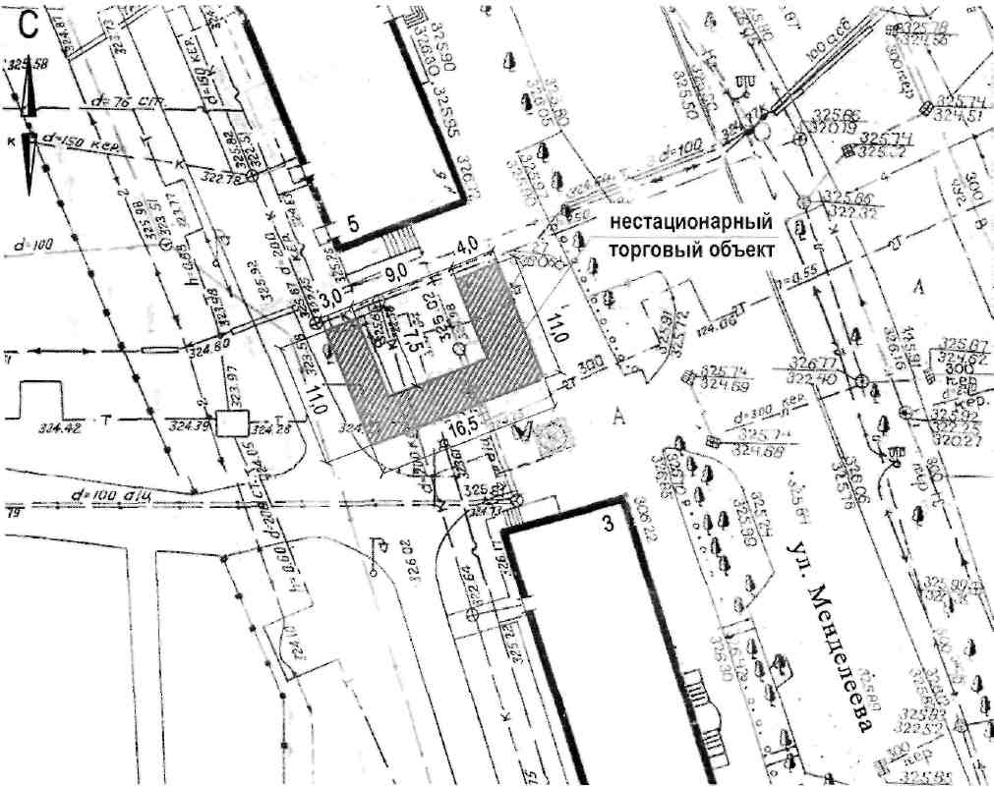

Ситуационный план

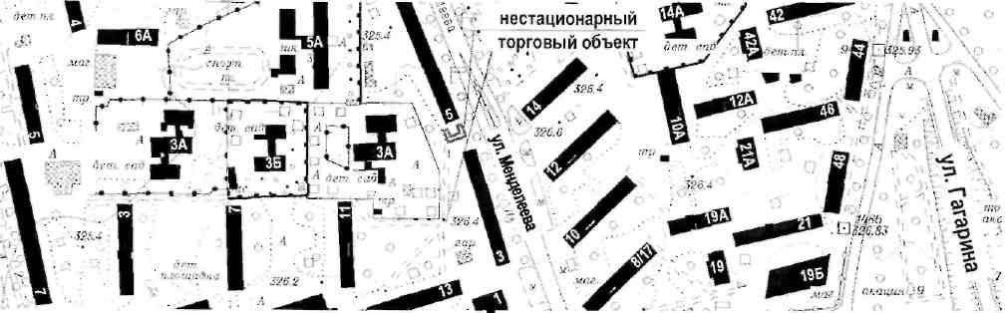

Приложение 40
Место расположения нестационарного торгового объекта
(нестационарного объекта по предоставлению услуг)
по улице Мичурина, 2

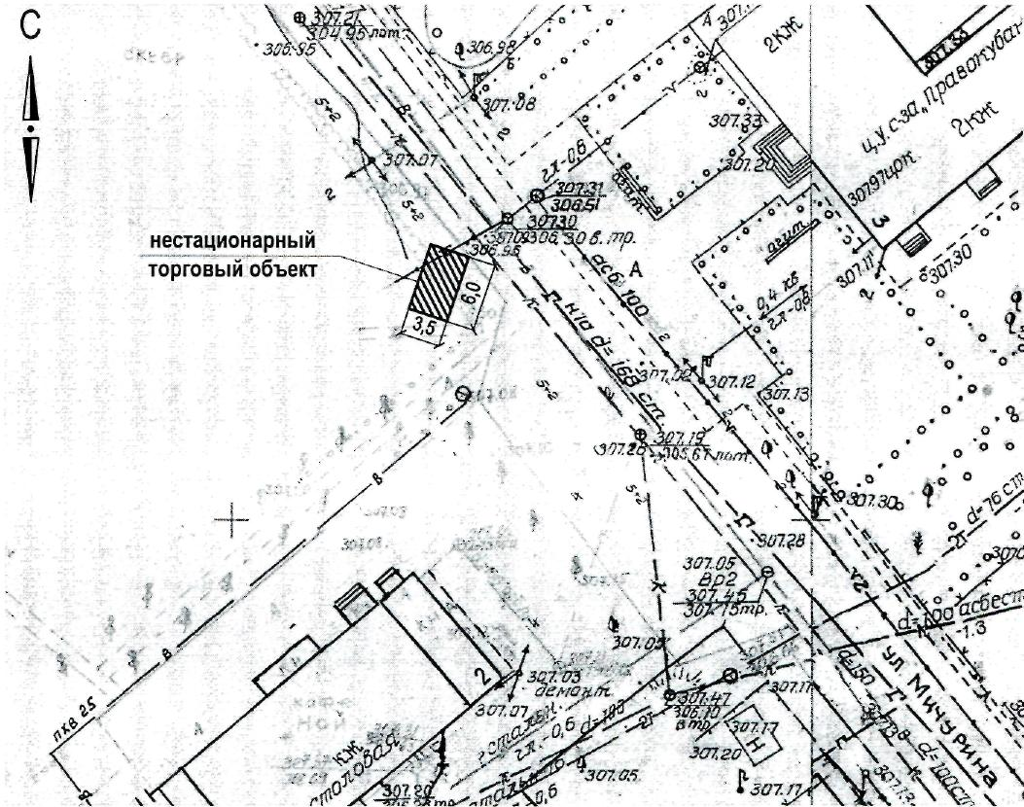

Ситуационный план

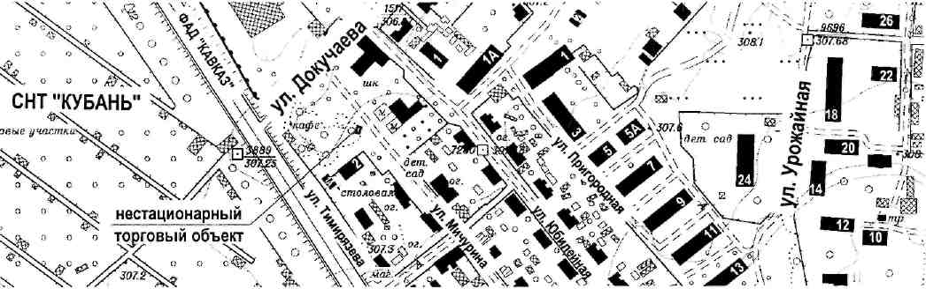

Приложение 41
Место расположения нестационарного торгового объекта
(нестационарного объекта по предоставлению услуг)
по улице Приборостроительной, 6

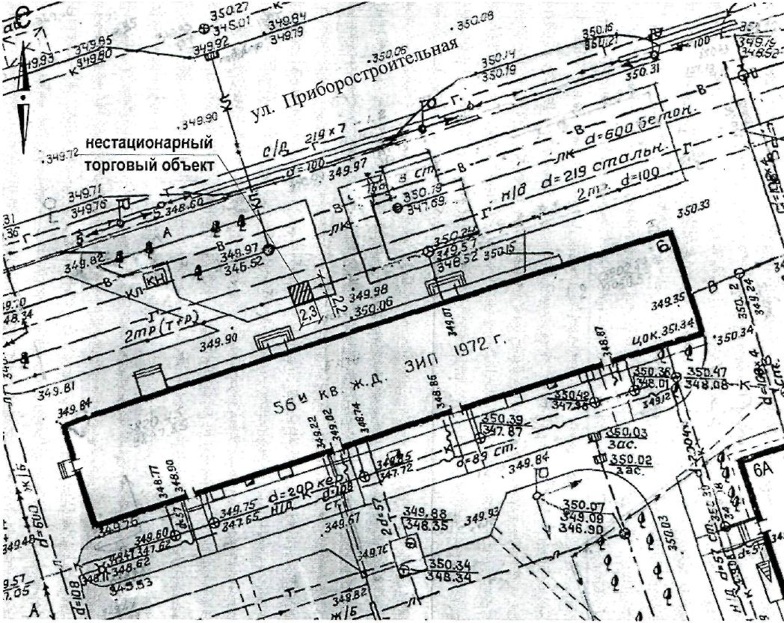

Ситуационный план

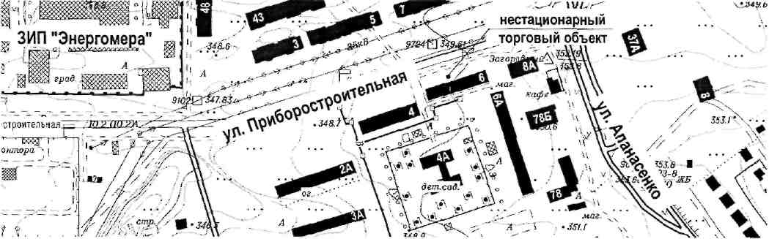

Приложение 42
Место расположения нестационарного торгового объекта
(нестационарного объекта по предоставлению услуг)
по улице Приборостроительной, 6

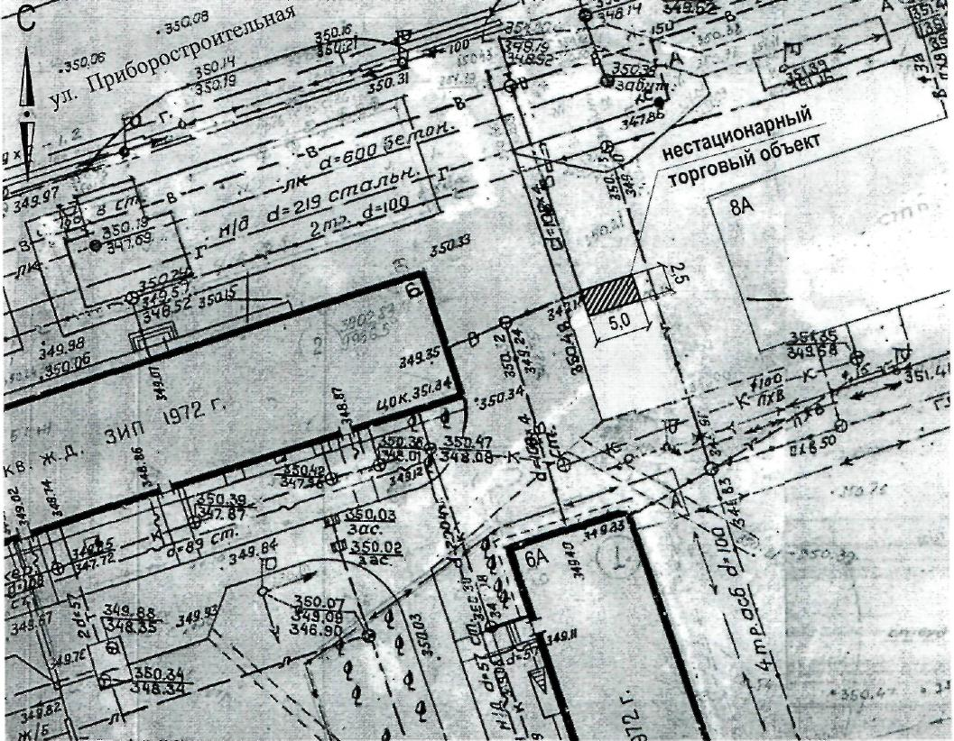

Ситуационный план

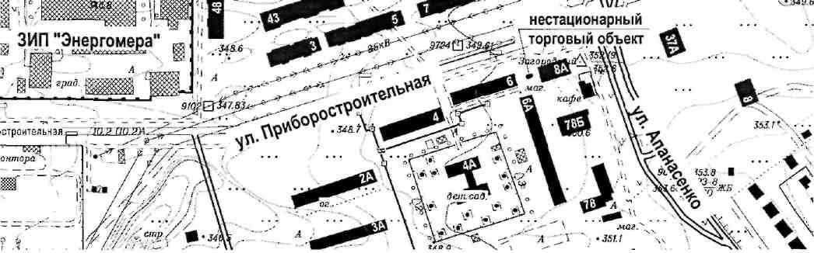

Приложение 43
Место расположения нестационарного торгового объекта
(нестационарного объекта по предоставлению услуг)
по улице Чайковского, 20

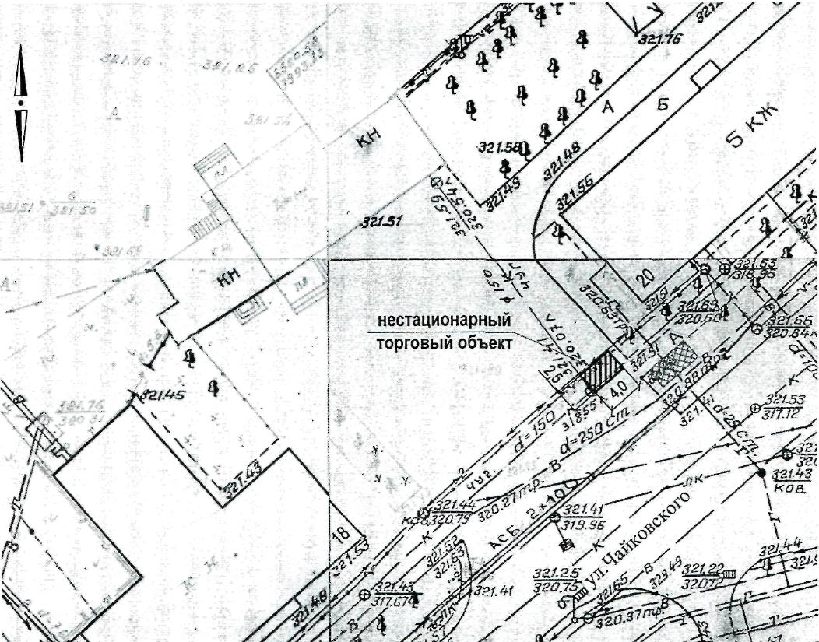

Ситуационный план

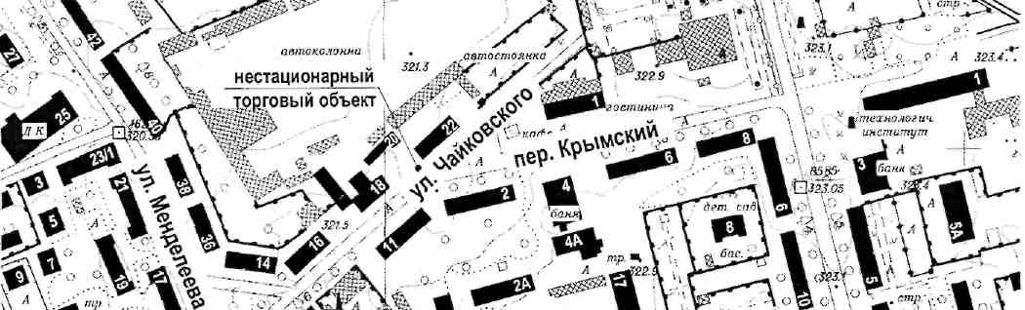

Приложение 44
Место расположения нестационарного торгового объекта
(нестационарного объекта по предоставлению услуг)
по улице Чайковского, 20

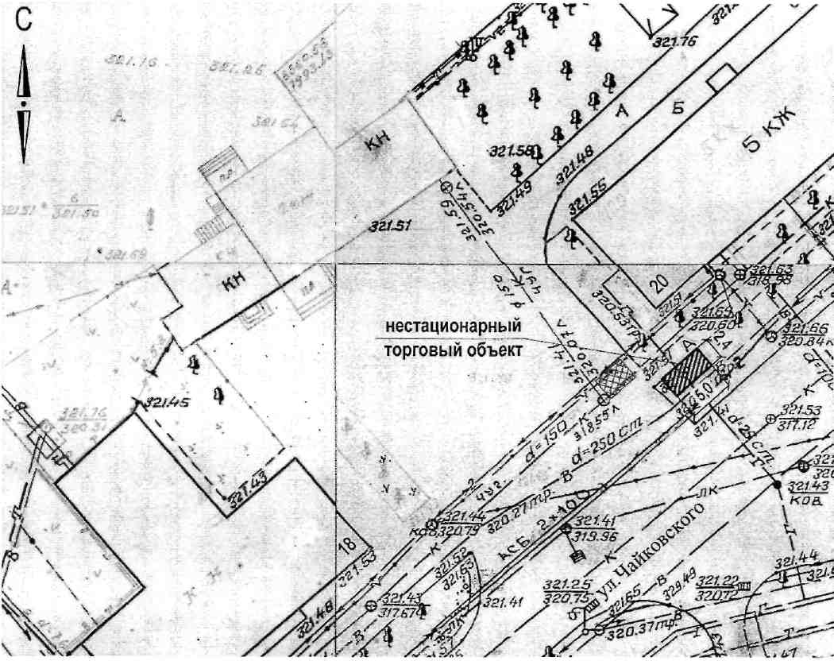

Ситуационный план

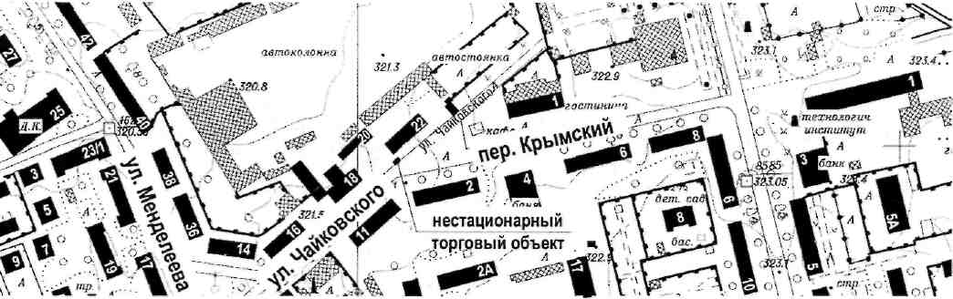

Приложение 45
Место расположения нестационарного торгового объекта
(нестационарного объекта по предоставлению услуг)
по Пятигорскому шоссе, 3

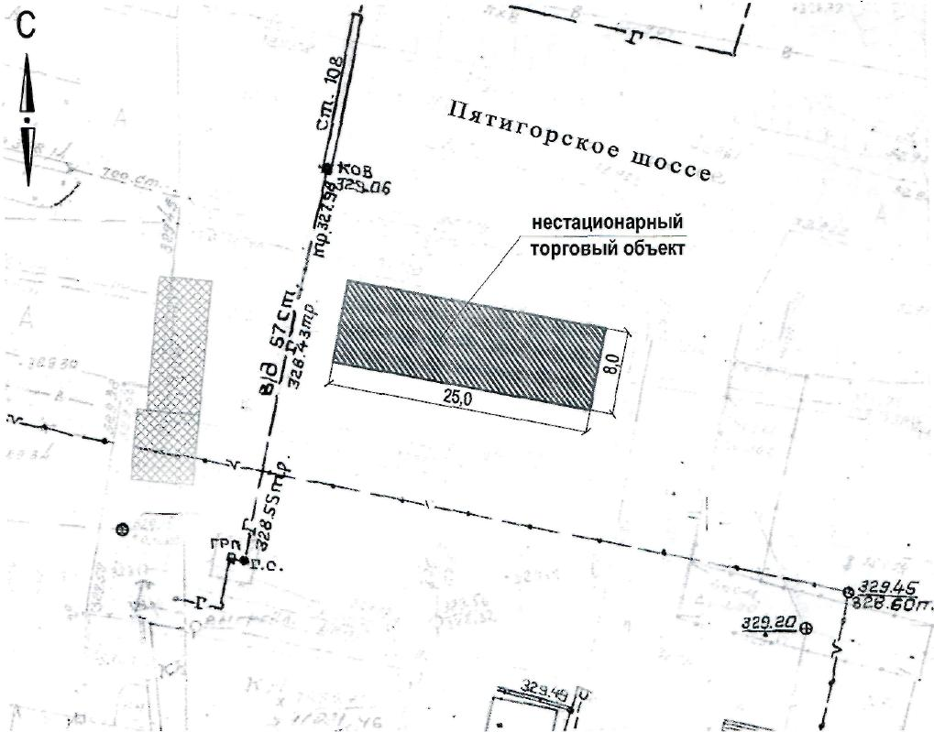

Ситуационный план

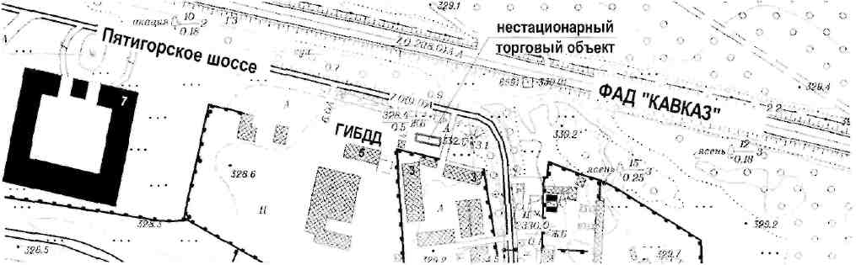

Приложение 46
Место расположения нестационарного торгового объекта
(нестационарного объекта по предоставлению услуг)
по улице Айвазовского, 1

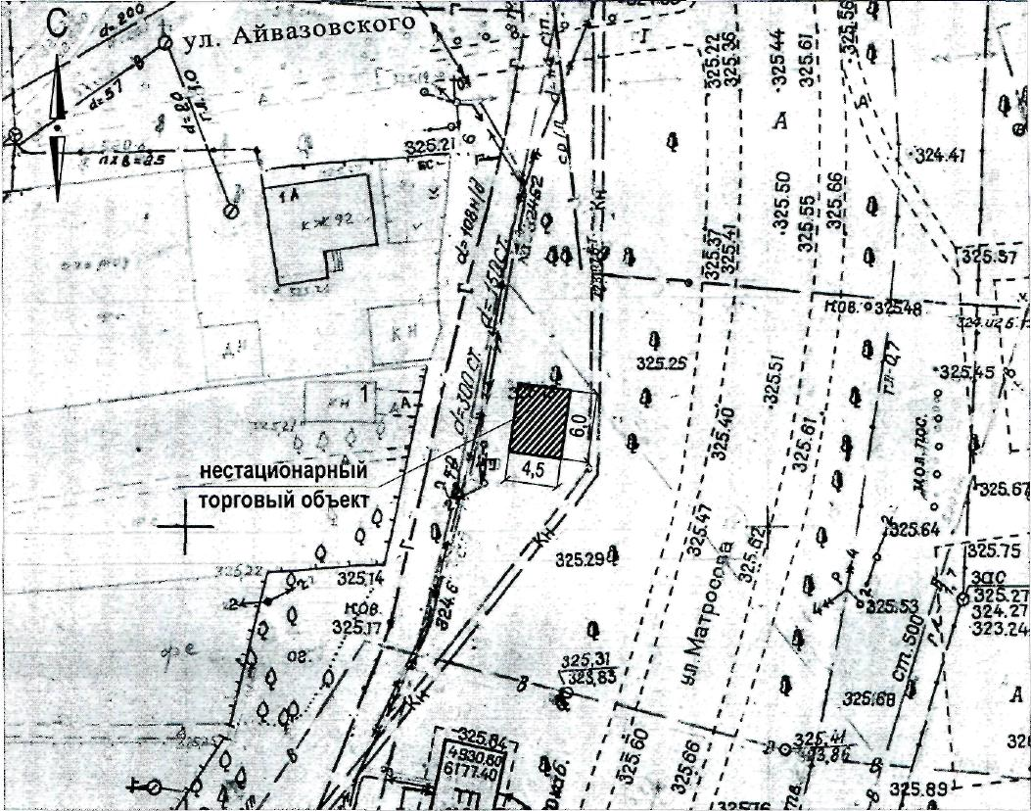

Ситуационный план

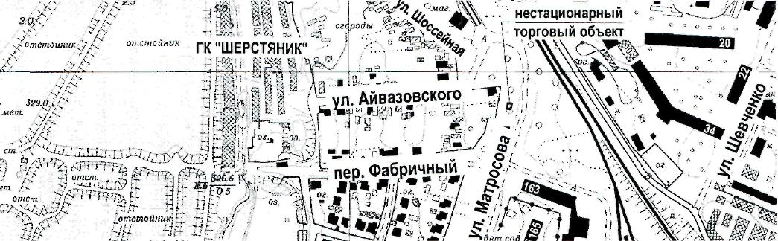

Приложение 47
Место расположения нестационарного торгового объекта
(нестационарного объекта по предоставлению услуг)
по улице Калинина, 165

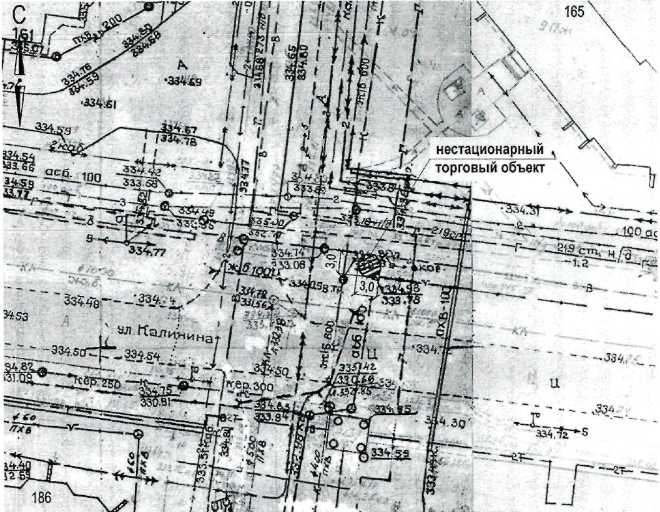

Ситуационный план

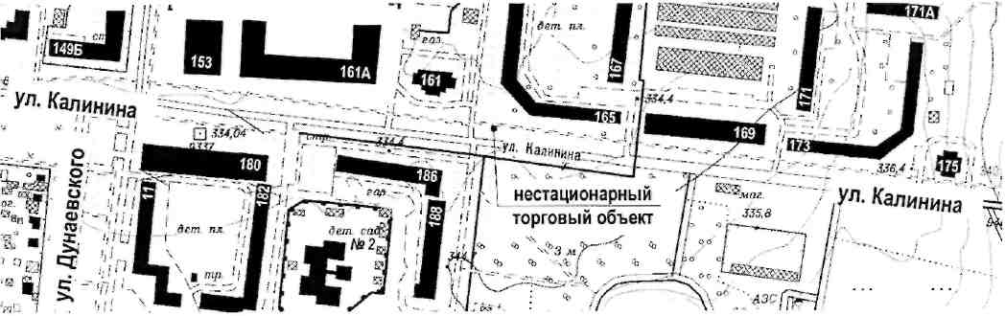

Приложение 48
Место расположения нестационарного торгового объекта
(нестационарного объекта по предоставлению услуг)
по улице Менделеева, 17

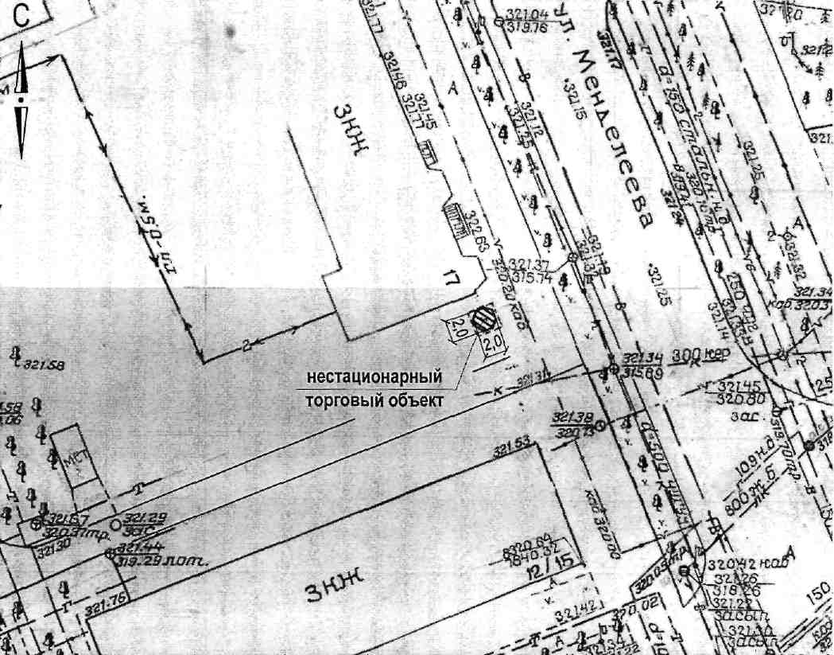

Ситуационный план

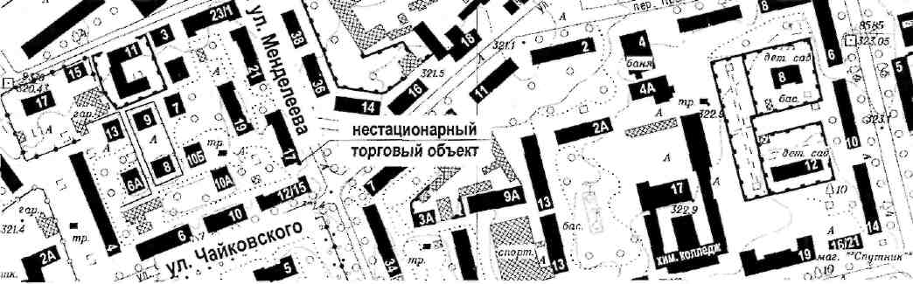

Приложение 49
Место расположения нестационарного торгового объекта
(нестационарного объекта по предоставлению услуг)
по улице Менделеева, 3

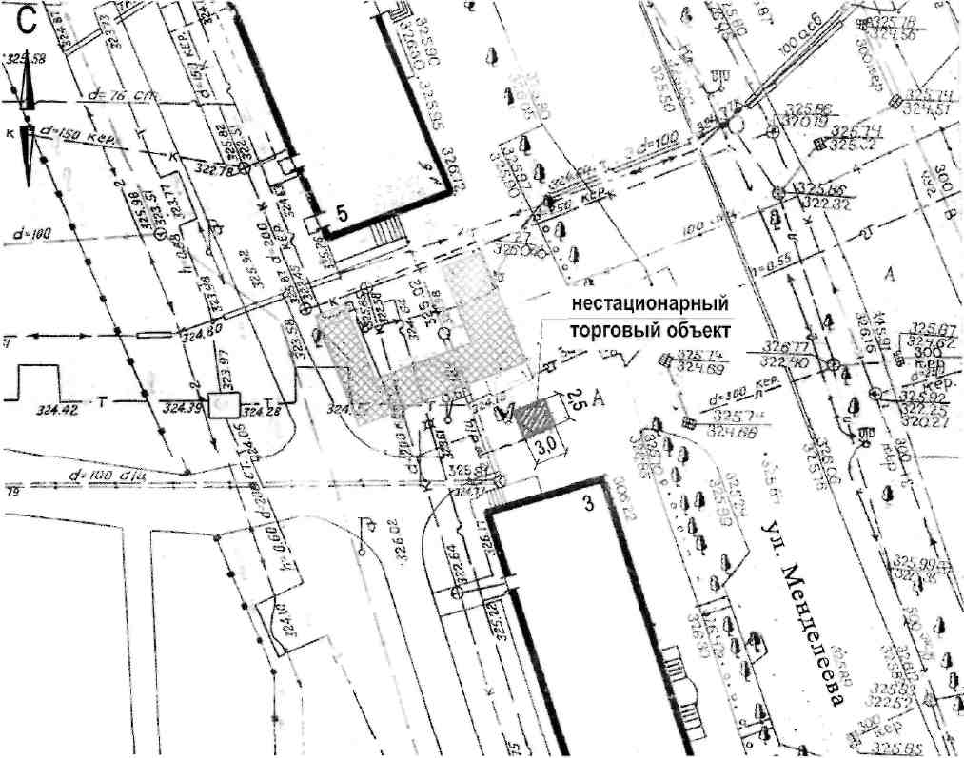

Ситуационный план

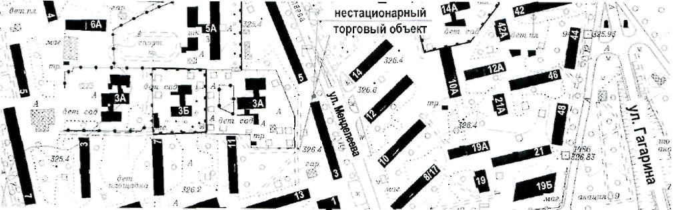

Приложение 50
Место расположения нестационарного торгового объекта
(нестационарного объекта по предоставлению услуг)
по улице Менделеева, 32

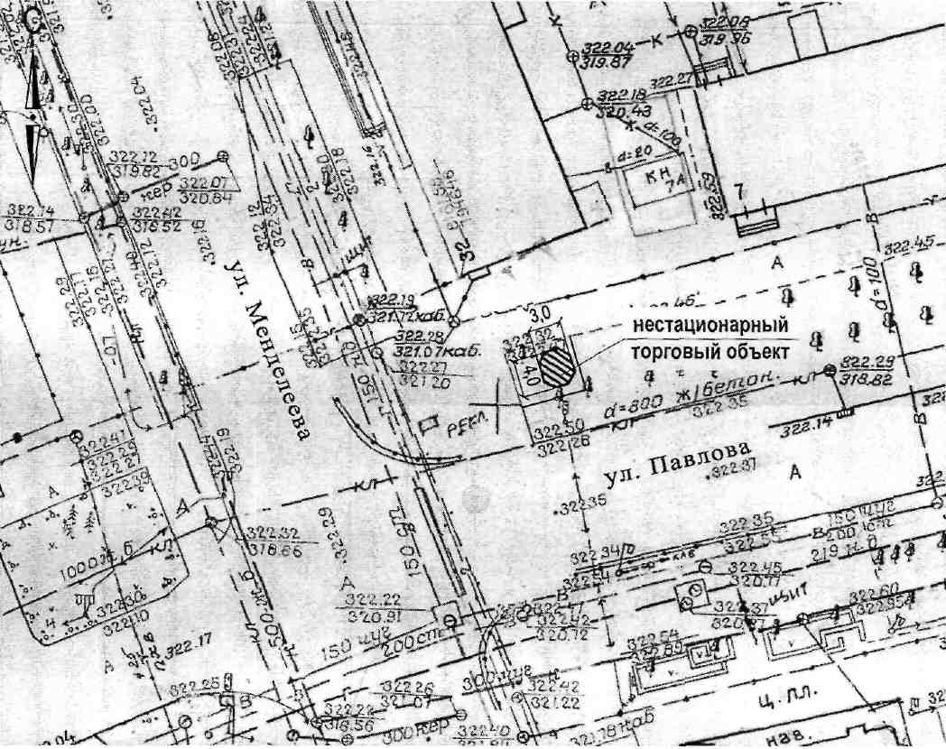

Ситуационный план

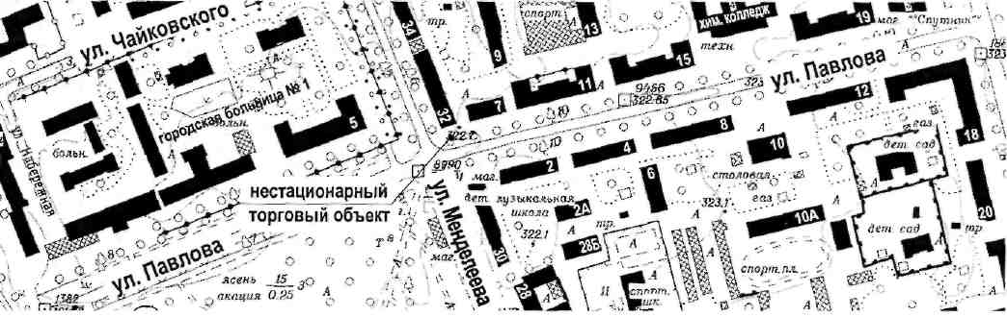

Приложение 51
Место расположения нестационарного торгового объекта
(нестационарного объекта по предоставлению услуг)
по улице Менделеева, 34

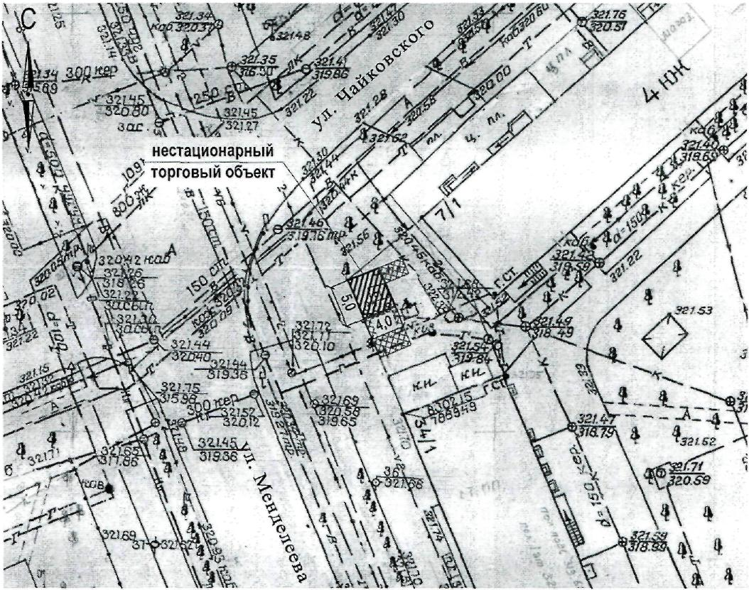

Ситуационный план

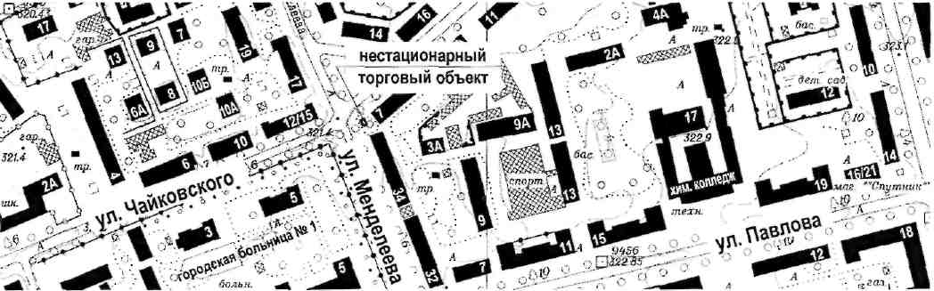

Приложение 52
Место расположения нестационарного торгового объекта
(нестационарного объекта по предоставлению услуг)
по улице Менделеева, 34

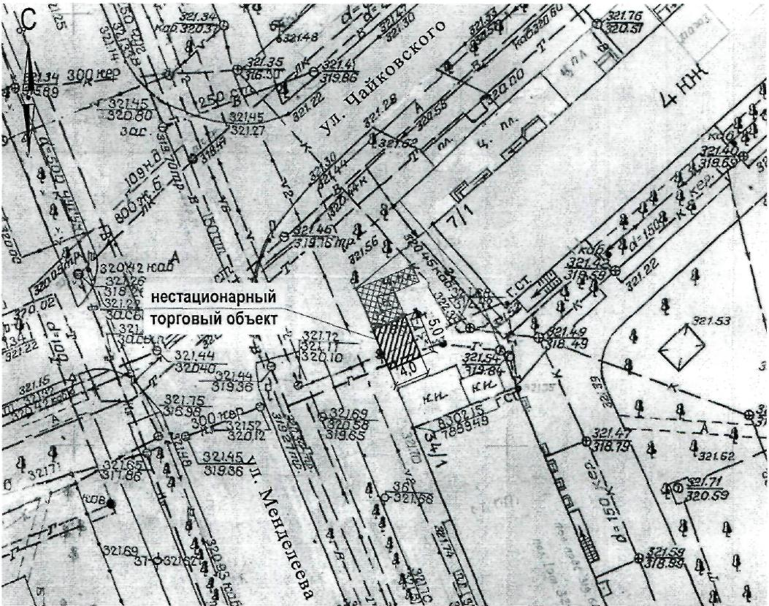

Ситуационный план

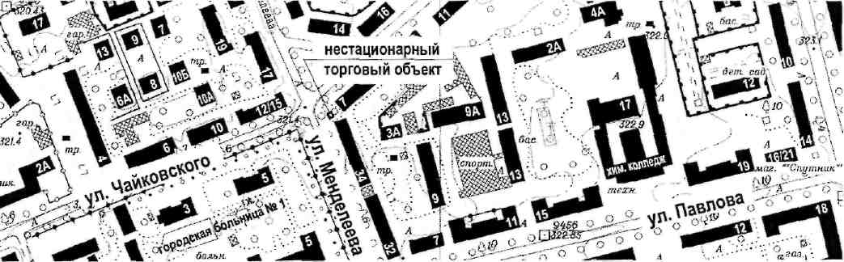

Приложение 53
Место расположения нестационарного торгового объекта
(нестационарного объекта по предоставлению услуг)
по улице Менделеева, 34

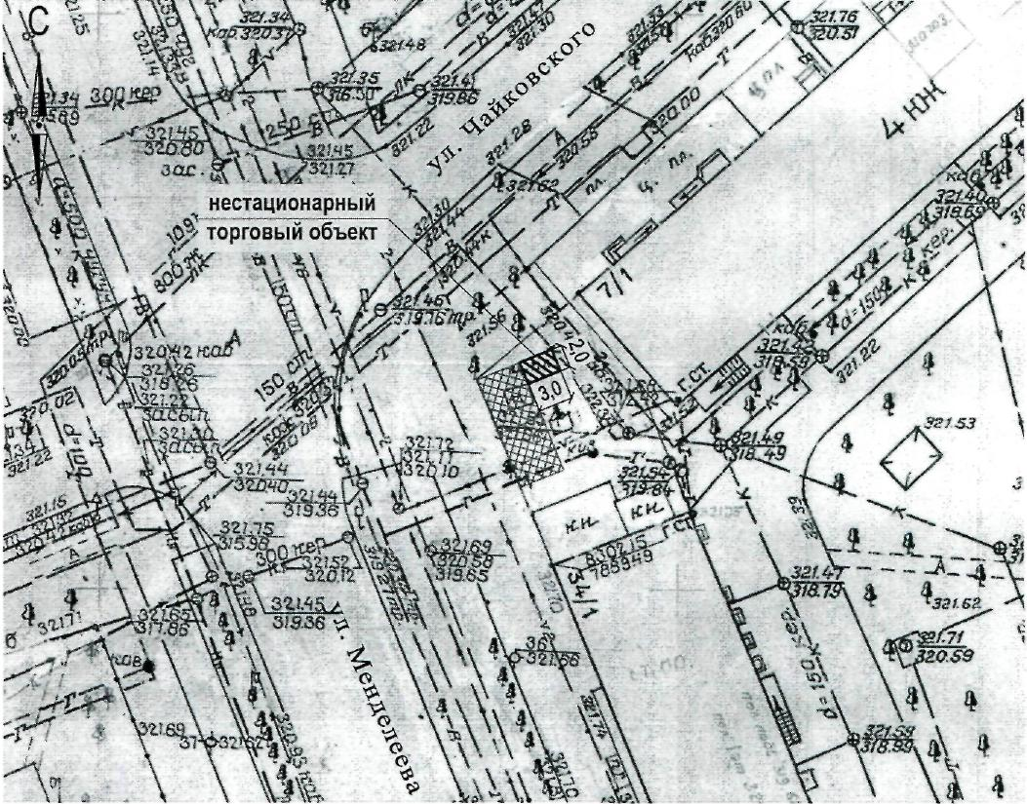

Ситуационный план

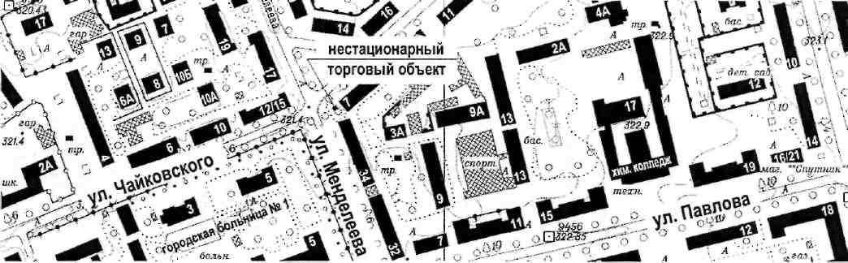

Приложение 54
Место расположения нестационарного торгового объекта
(нестационарного объекта по предоставлению услуг)
по улице Павлова, 21

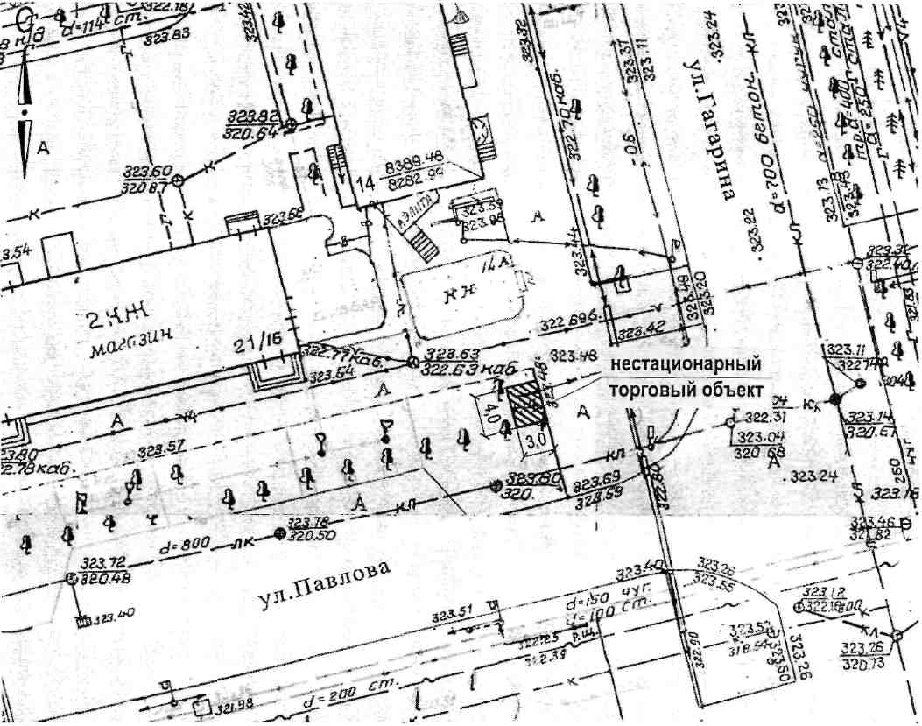

Ситуационный план

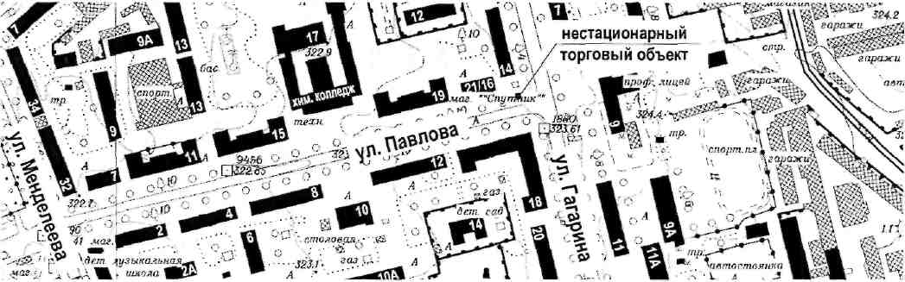

Приложение 55
Место расположения нестационарного торгового объекта
(нестационарного объекта по предоставлению услуг)
в районе Набережной

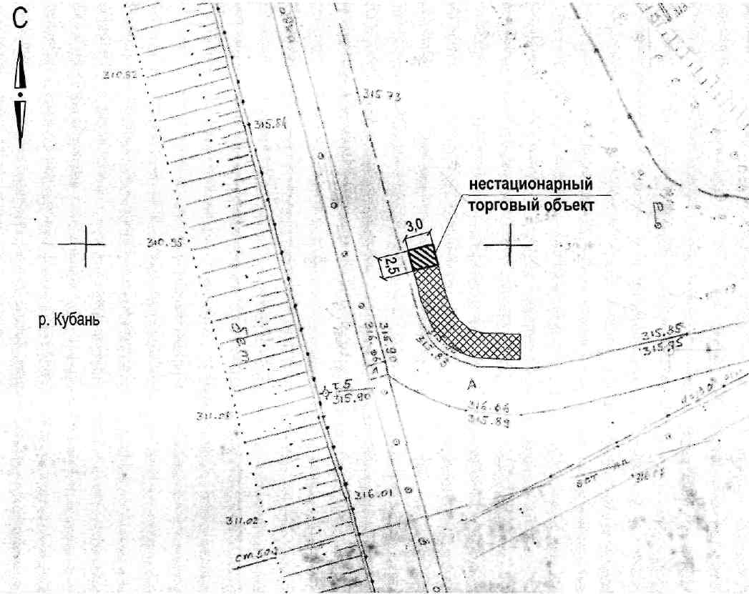

Ситуационный план

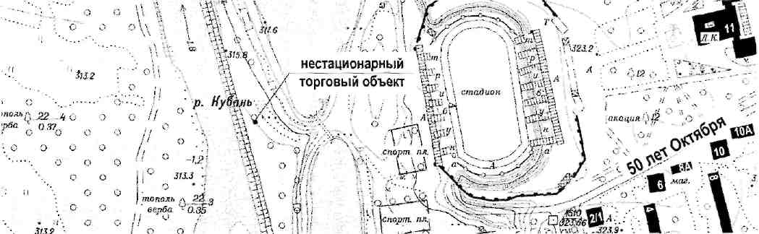

Приложение 56
Место расположения нестационарного торгового объекта
(нестационарного объекта по предоставлению услуг)
по улице Менделеева, 18

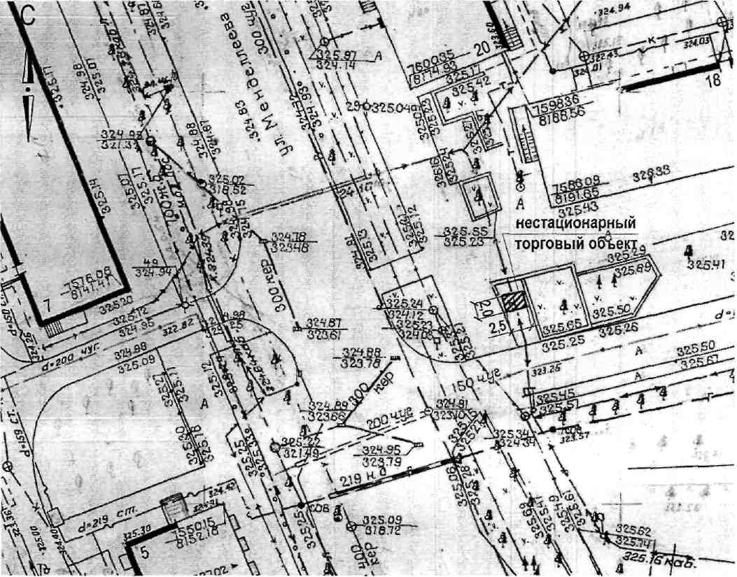

Ситуационный план

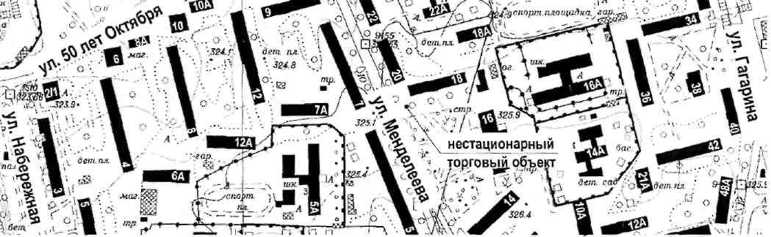

Приложение 57
Место расположения нестационарного торгового объекта
(нестационарного объекта по предоставлению услуг)
по Пятигорскому шоссе, 5

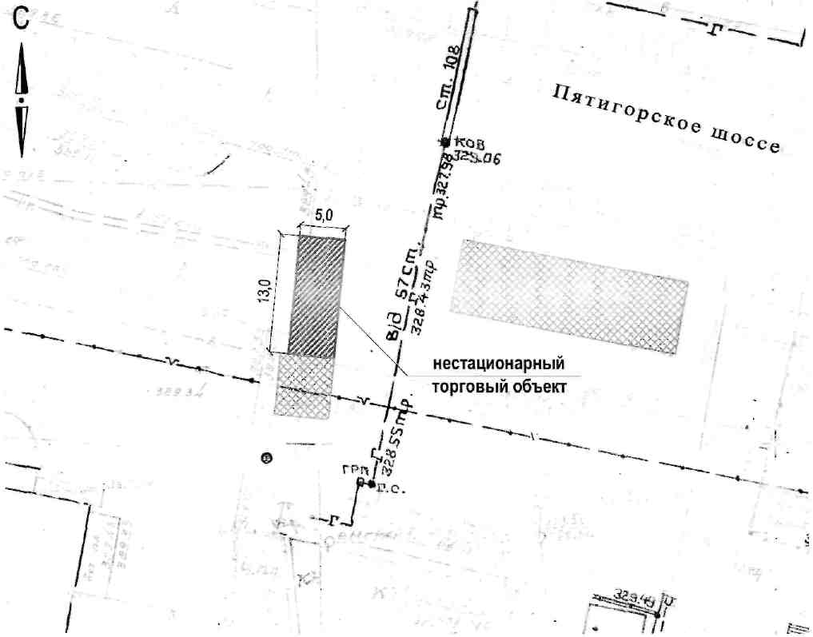

Ситуационный план

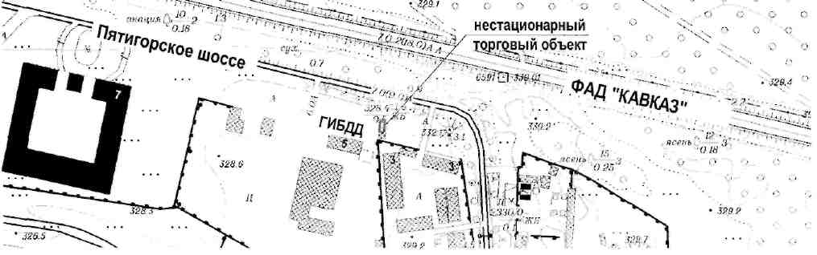

Приложение 58
Место расположения нестационарного торгового объекта
(нестационарного объекта по предоставлению услуг)
по Пятигорскому шоссе, 5

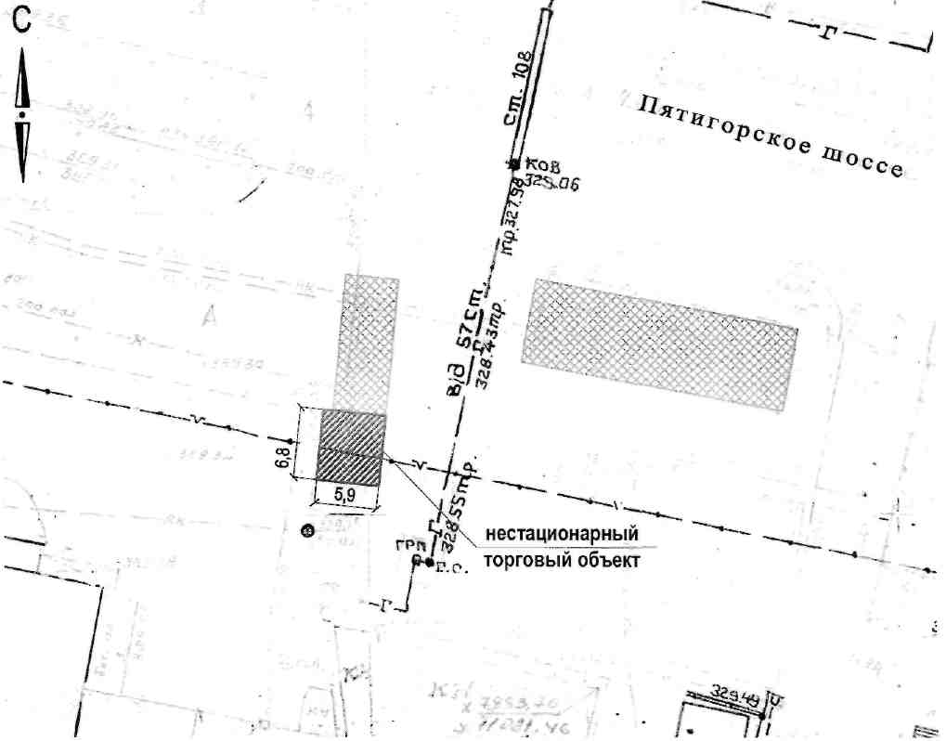

Ситуационный план

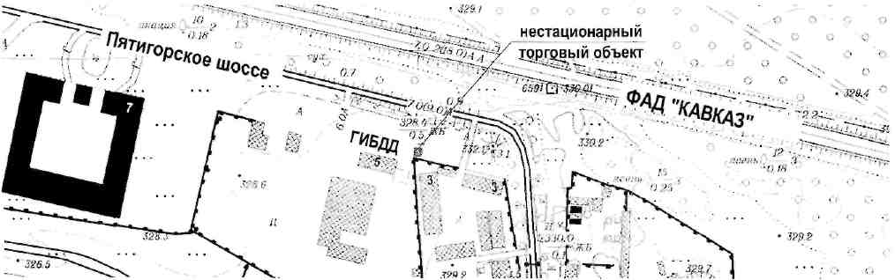

Приложение 59
Место расположения нестационарного торгового объекта
(нестационарного объекта по предоставлению услуг)
по улице Калинина, 167

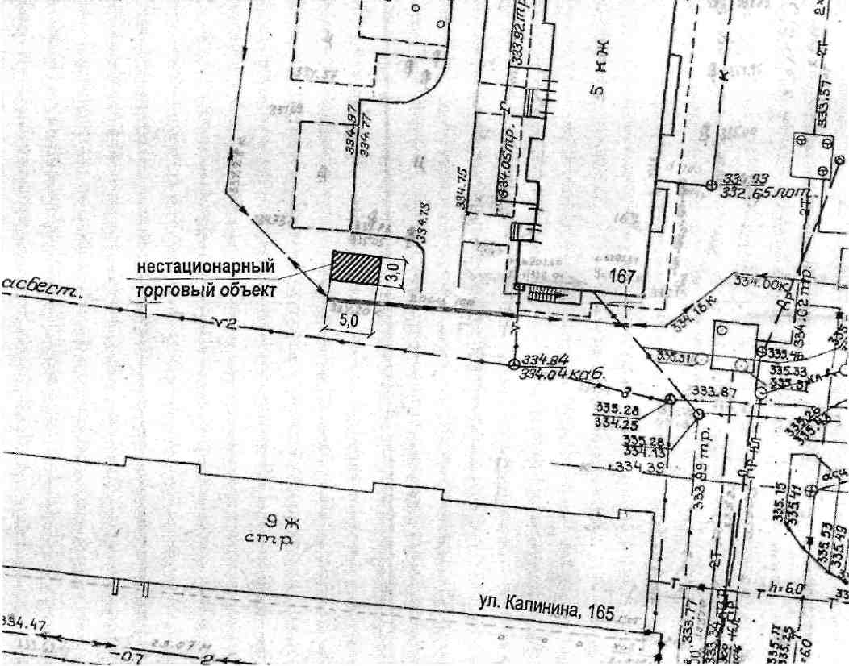

Ситуационный план

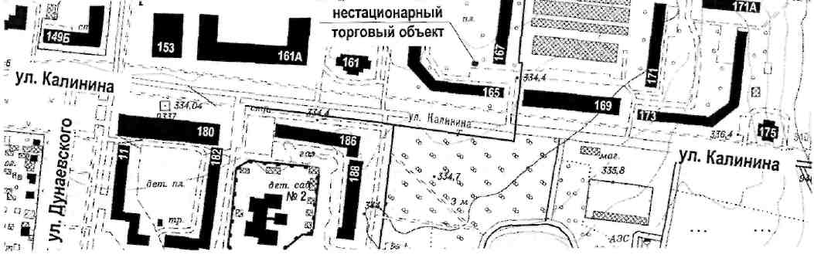

Приложение 60
Место расположения нестационарного торгового объекта
(нестационарного объекта по предоставлению услуг)
в районе СНТ "Кубань", 160

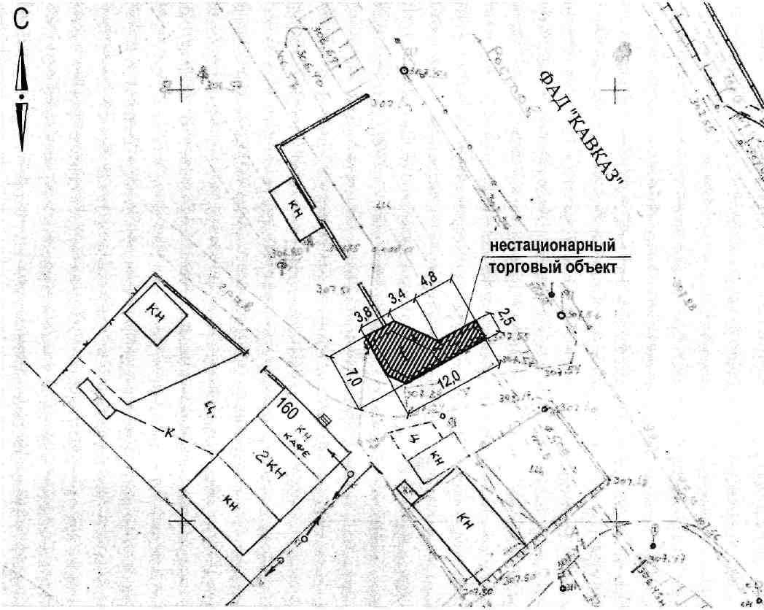

Ситуационный план

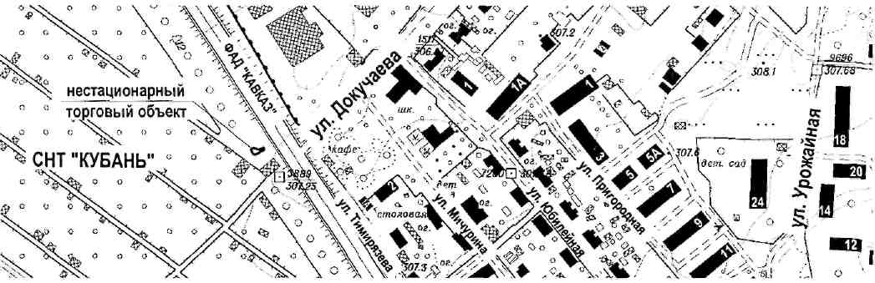

Приложение 61
Место расположения нестационарного торгового объекта
(нестационарного объекта по предоставлению услуг)
по улице Маяковского (сквер)

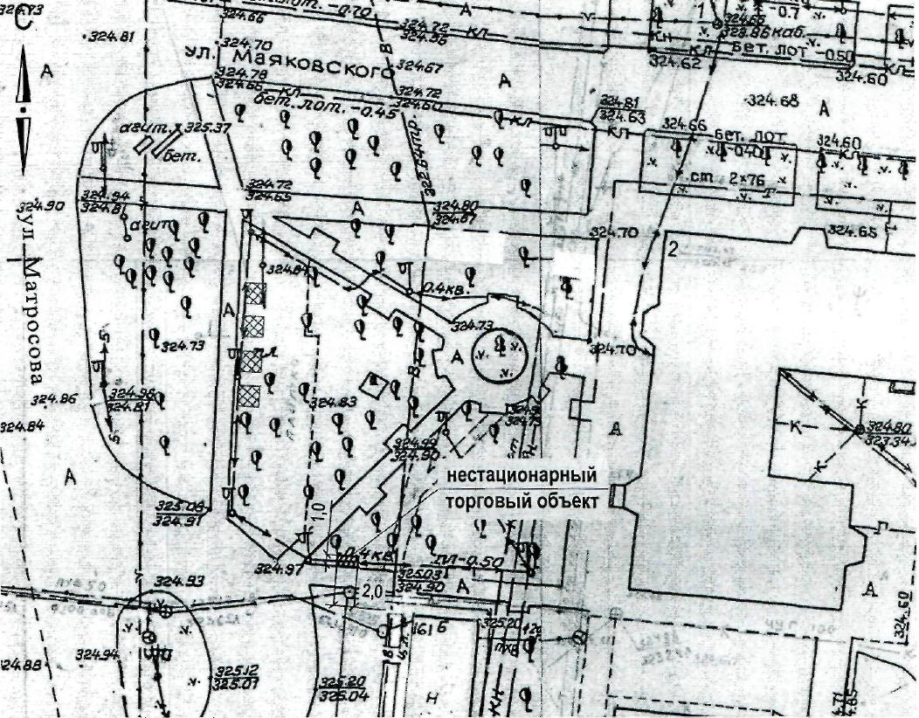

Ситуационный план

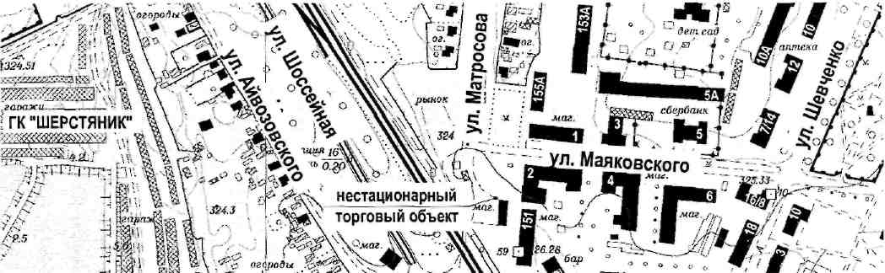

Приложение 62

Место расположения нестационарного торгового объекта (нестационарного объекта по предоставлению услуг) в районе Пятигорского шоссе, 5
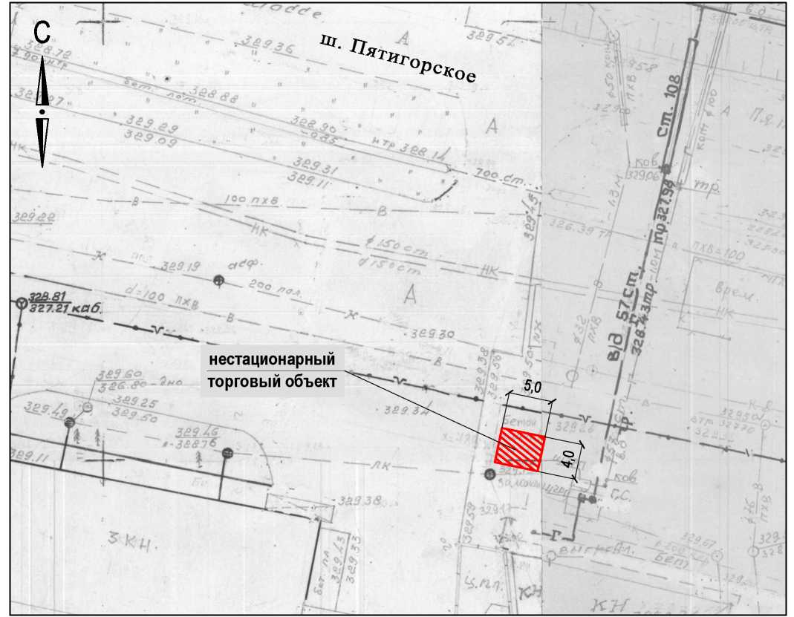
Ситуационный план
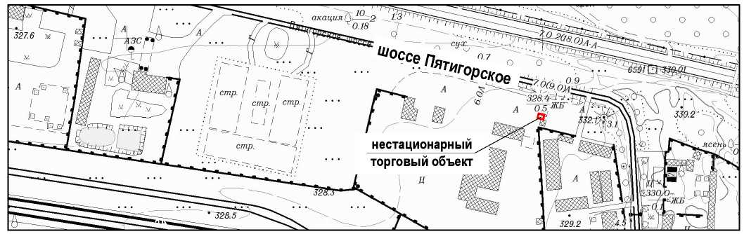

Приложение 63

Место расположения нестационарного торгового объекта (нестационарного объекта по предоставлению услуг) в районе жилого дома по улице Калинина, 180

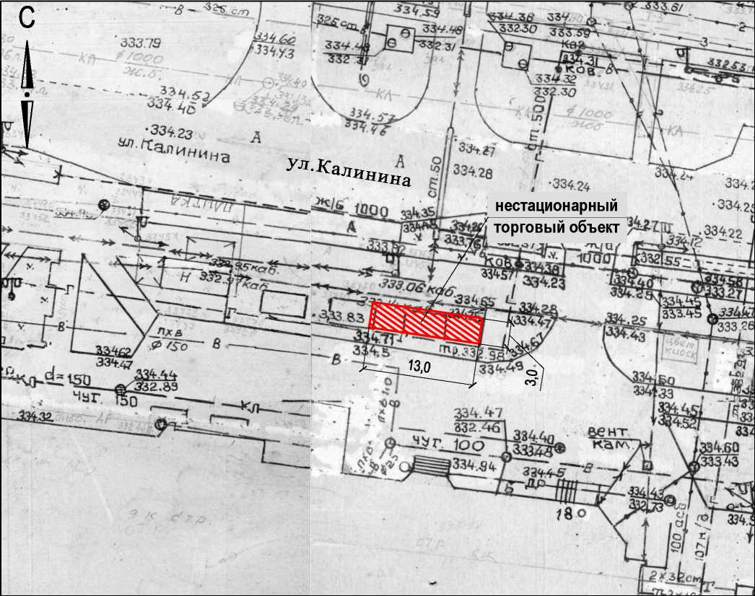
Ситуационный план
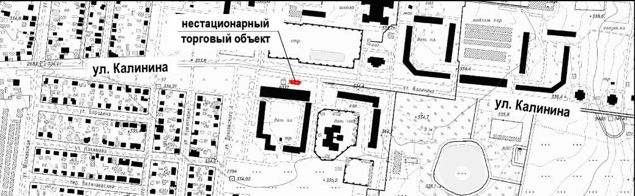

Приложение 64

Место расположения нестационарного торгового объекта (нестационарного объекта по предоставлению услуг) в районе жилого дома по улице Павлова, 5

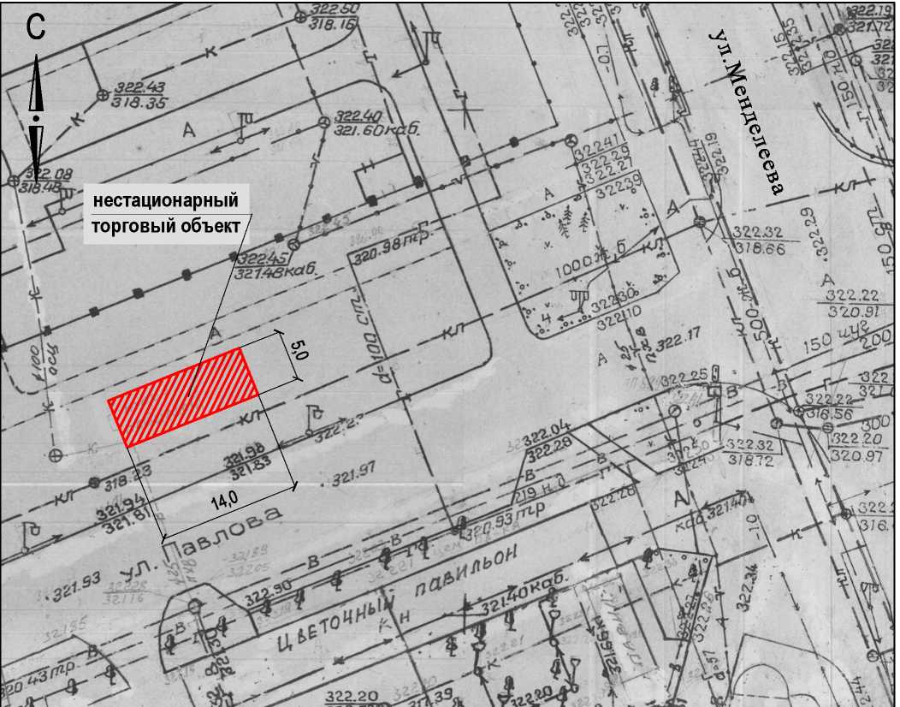

Ситуационный план

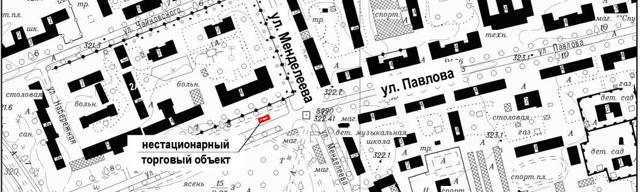

Приложение 65

Место расположения нестационарного торгового объекта (нестационарного объекта по предоставлению услуг) в районе жилого дома по улице Гагарина, 6

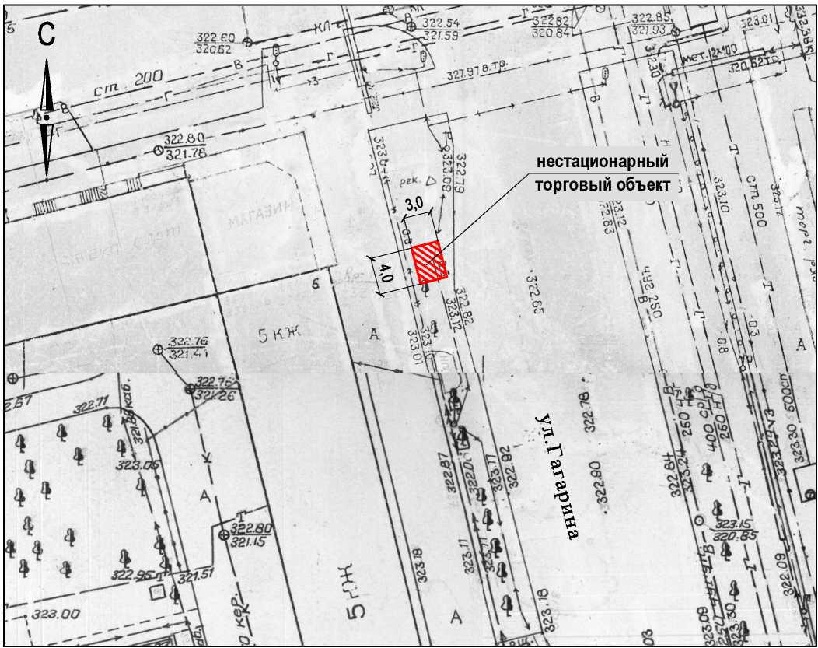

Ситуационный план

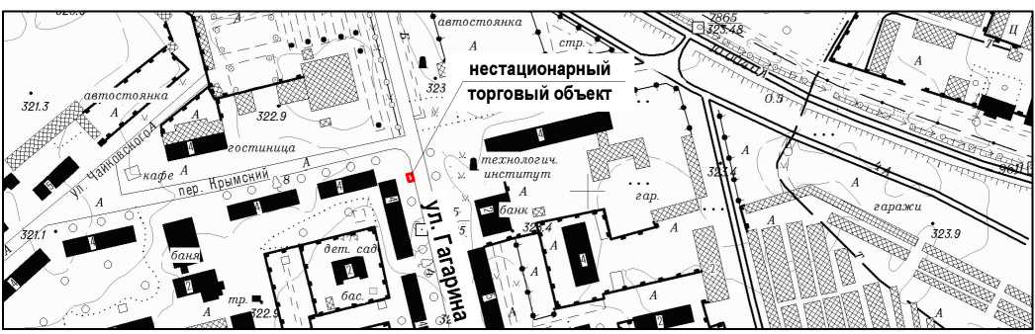

Приложение 66

Место расположения нестационарного торгового объекта (нестационарного объекта по предоставлению услуг) в районе жилого дома по улице Гагарина, 56

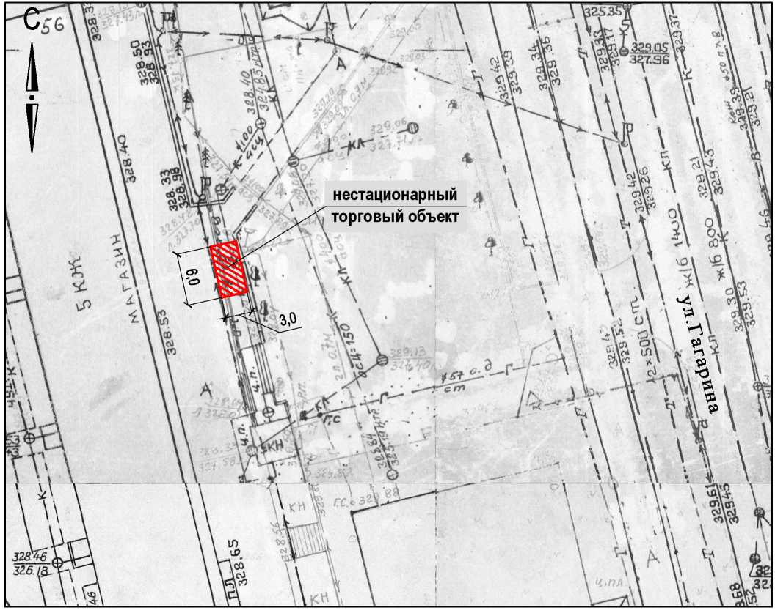

Ситуационный план

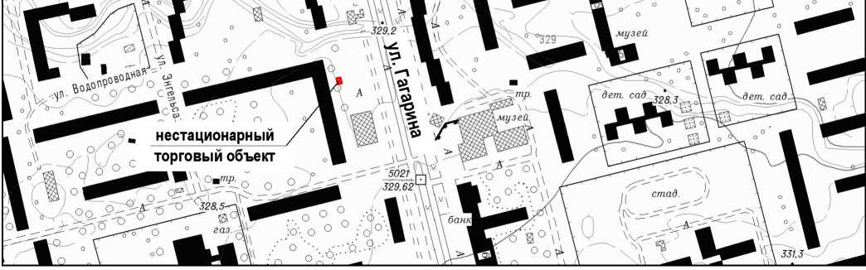

Приложение 67

Место расположения нестационарного торгового объекта (нестационарного объекта по предоставлению услуг) в районе жилого дома по улице Гагарина, 55

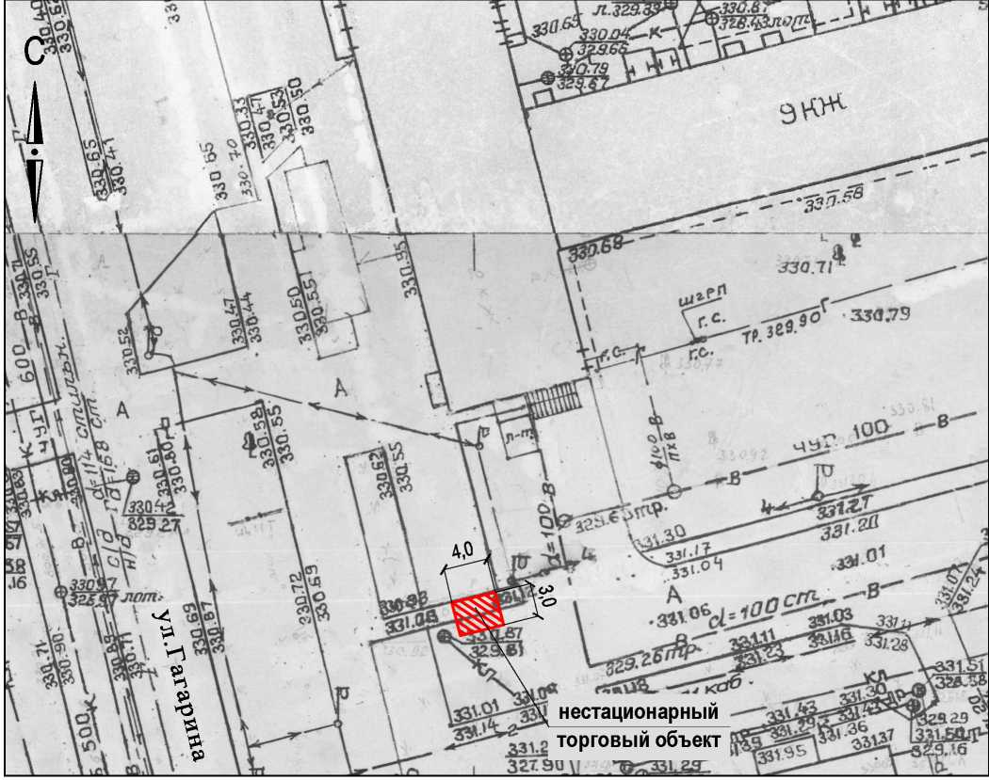

Ситуационный план

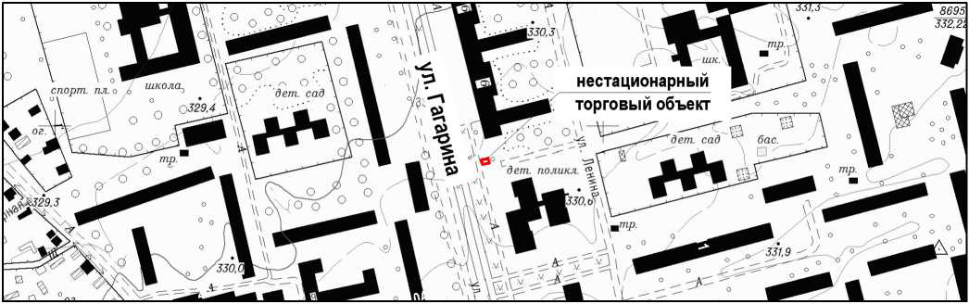

Приложение 68

Место расположения нестационарного торгового объекта(нестационарного объекта по предоставлению услуг) в районе жилого дома по Бульвару Мира, 28

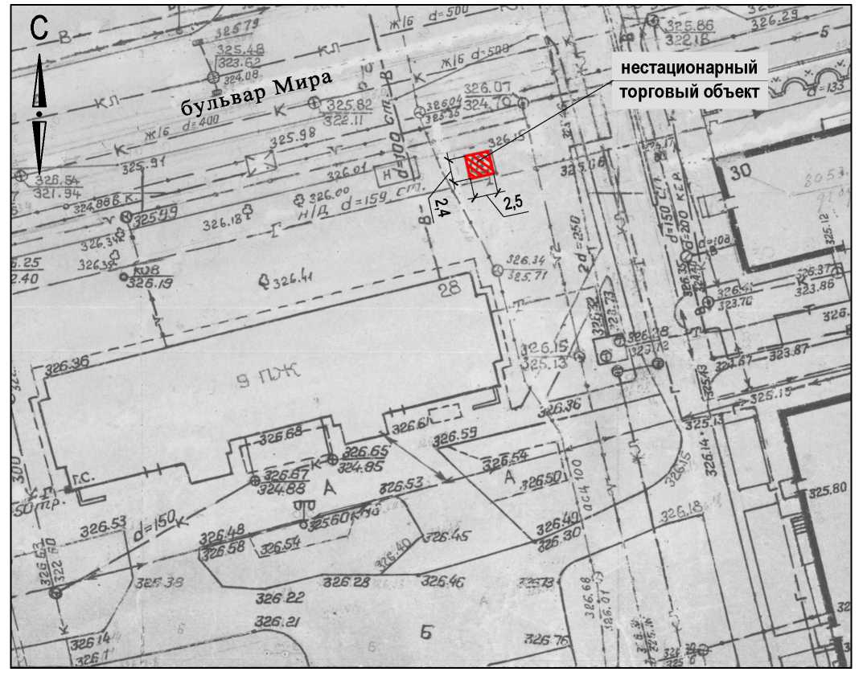

Ситуационный план

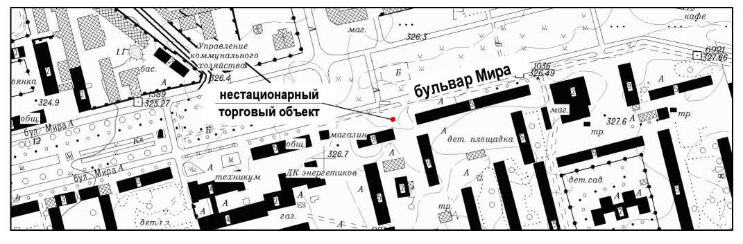

Приложение 69

Место расположения нестационарного торгового объекта (нестационарного объекта по предоставлению услуг) по улице Революционной, 163

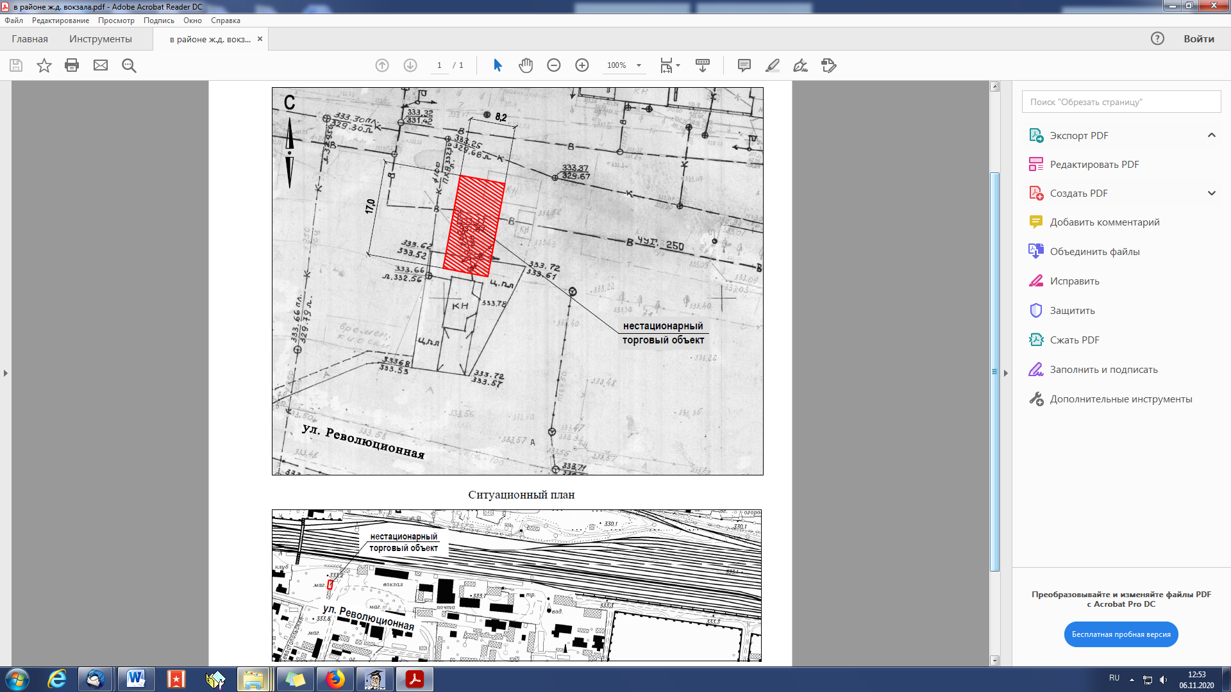

Ситуационный план

Приложение 70

Место расположения нестационарного торгового объекта (нестационарного объекта по предоставлению услуг) по улице Энгельса

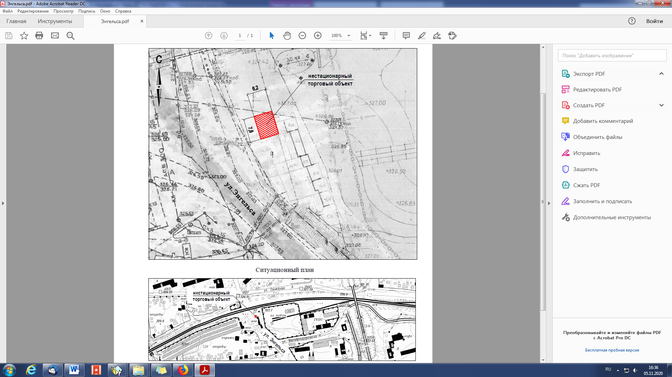
Ситуационный план

Приложение 71

Место расположения нестационарного торгового объекта (нестационарного объекта по предоставлению услуг) по улице Энгельса

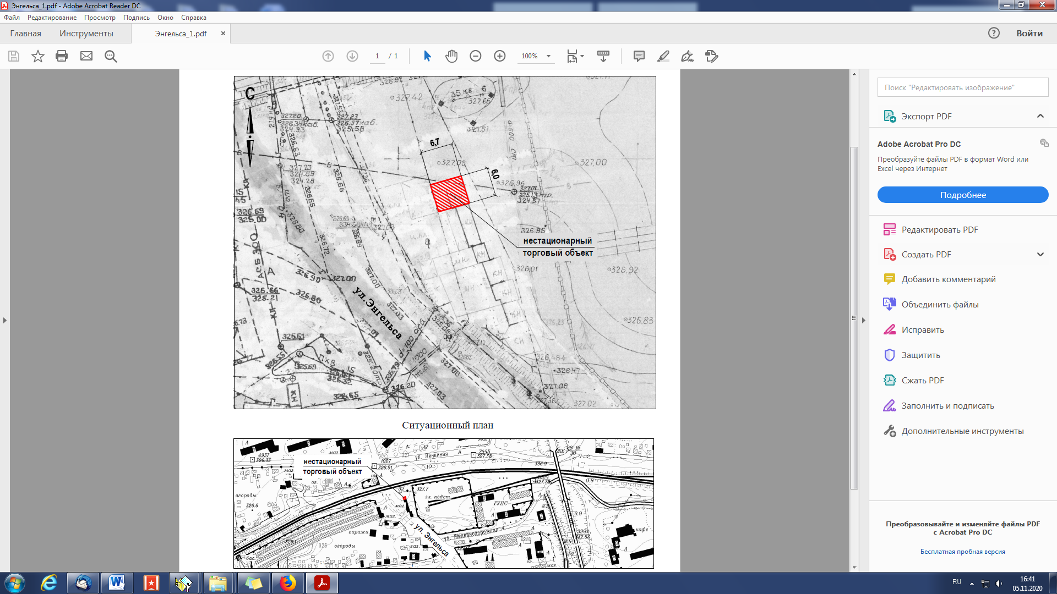

Ситуационный план

Приложение 72

Место расположения нестационарного торгового объекта (нестационарного объекта по предоставлению услуг) по улице Энгельса, 99

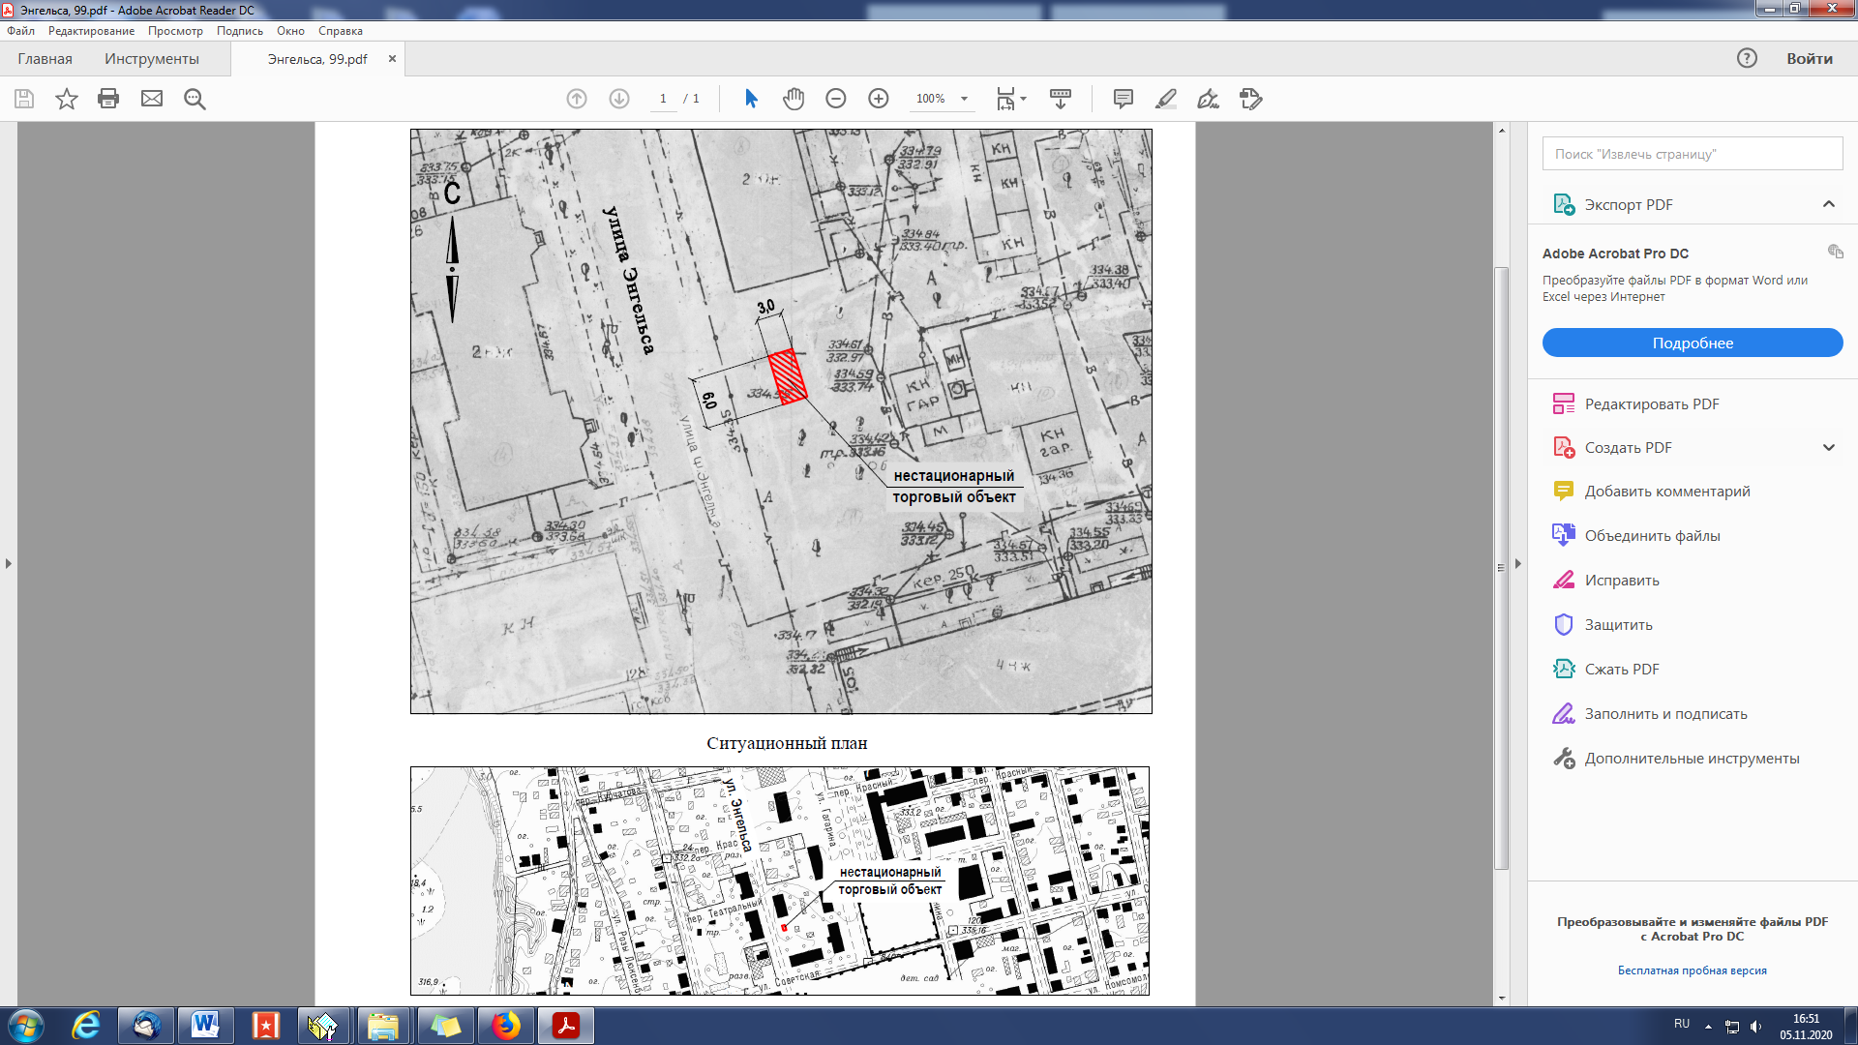
Ситуационный план

Приложение 73

Место расположения нестационарного торгового объекта (нестационарного объекта по предоставлению услуг) по Пятигорскому шоссе, 5

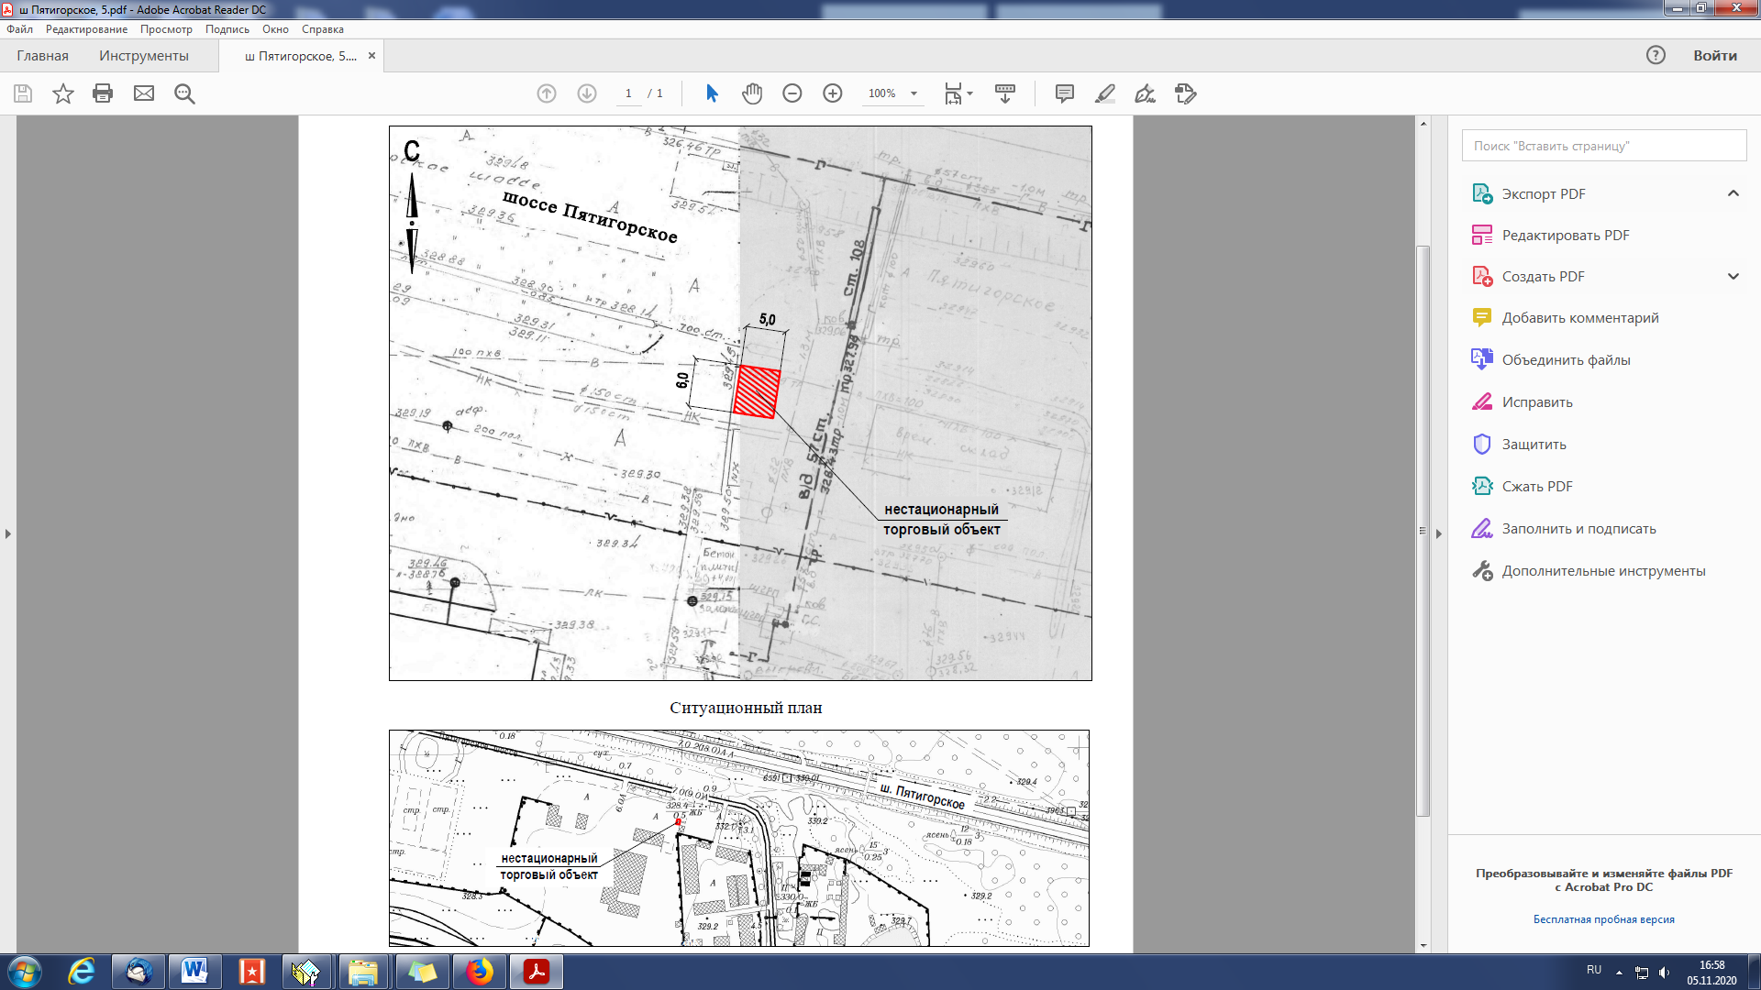
Ситуационный план

Приложение 74

Место расположения нестационарного торгового объекта (нестационарного объекта по предоставлению услуг) по улице Северной, 9А

Ситуационный план

Приложение 75

Место расположения нестационарного торгового объекта (нестационарного объекта по предоставлению услуг) по улице Приборостроительной, 8А

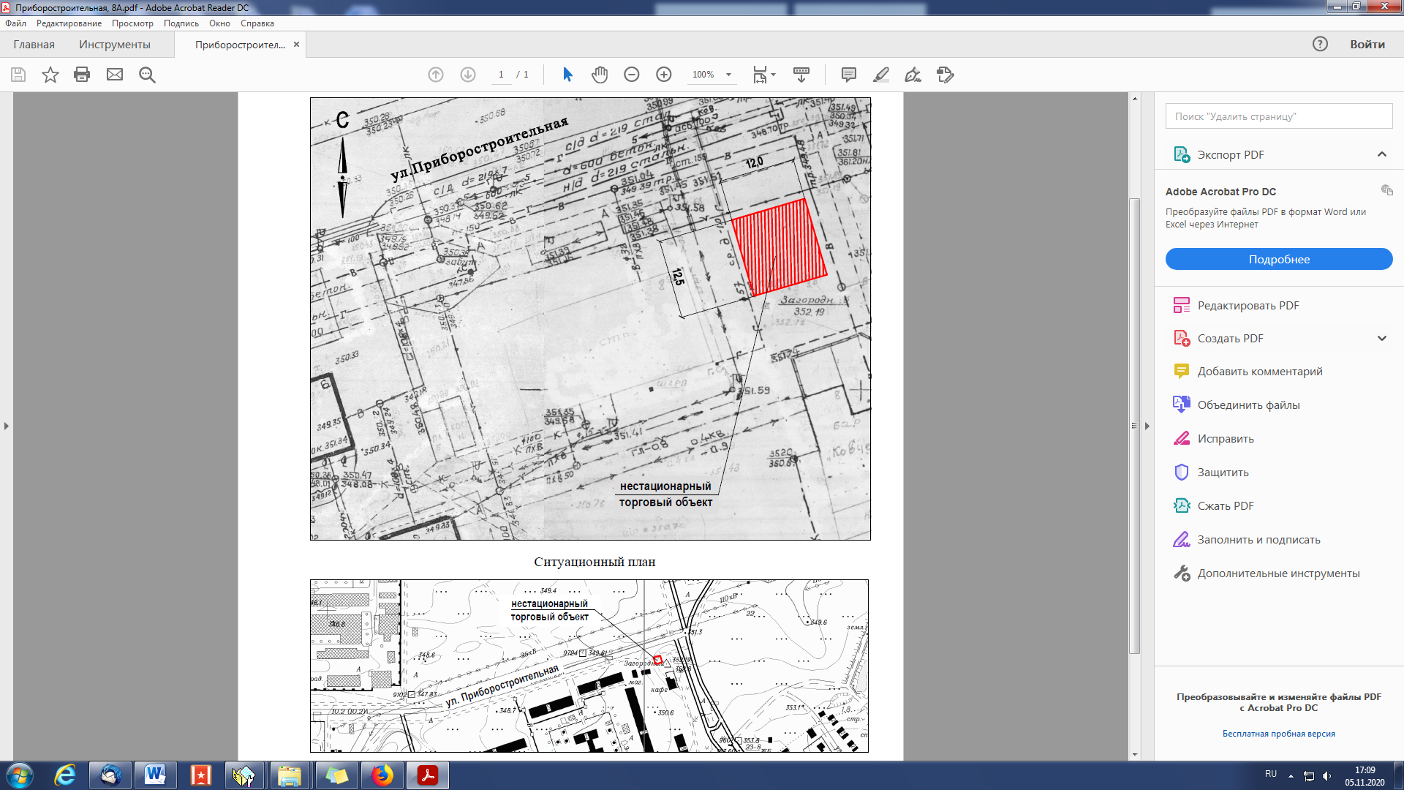
Ситуационный план

Приложение 76

Место расположения нестационарного торгового объекта (нестационарного объекта по предоставлению услуг) по улице Приборостроительной, 6

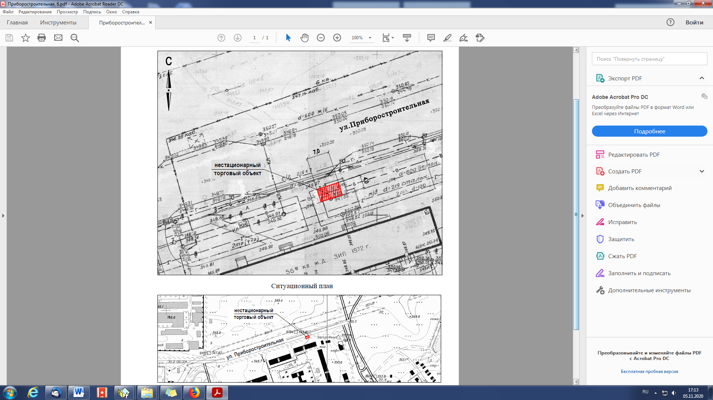
Ситуационный план

Приложение 77

Место расположения нестационарного торгового объекта (нестационарного объекта по предоставлению услуг) по улице Партизанской, 7А

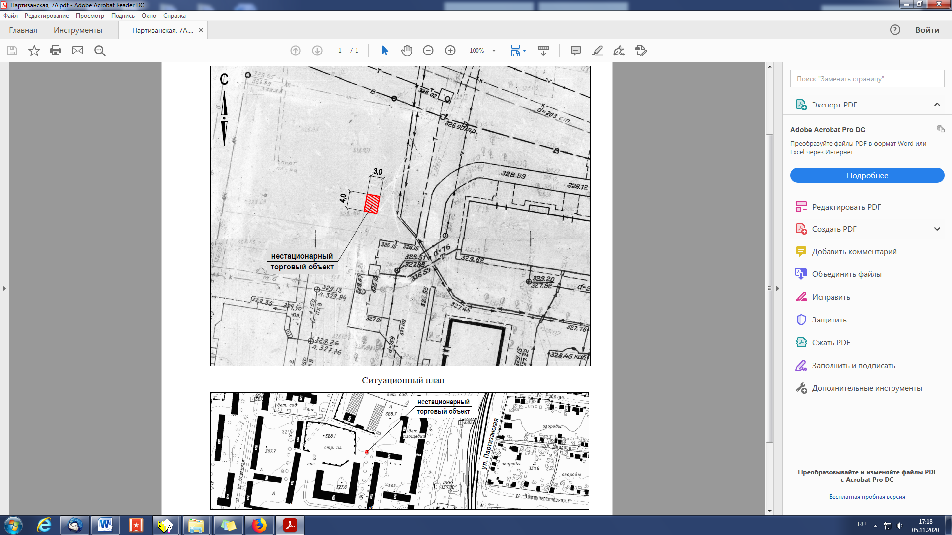

Ситуационный план

Приложение 78

Место расположения нестационарного торгового объекта (нестационарного объекта по предоставлению услуг) по улице Менделеева, 78

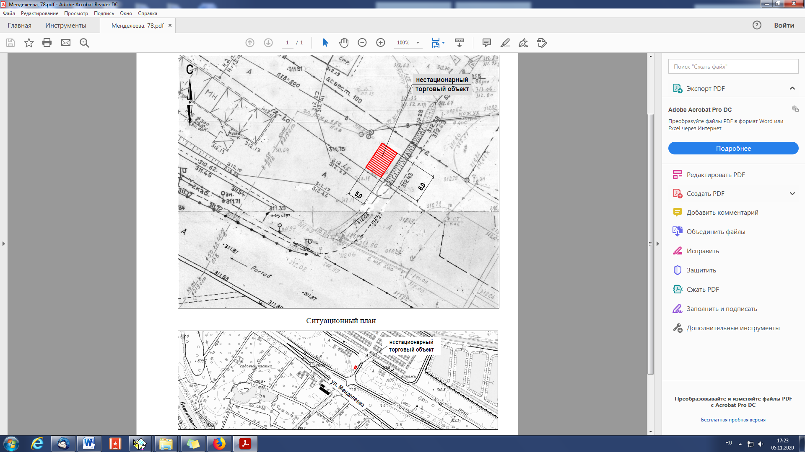

Ситуационный план

Приложение 79

Место расположения нестационарного торгового объекта (нестационарного объекта по предоставлению услуг) по улице Менделеева, 18

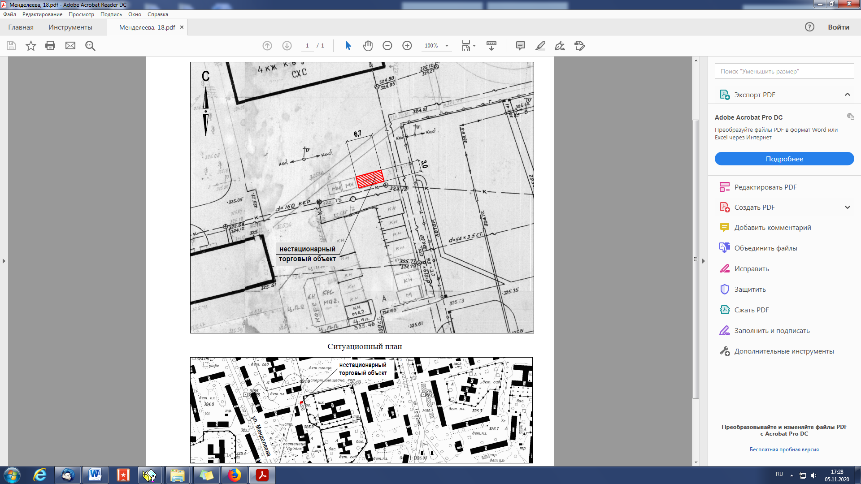

Ситуационный план

Приложение 80

Место расположения нестационарного торгового объекта (нестационарного объекта по предоставлению услуг) по улице Матросова, 2В

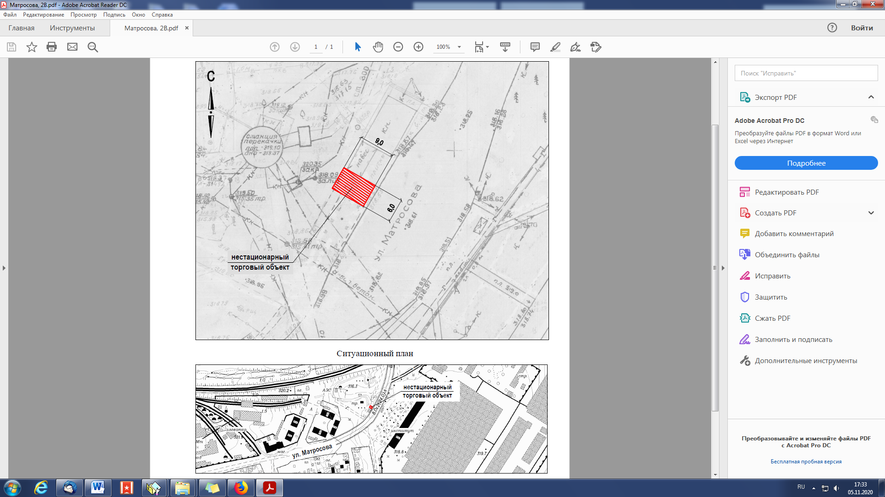

Ситуационный план

Приложение 81

Место расположения нестационарного торгового объекта (нестационарного объекта по предоставлению услуг) по улице Комарова, 2А

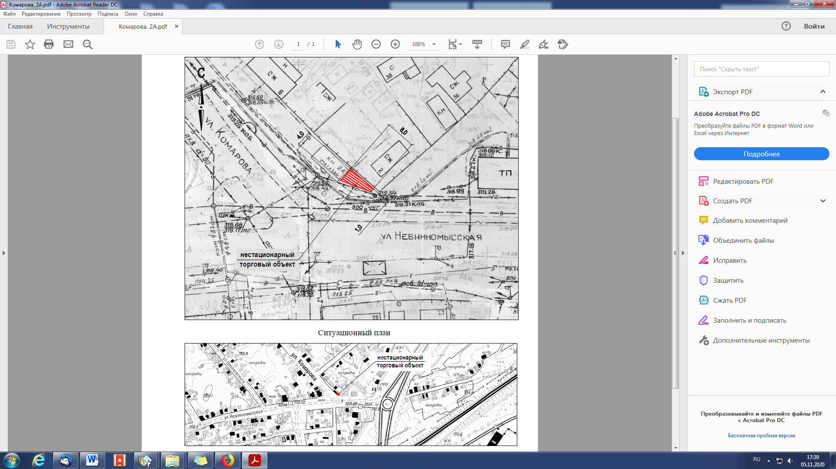

Ситуационный план

Приложение 82

Место расположения нестационарного торгового объекта (нестационарного объекта по предоставлению услуг) по улице Калинина, 180

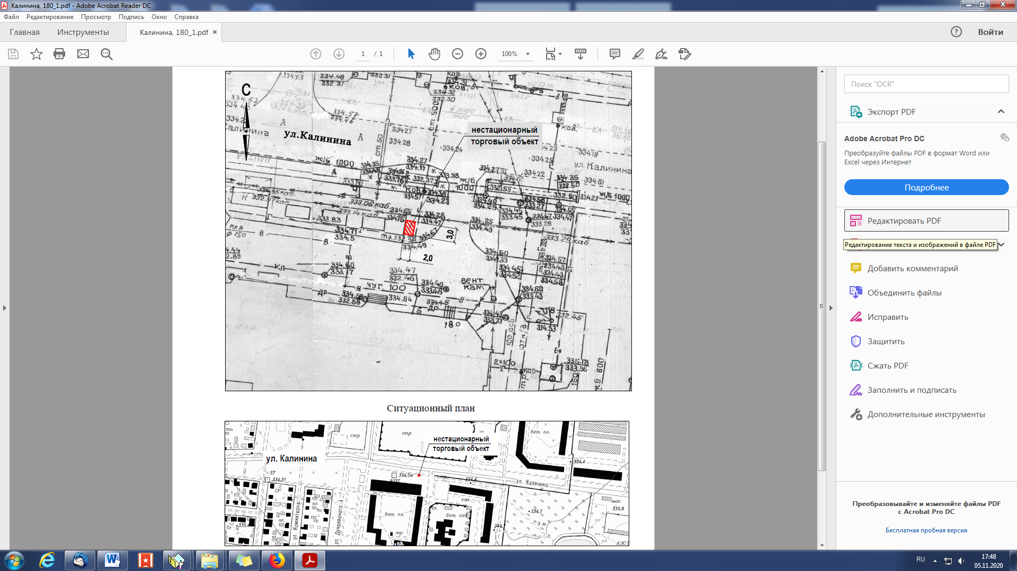

Ситуационный план

Приложение 83

Место расположения нестационарного торгового объекта (нестационарного объекта по предоставлению услуг) по улице Калинина, 163

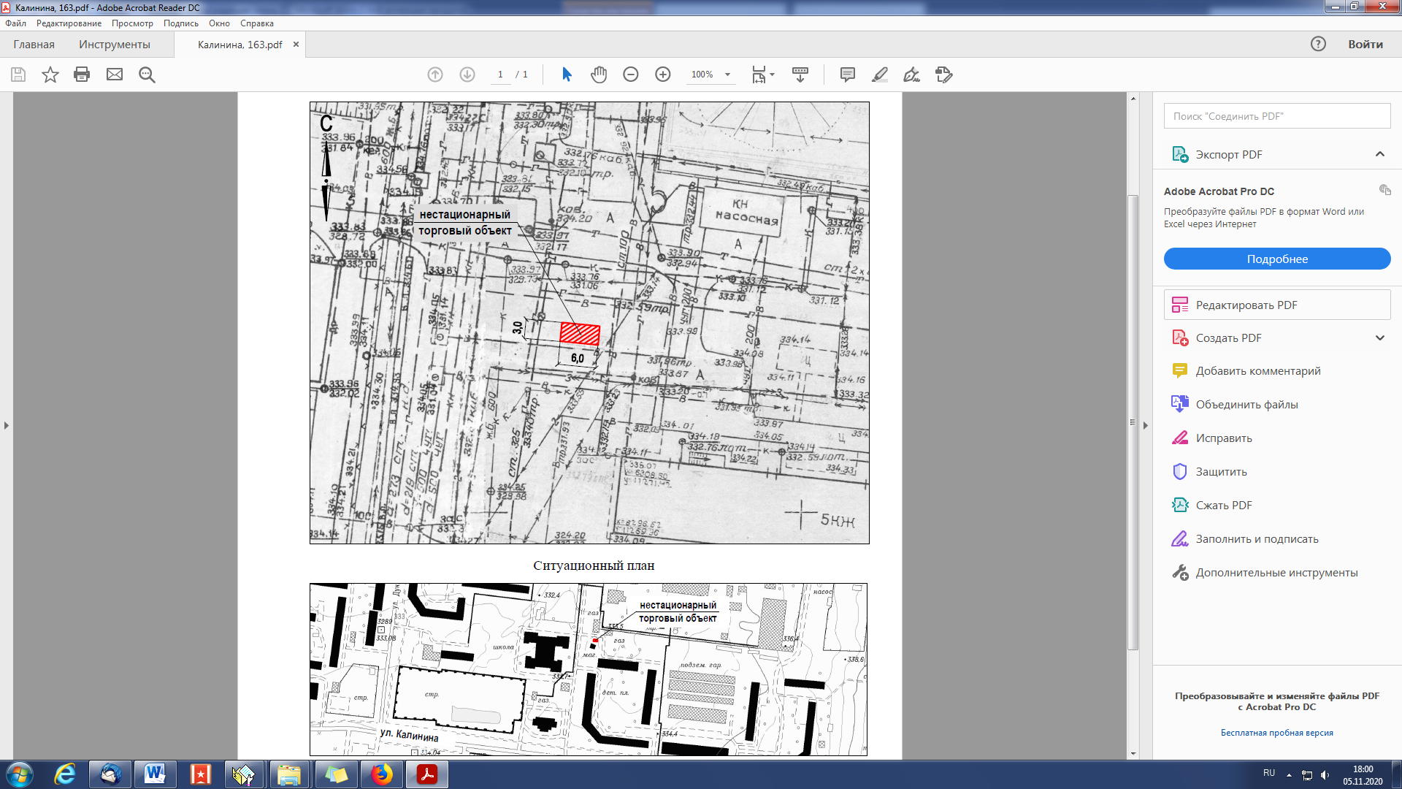

Ситуационный план

Приложение 84

Место расположения нестационарного торгового объекта (нестационарного объекта по предоставлению услуг) по улице Докучаева, 3

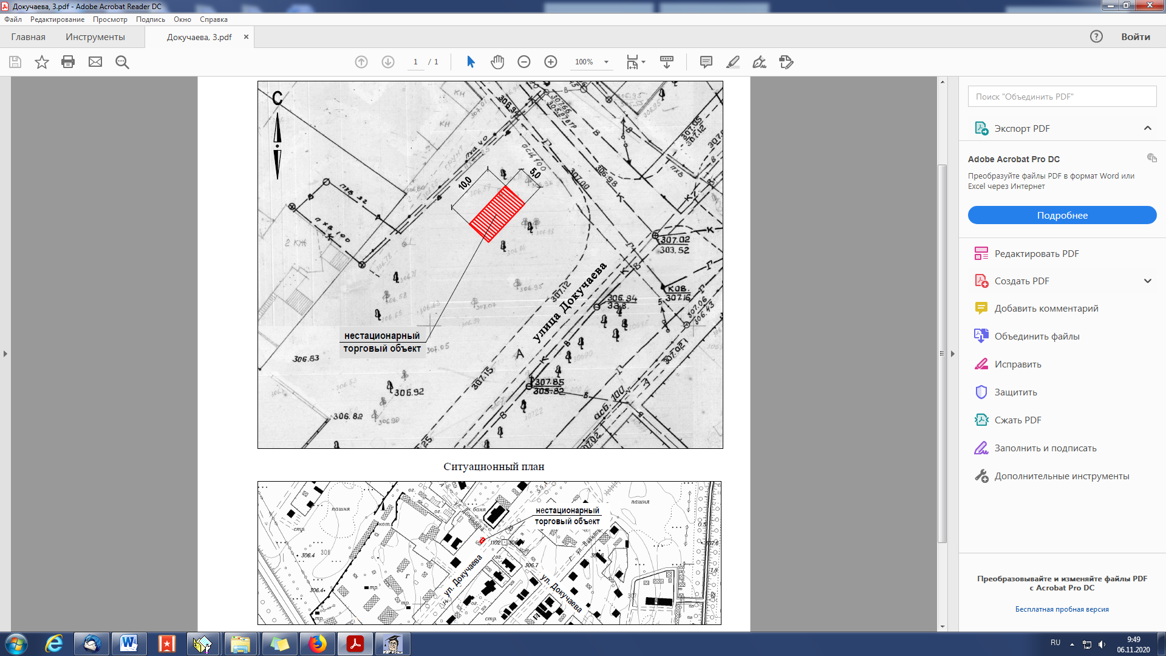

Ситуационный план

Приложение 85

Место расположения нестационарного торгового объекта (нестационарного объекта по предоставлению услуг) в районе жилого дома 56 по улице Гагарина

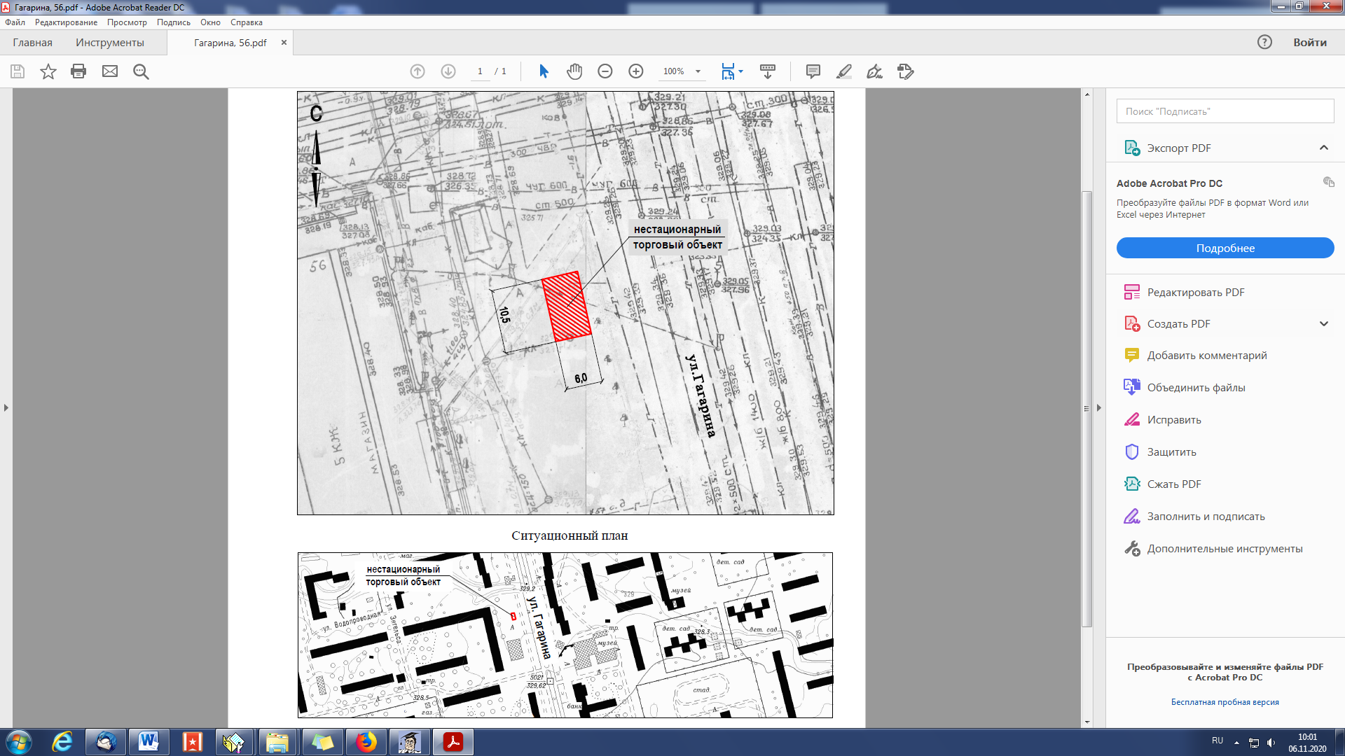

Ситуационный план

Приложение 86

Место расположения нестационарного торгового объекта (нестационарного объекта по предоставлению услуг) по улице Гагарина, 55

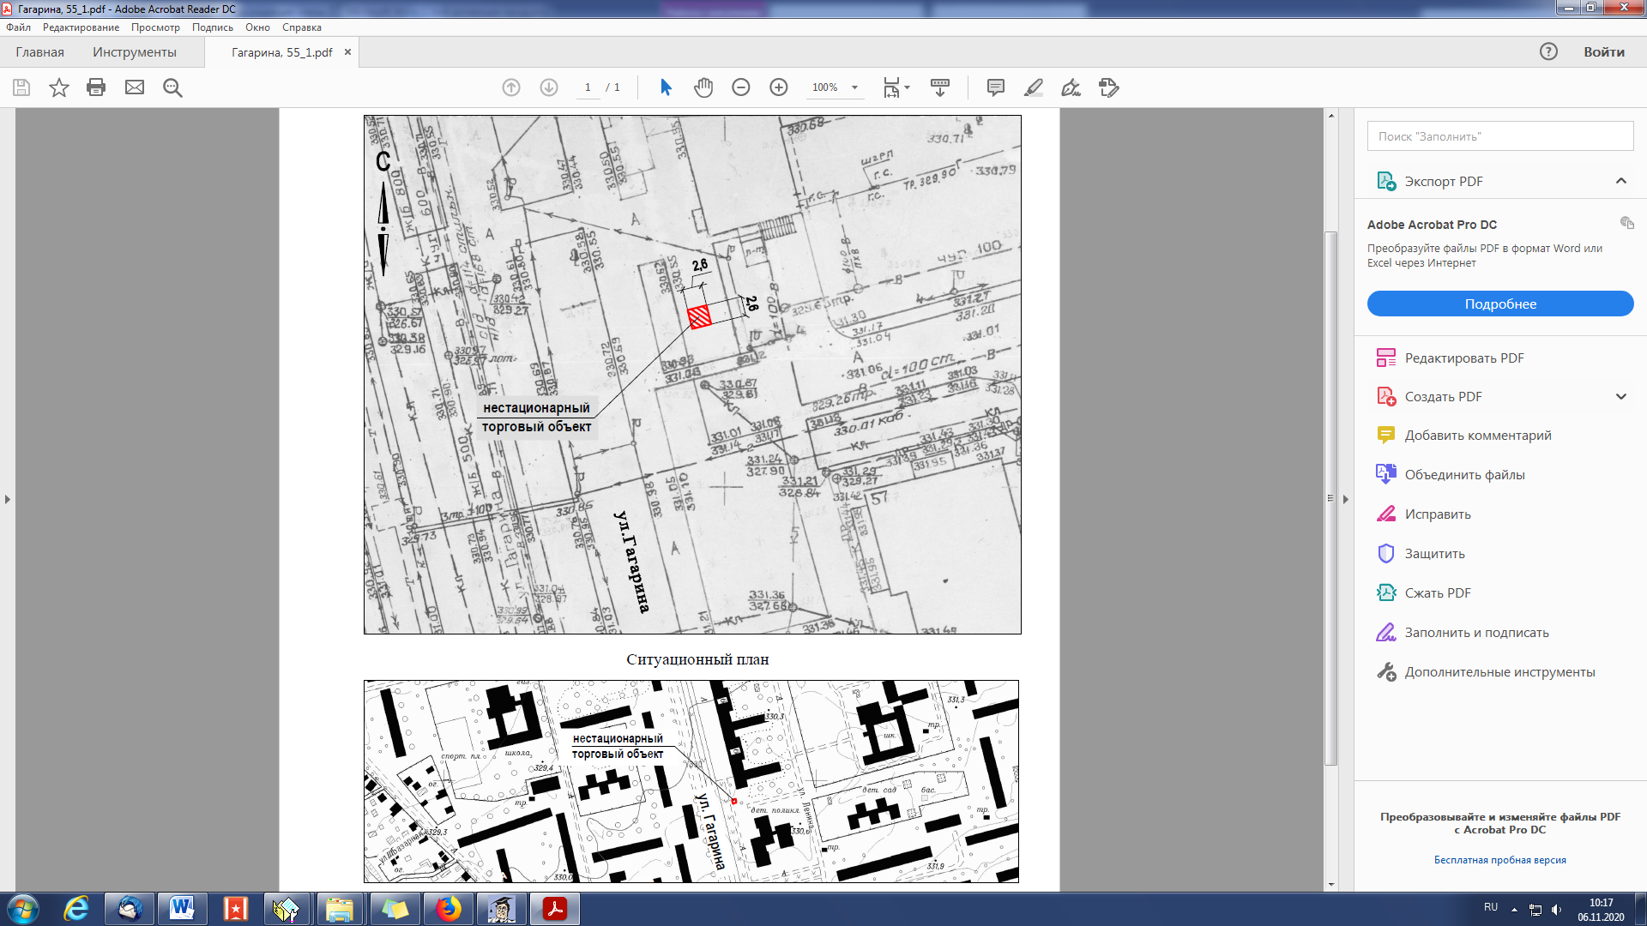

Ситуационный план

Приложение 87

Место расположения нестационарного торгового объекта (нестационарного объекта по предоставлению услуг) по улице Гагарина,55

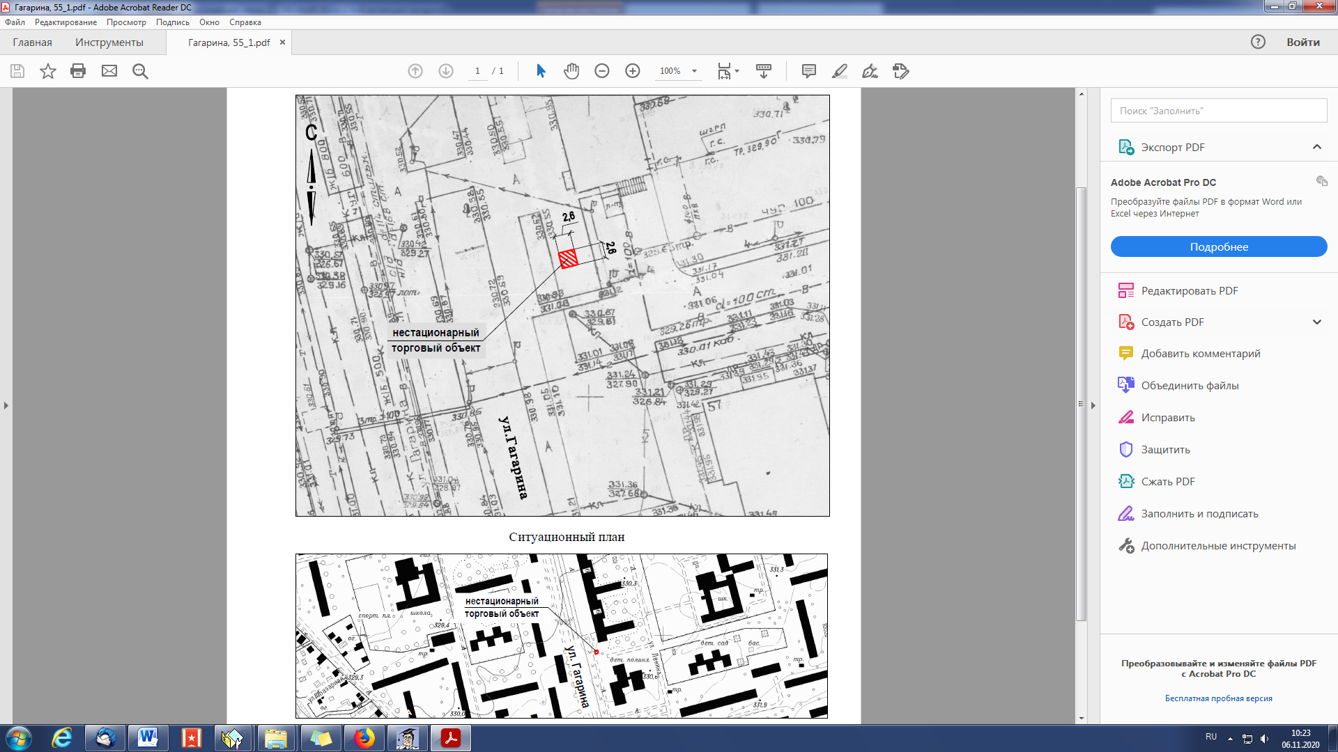

Ситуационный план

Приложение 88

Место расположения нестационарного торгового объекта (нестационарного объекта по предоставлению услуг) в районе жилого дома 34 по улице Гагарина

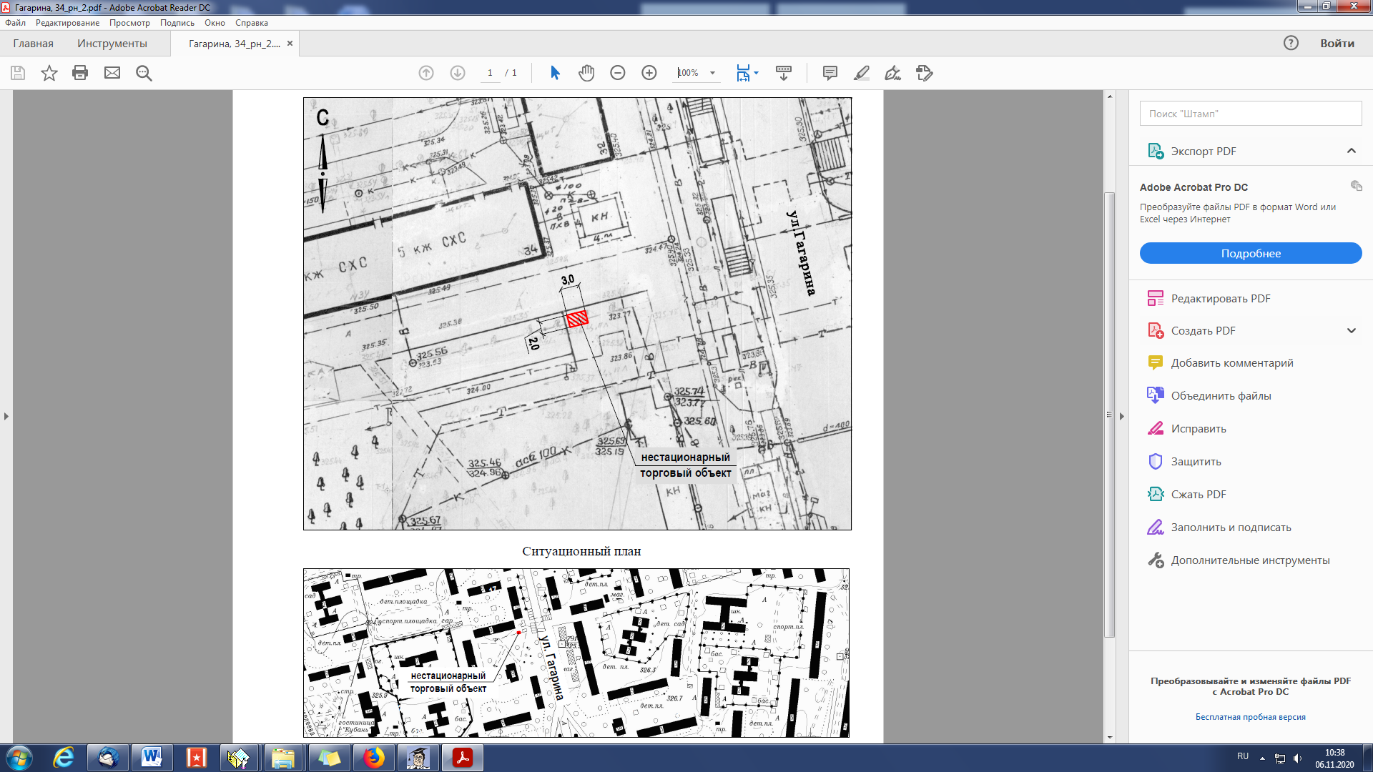

Ситуационный план

Приложение 89

Место расположения нестационарного торгового объекта (нестационарного объекта по предоставлению услуг) в районе жилого дома 34 по улице Гагарина

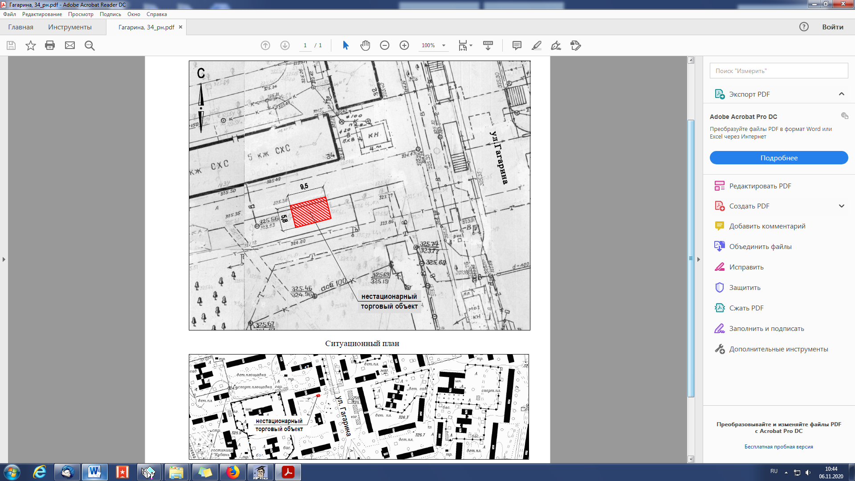

Ситуационный план

Приложение 90

Место расположения нестационарного торгового объекта (нестационарного объекта по предоставлению услуг) по улице Гагарина, 22

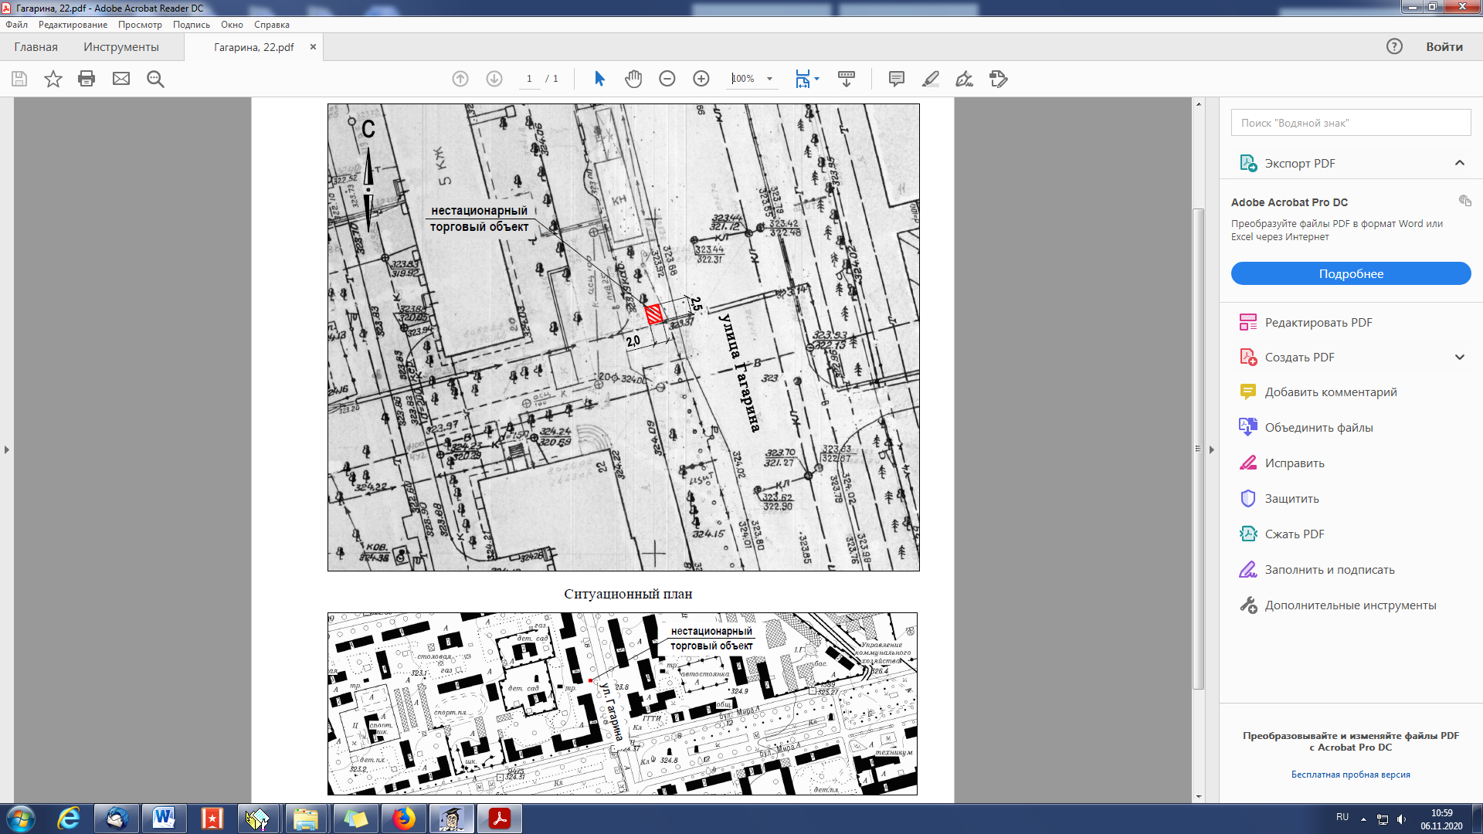

Ситуационный план

Приложение 91

Место расположения нестационарного торгового объекта (нестационарного объекта по предоставлению услуг) по улице Гагарина, 6

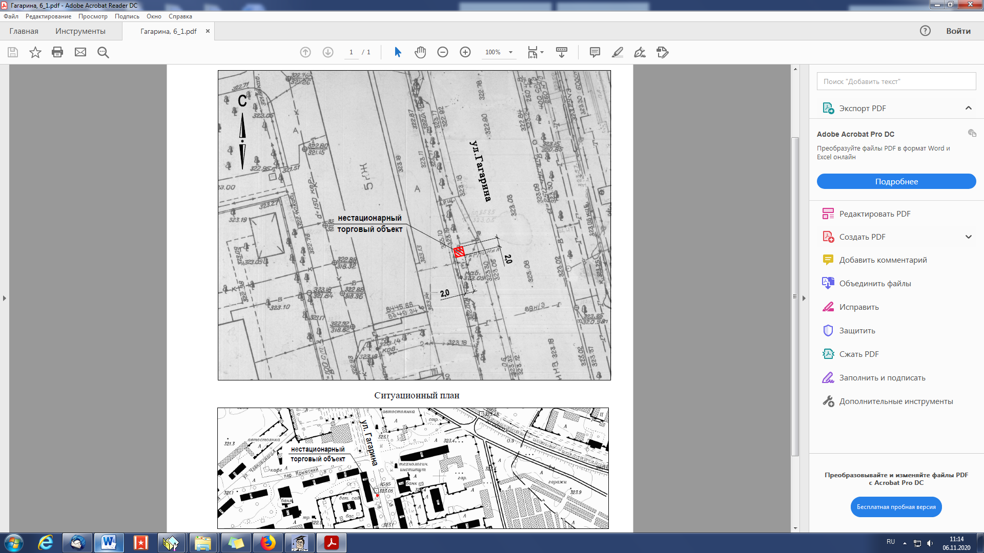

Ситуационный план

Приложение 92

Место расположения нестационарного торгового объекта (нестационарного объекта по предоставлению услуг) по улице Гагарина, 6

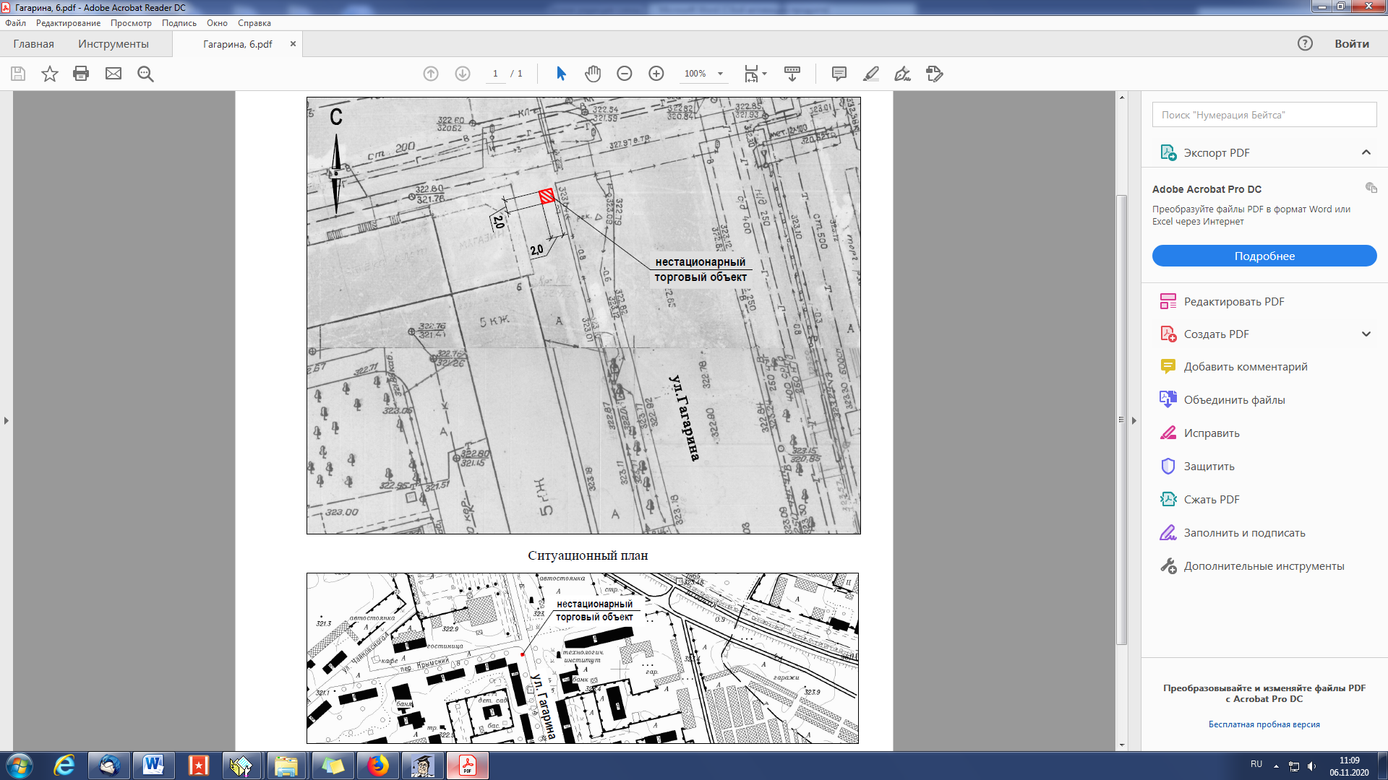

Ситуационный план

Приложение 93

Место расположения нестационарного торгового объекта (нестационарного объекта по предоставлению услуг) в районе улицы Водопроводной, 363

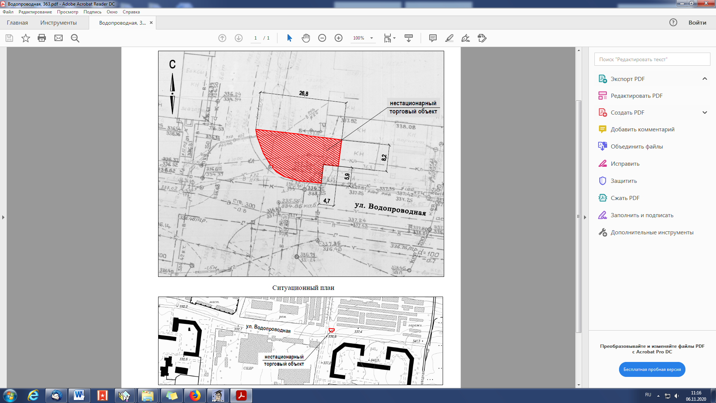

Ситуационный план

Приложение 94

Место расположения нестационарного торгового объекта (нестационарного объекта по предоставлению услуг) в районе улицы Водопроводной, 349

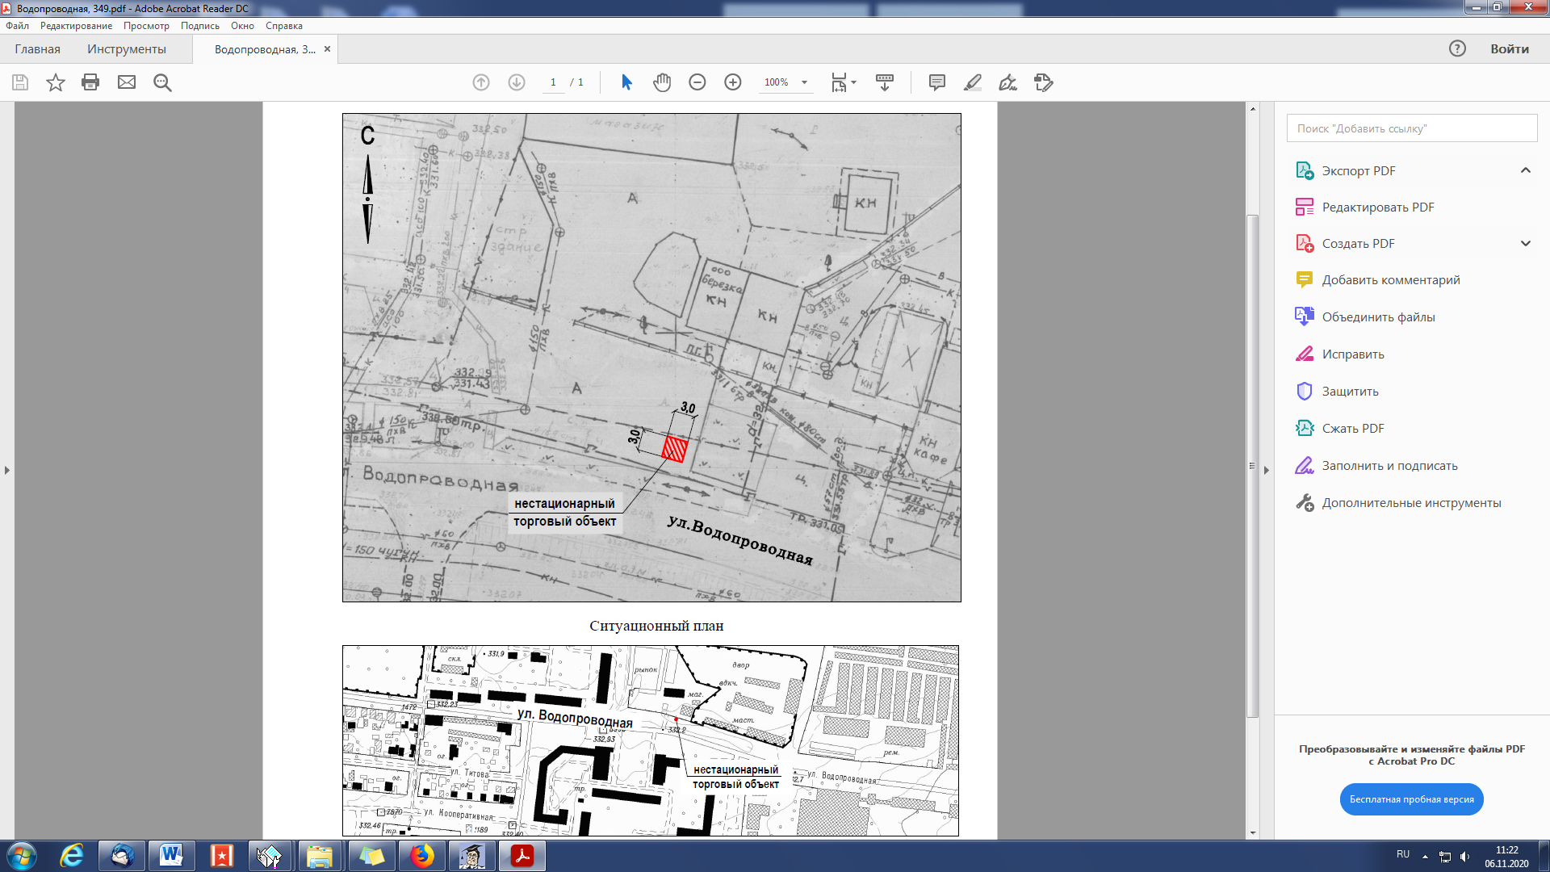

Ситуационный план

Приложение 95

Место расположения нестационарного торгового объекта (нестационарного объекта по предоставлению услуг) по улице Безвыходной, 47

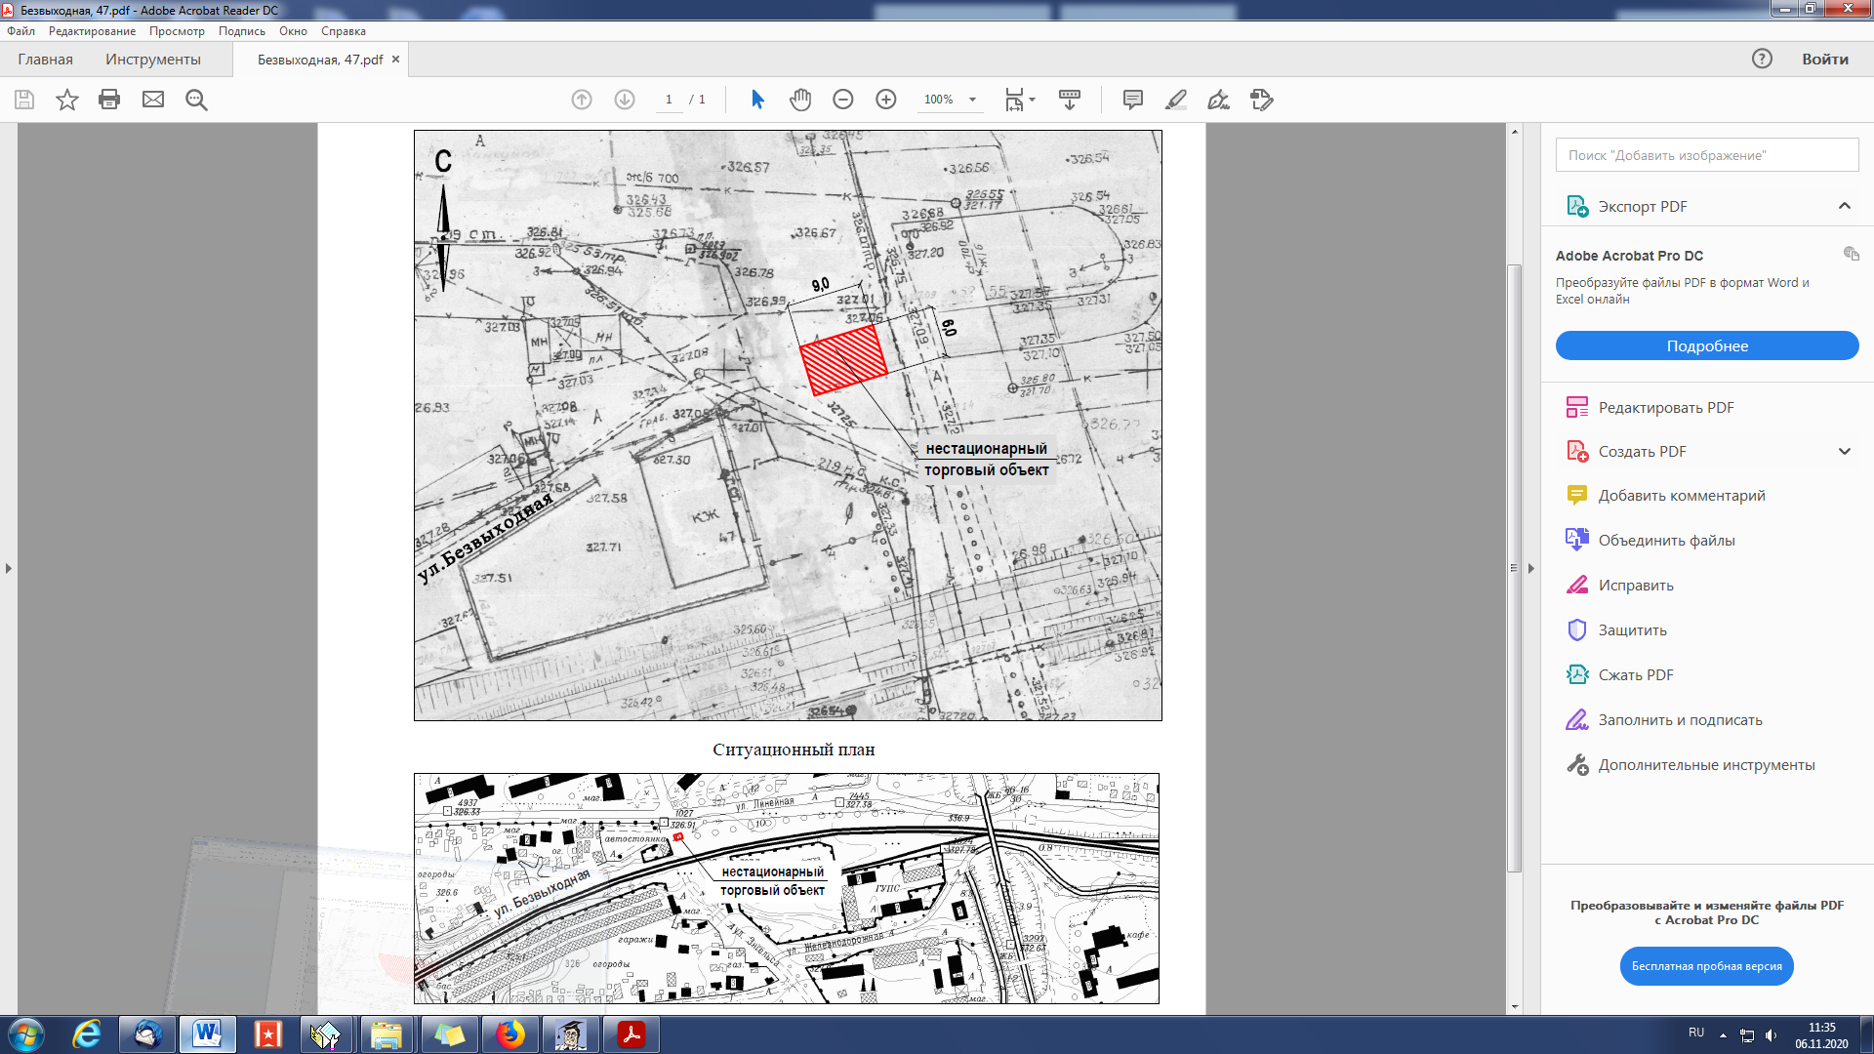

Ситуационный план

Приложение 96

Место расположения нестационарного торгового объекта (нестационарного объекта по предоставлению услуг) по бульвару Мира (в районе фонтана)

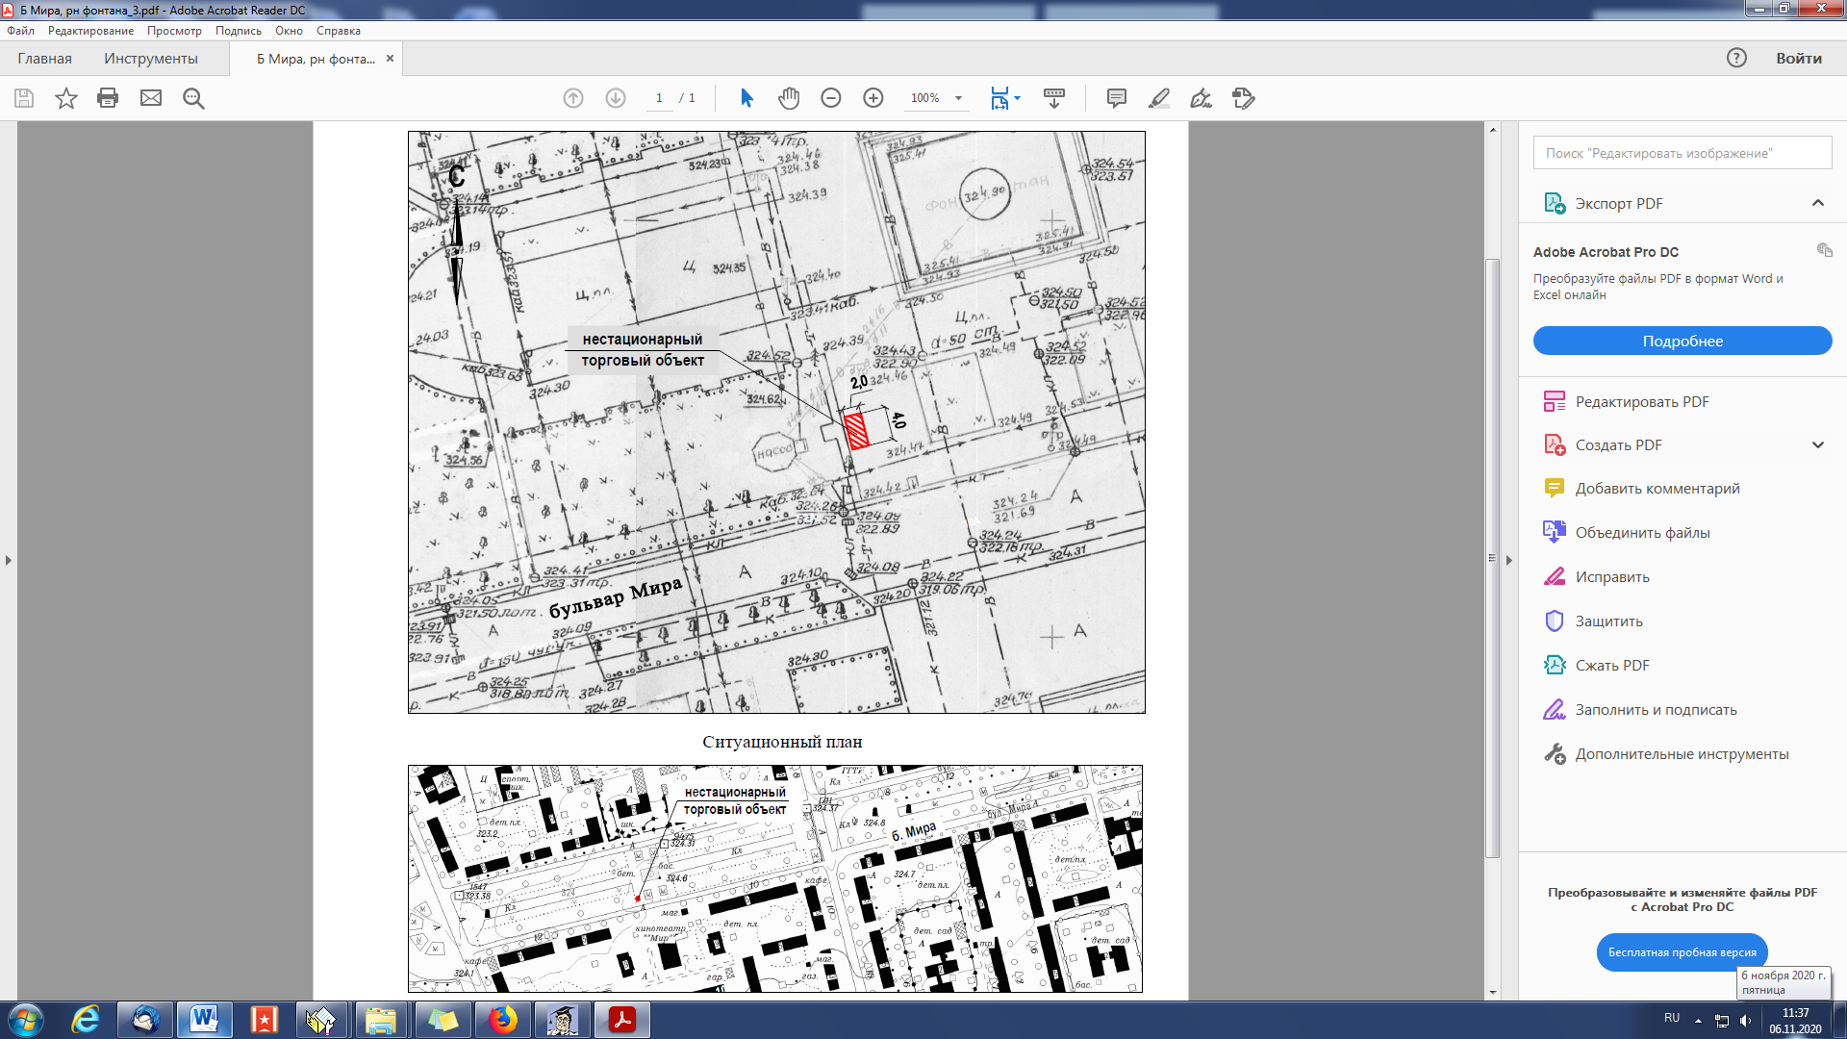

Ситуационный план

Приложение 97

Место расположения нестационарного торгового объекта (нестационарного объекта по предоставлению услуг) по бульвару Мира (в районе фонтана)

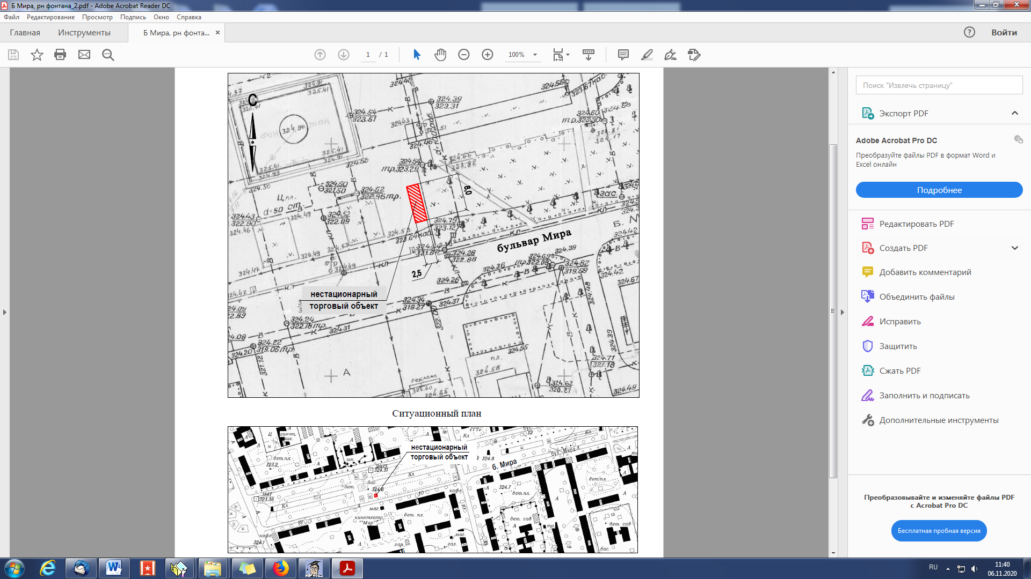

Ситуационный план

Приложение 98

Место расположения нестационарного торгового объекта (нестационарного объекта по предоставлению услуг) по бульвару Мира (в районе фонтана)

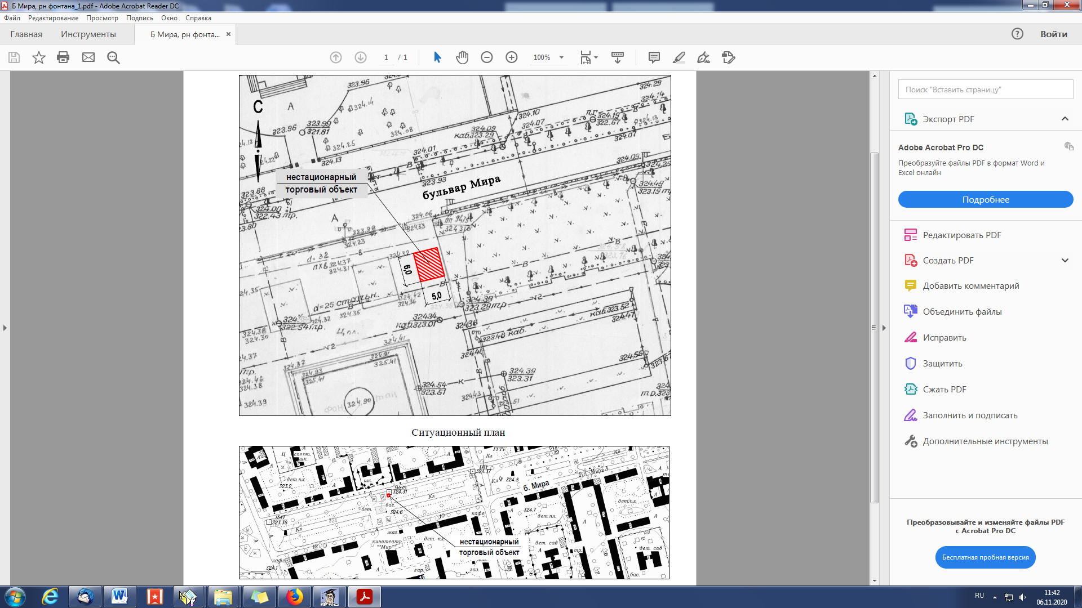

Ситуационный план

Приложение 99

Место расположения нестационарного торгового объекта (нестационарного объекта по предоставлению услуг) по бульвару Мира (в районе фонтана)

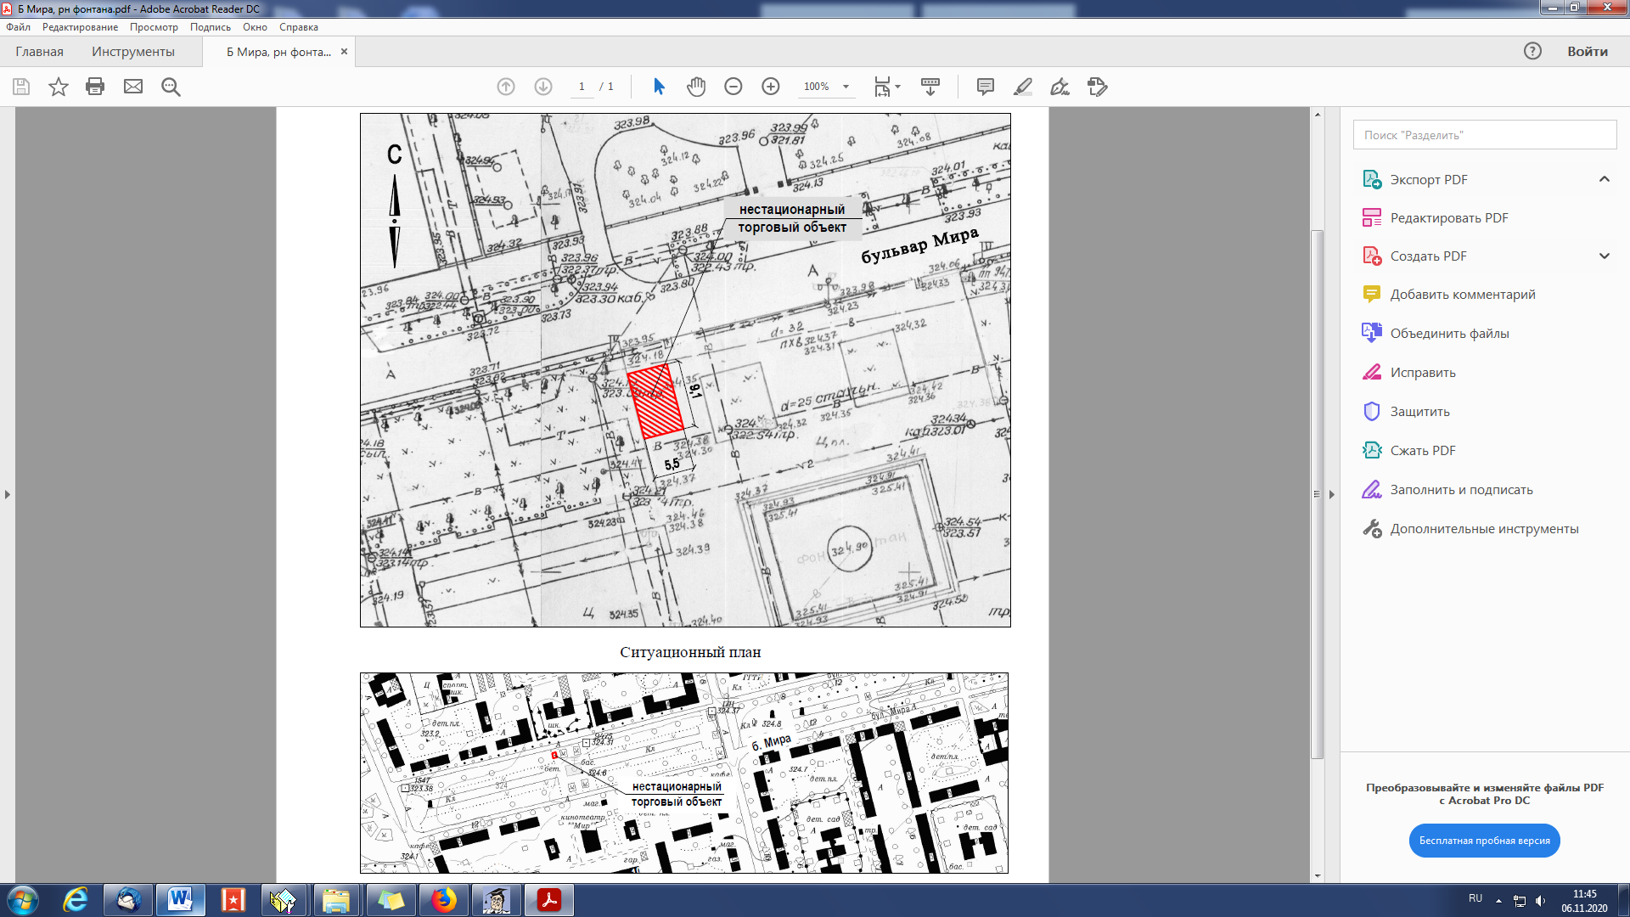

Ситуационный план

Приложение 100

Место расположения нестационарного торгового объекта (нестационарного объекта по предоставлению услуг) по бульвару Мира, 39

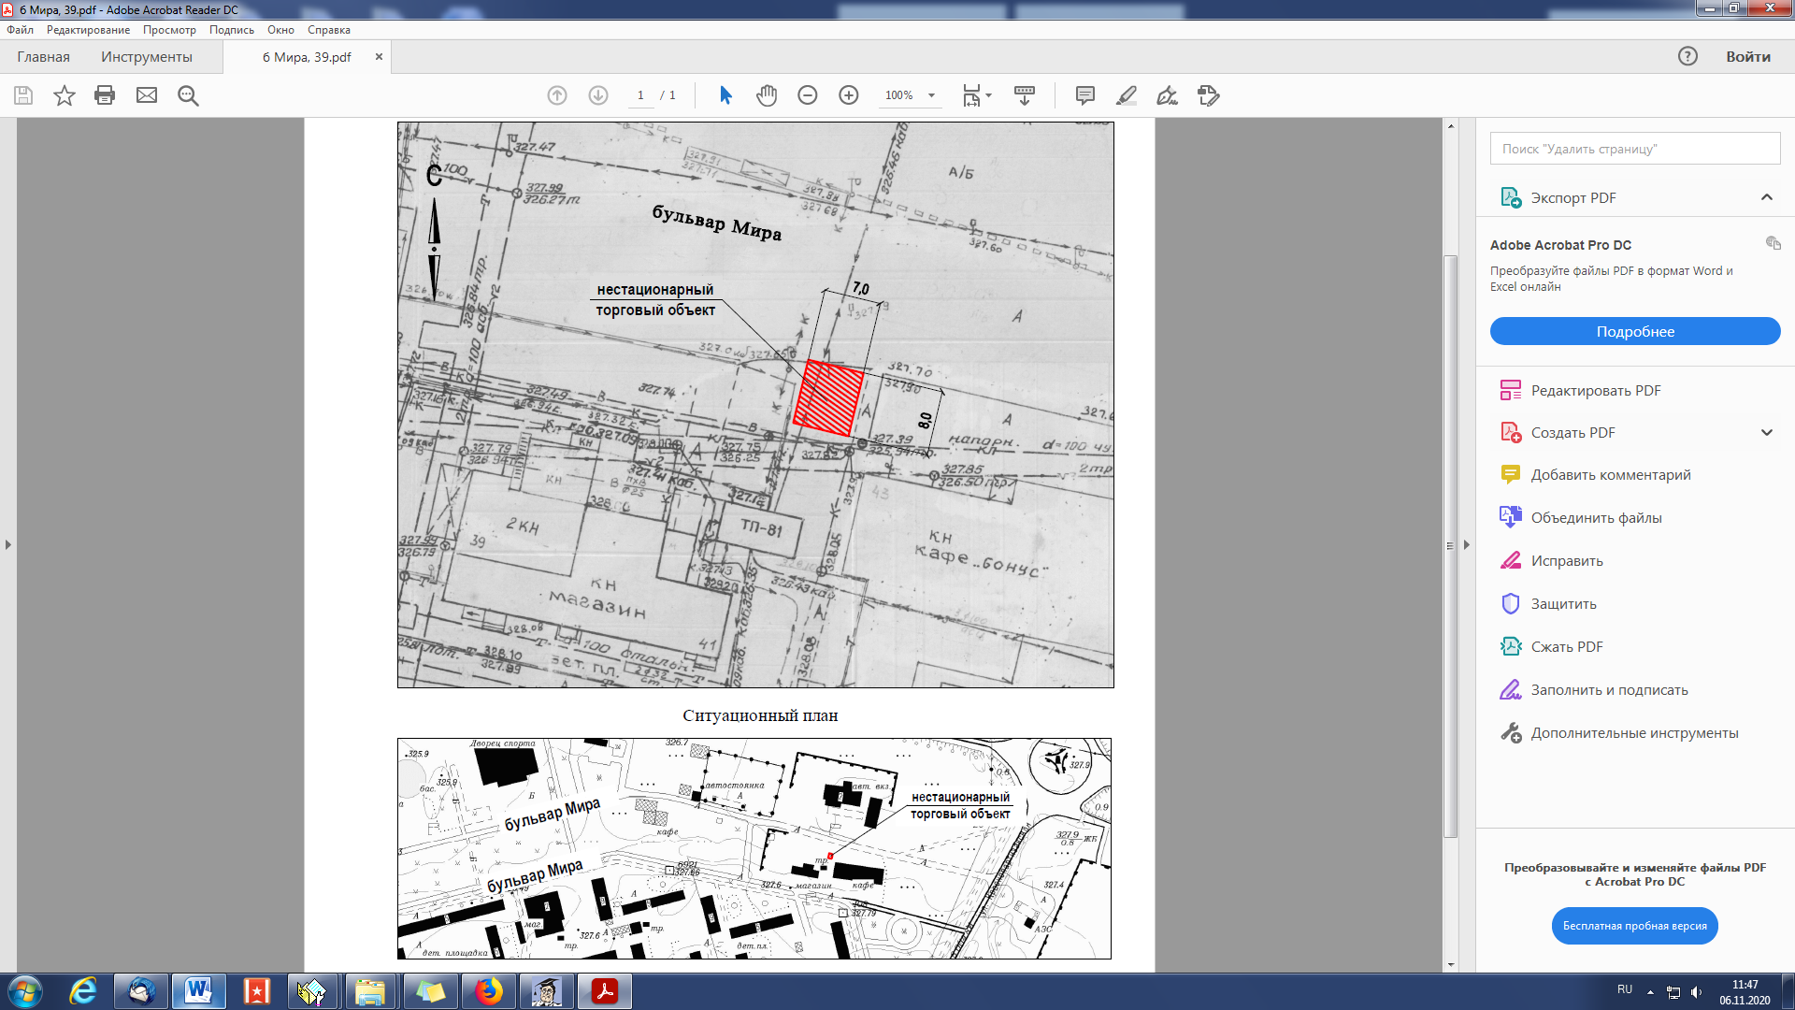

Ситуационный план

Приложение 101

Место расположения нестационарного торгового объекта (нестационарного объекта по предоставлению услуг) по бульвару Мира, 8

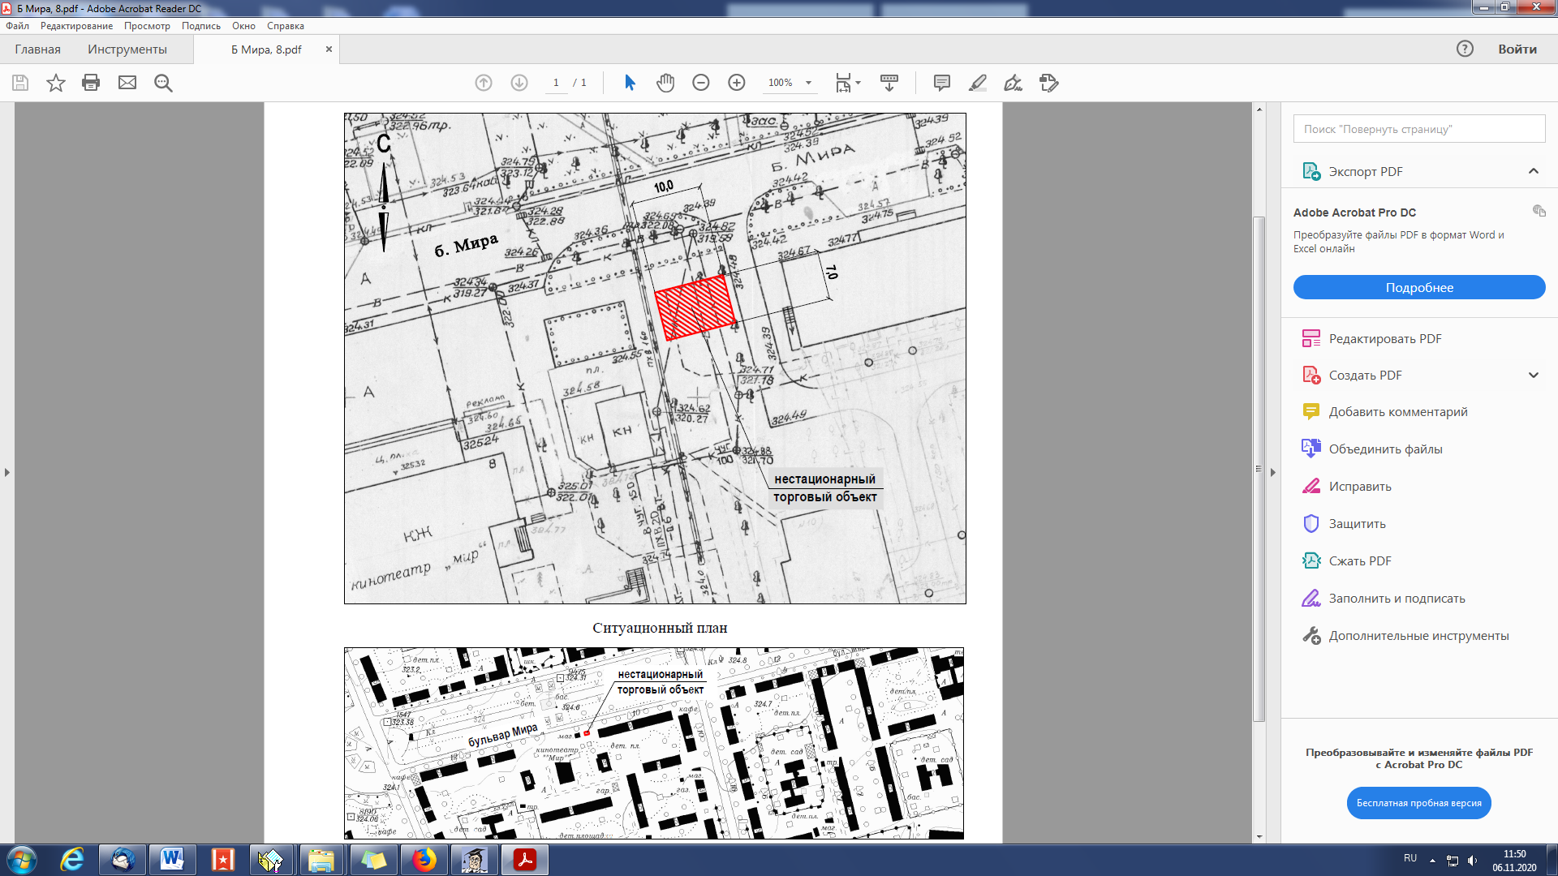

Ситуационный план

Приложение 102

Место расположения нестационарного торгового объекта (нестационарного объекта по предоставлению услуг) в районе улицы Пятигорской, 17А

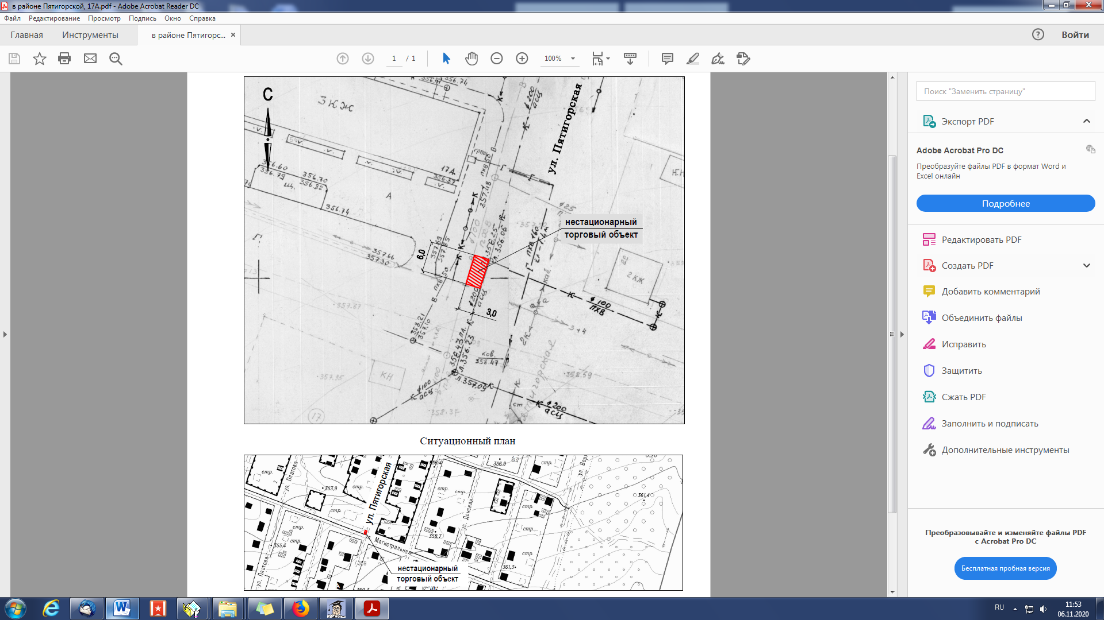

Ситуационный план

Приложение 103

Место расположения нестационарного торгового объекта (нестационарного объекта по предоставлению услуг) на территории парка Победы

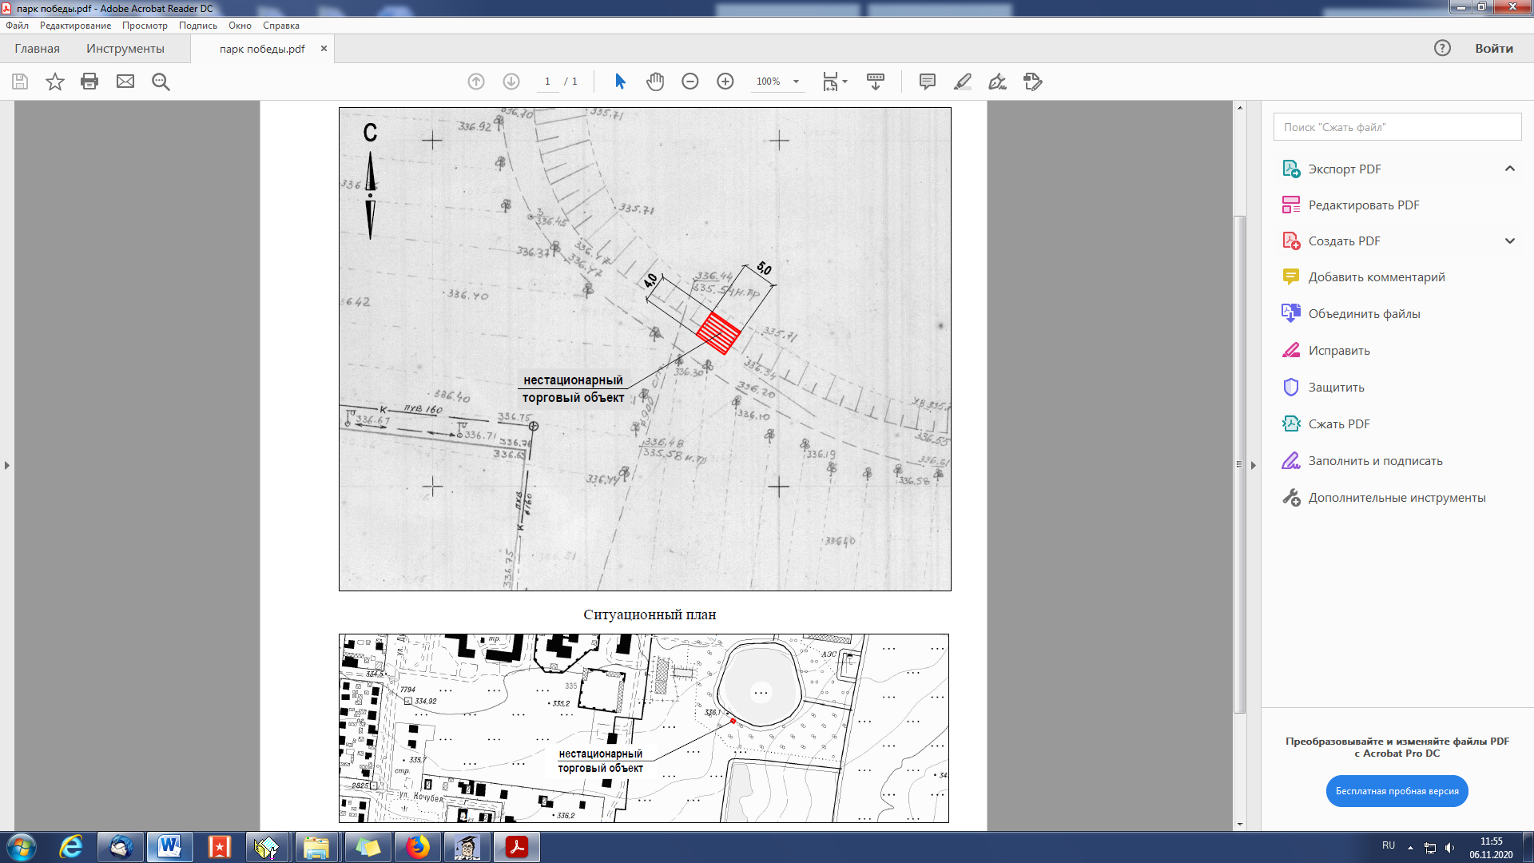

Ситуационный план

Приложение 104

Место расположения нестационарного торгового объекта (нестационарного объекта по предоставлению услуг) на территории парка Шерстяник

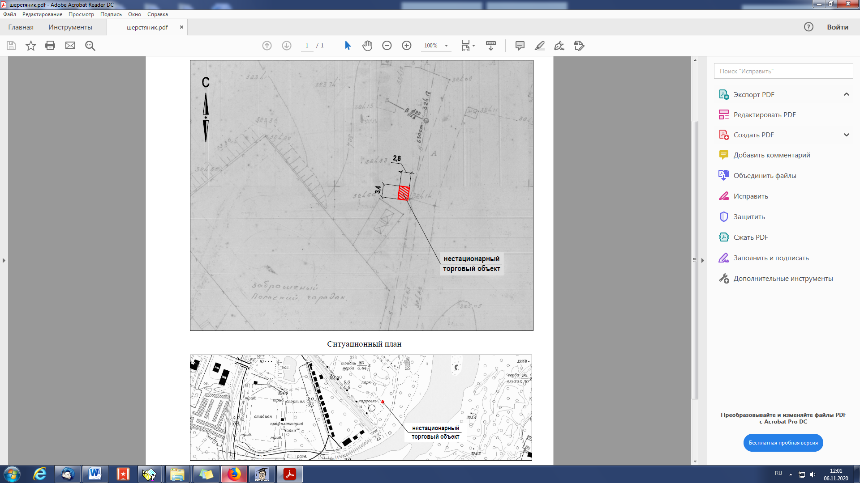

Ситуационный план

Приложение 105

Место расположения нестационарного торгового объекта (нестационарного объекта по предоставлению услуг) на территории парка Шерстяник

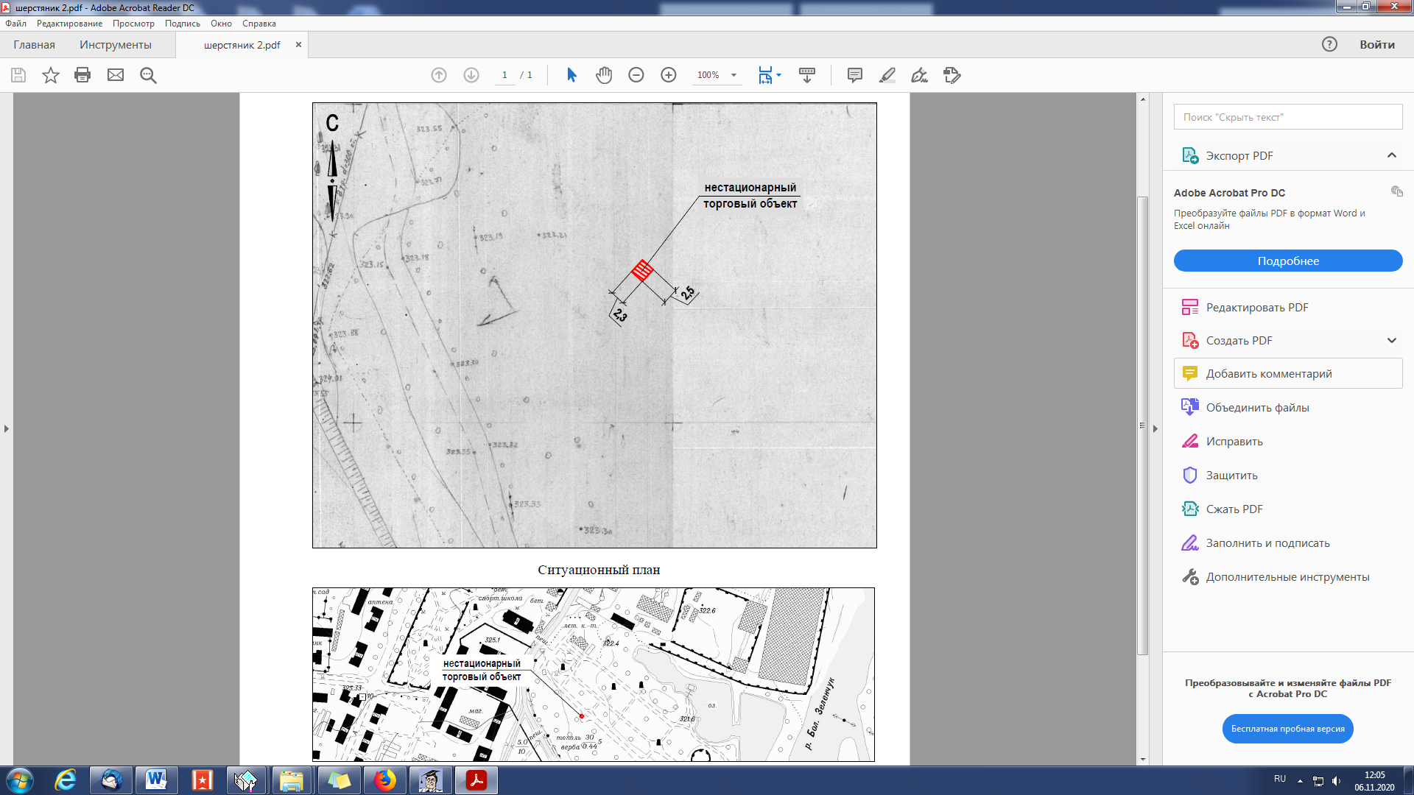

Ситуационный план

Приложение 106

Место расположения нестационарного торгового объекта (нестационарного объекта по предоставлению услуг) на территории парка Шерстяник

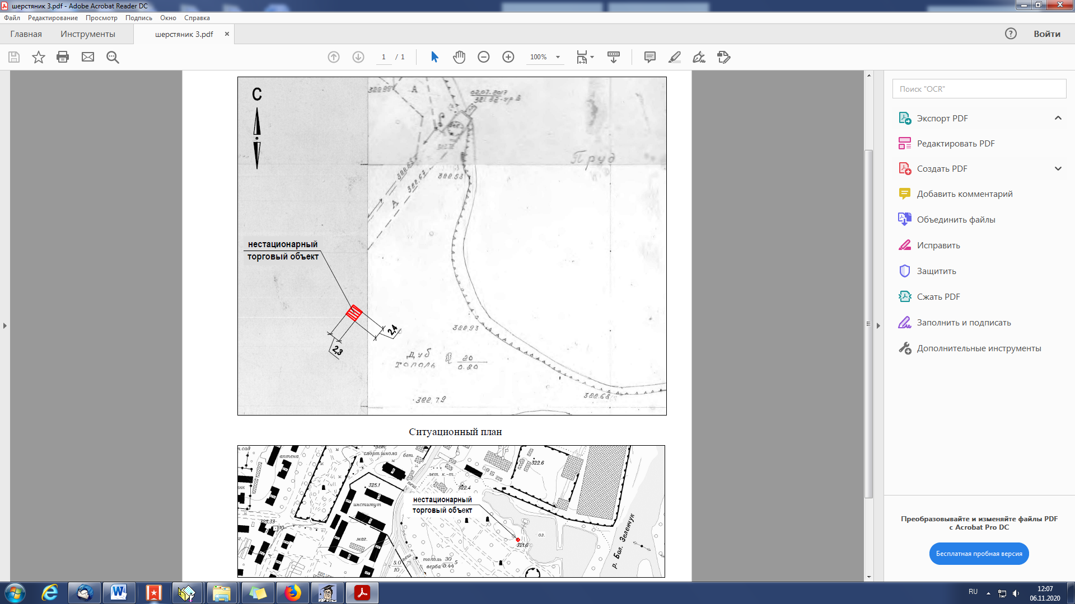

Ситуационный план

Приложение 107

Место расположения нестационарного торгового объекта (нестационарного объекта по предоставлению услуг) на территории парка Шерстяник

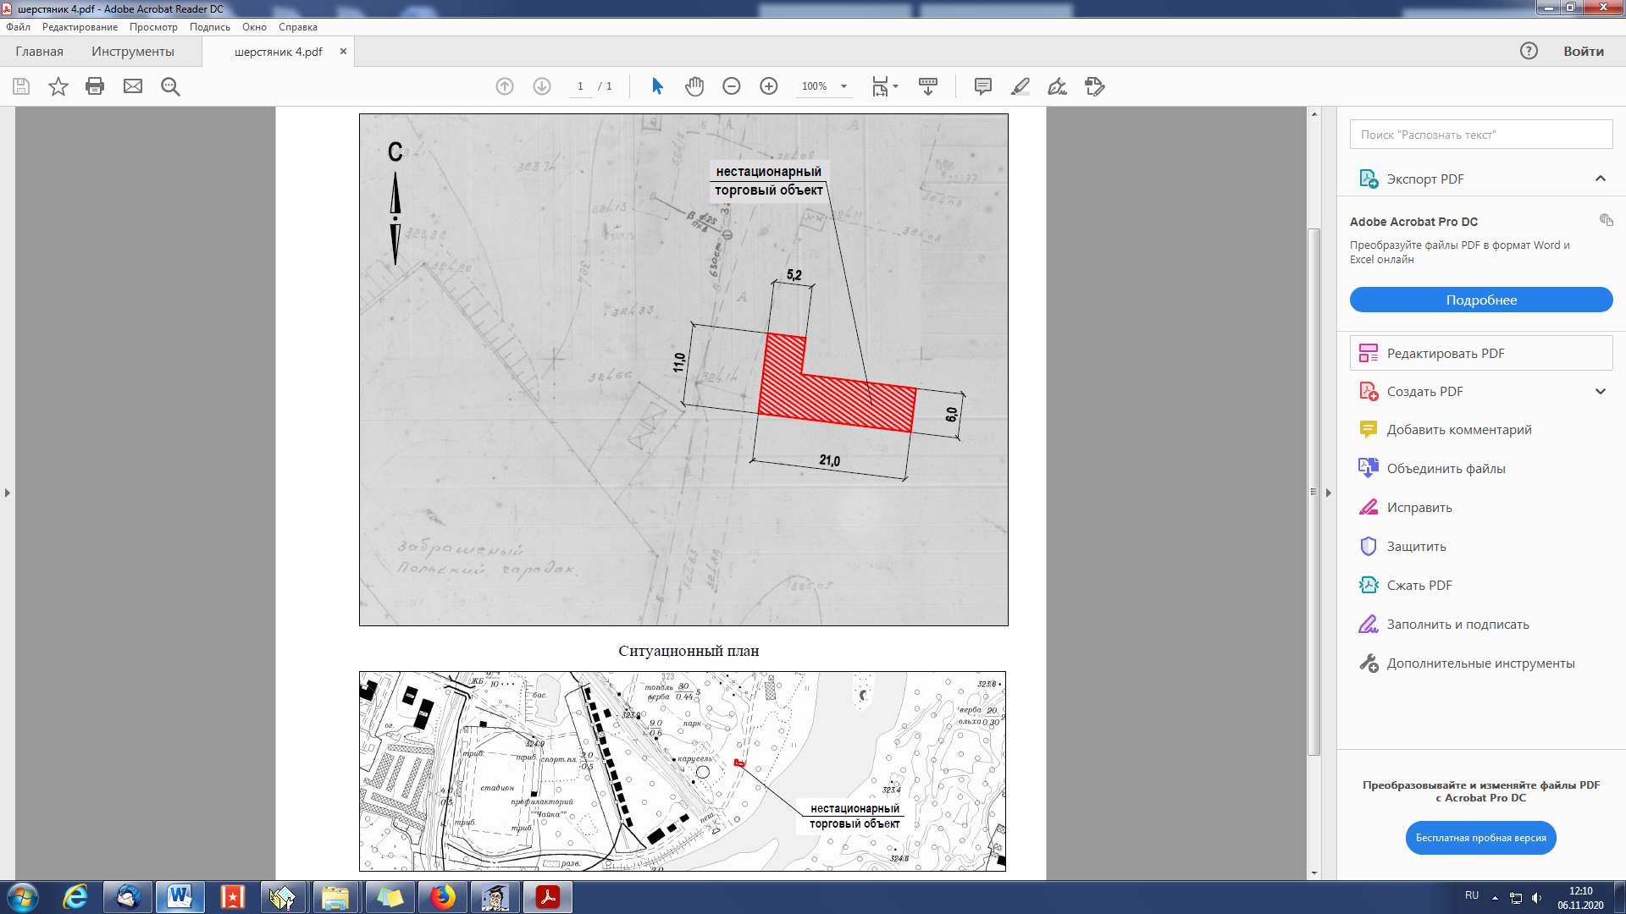

Ситуационный план

Приложение 108

Место расположения нестационарного торгового объекта (нестационарного объекта по предоставлению услуг) на территории парка Шерстяник

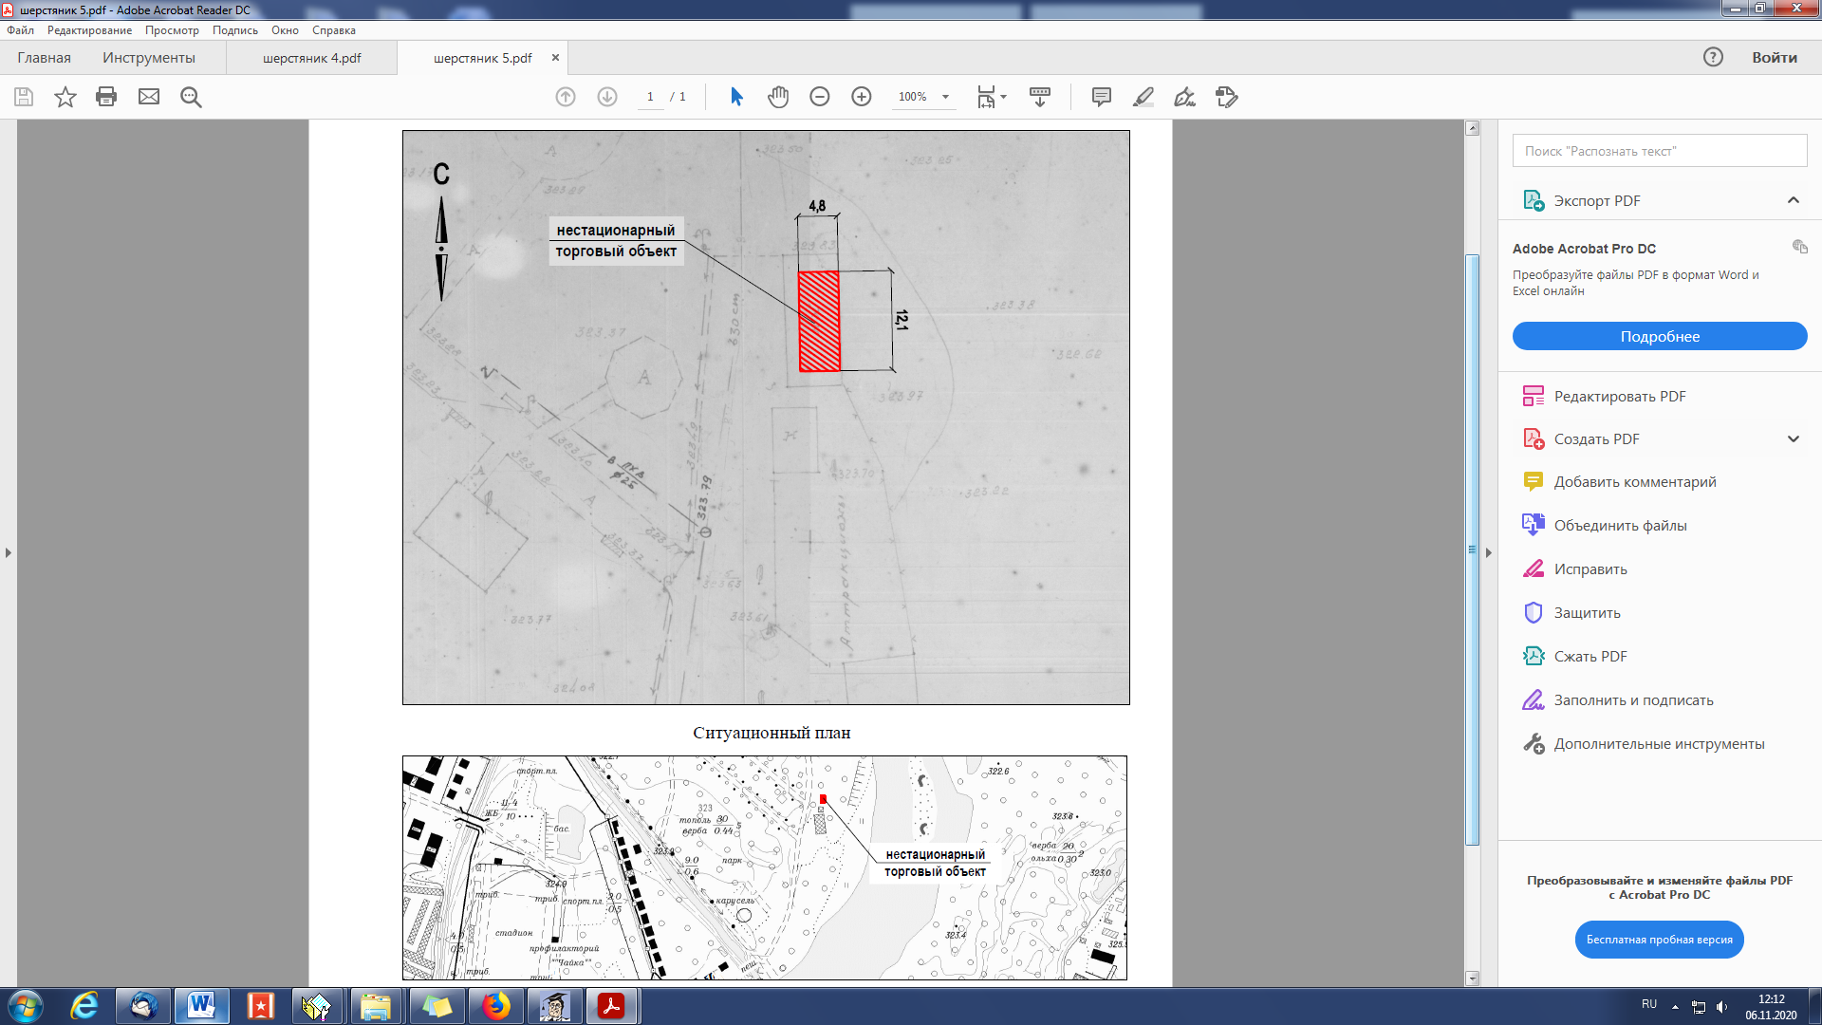

Ситуационный план

Приложение 109

Место расположения нестационарного торгового объекта (нестационарного объекта по предоставлению услуг) на территории парка Шерстяник

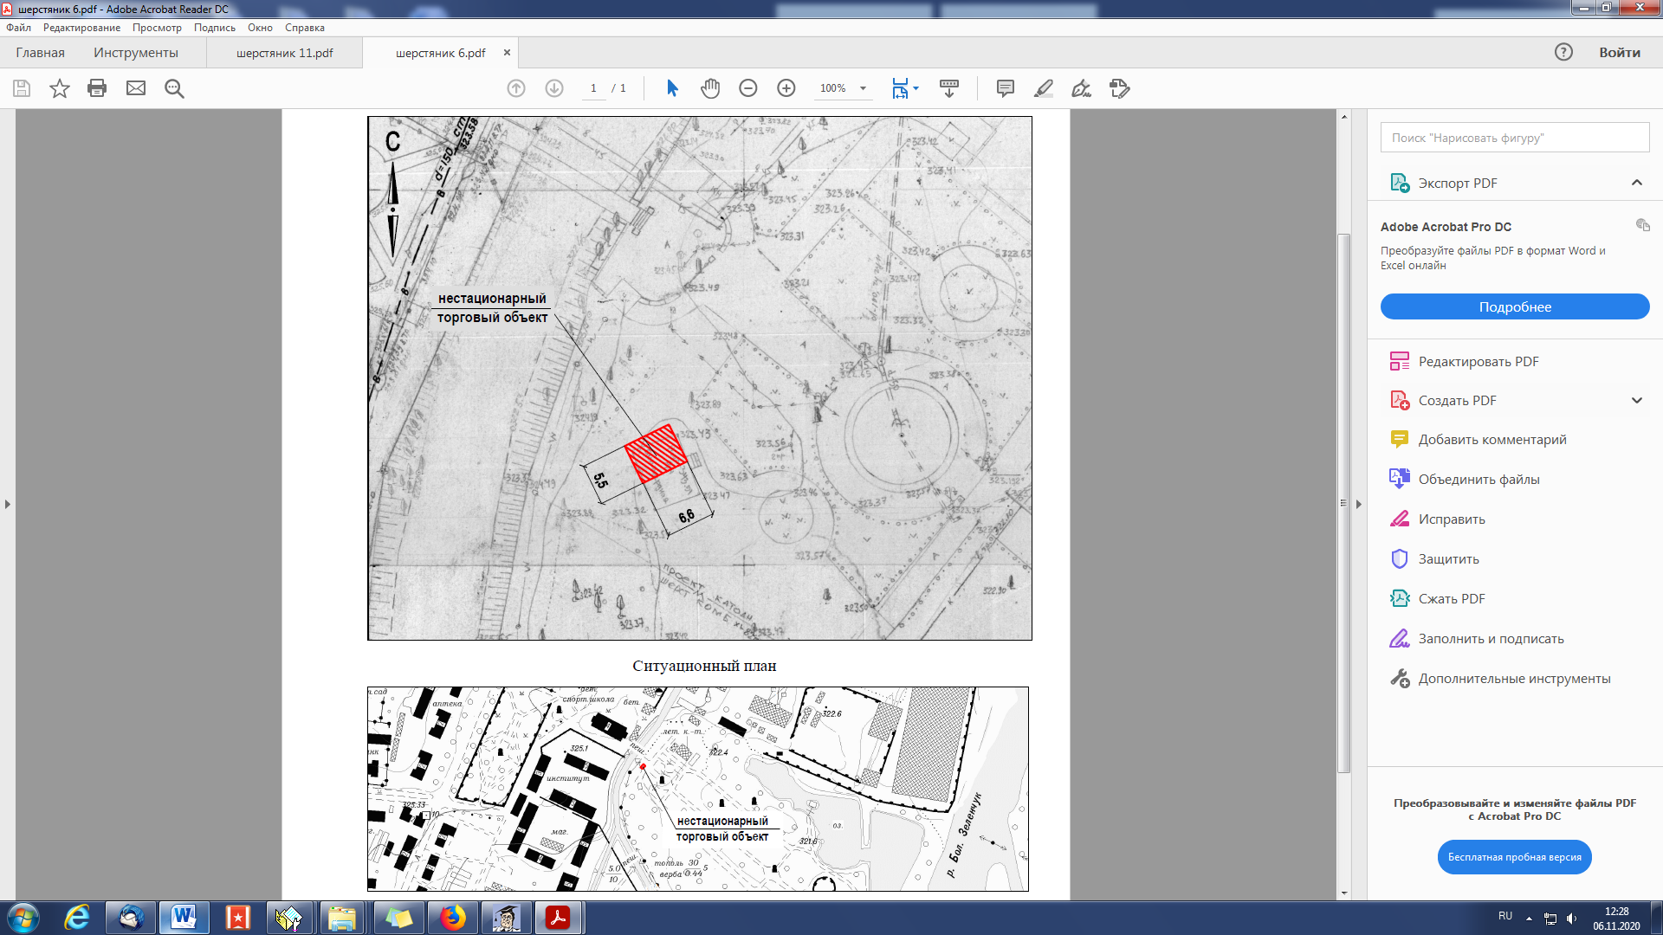

Ситуационный план

Приложение 110

Место расположения нестационарного торгового объекта (нестационарного объекта по предоставлению услуг) на территории парка Шерстяник

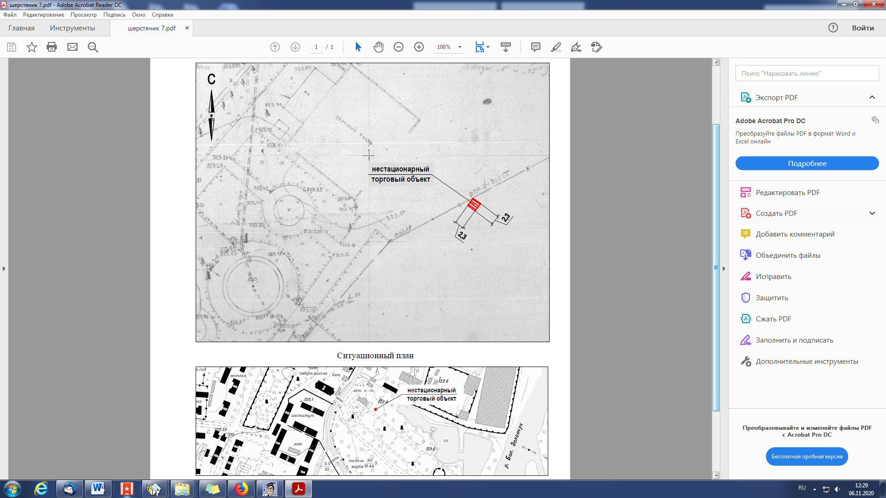

Ситуационный план

Приложение 111

Место расположения нестационарного торгового объекта (нестационарного объекта по предоставлению услуг) на территории парка Шерстяник

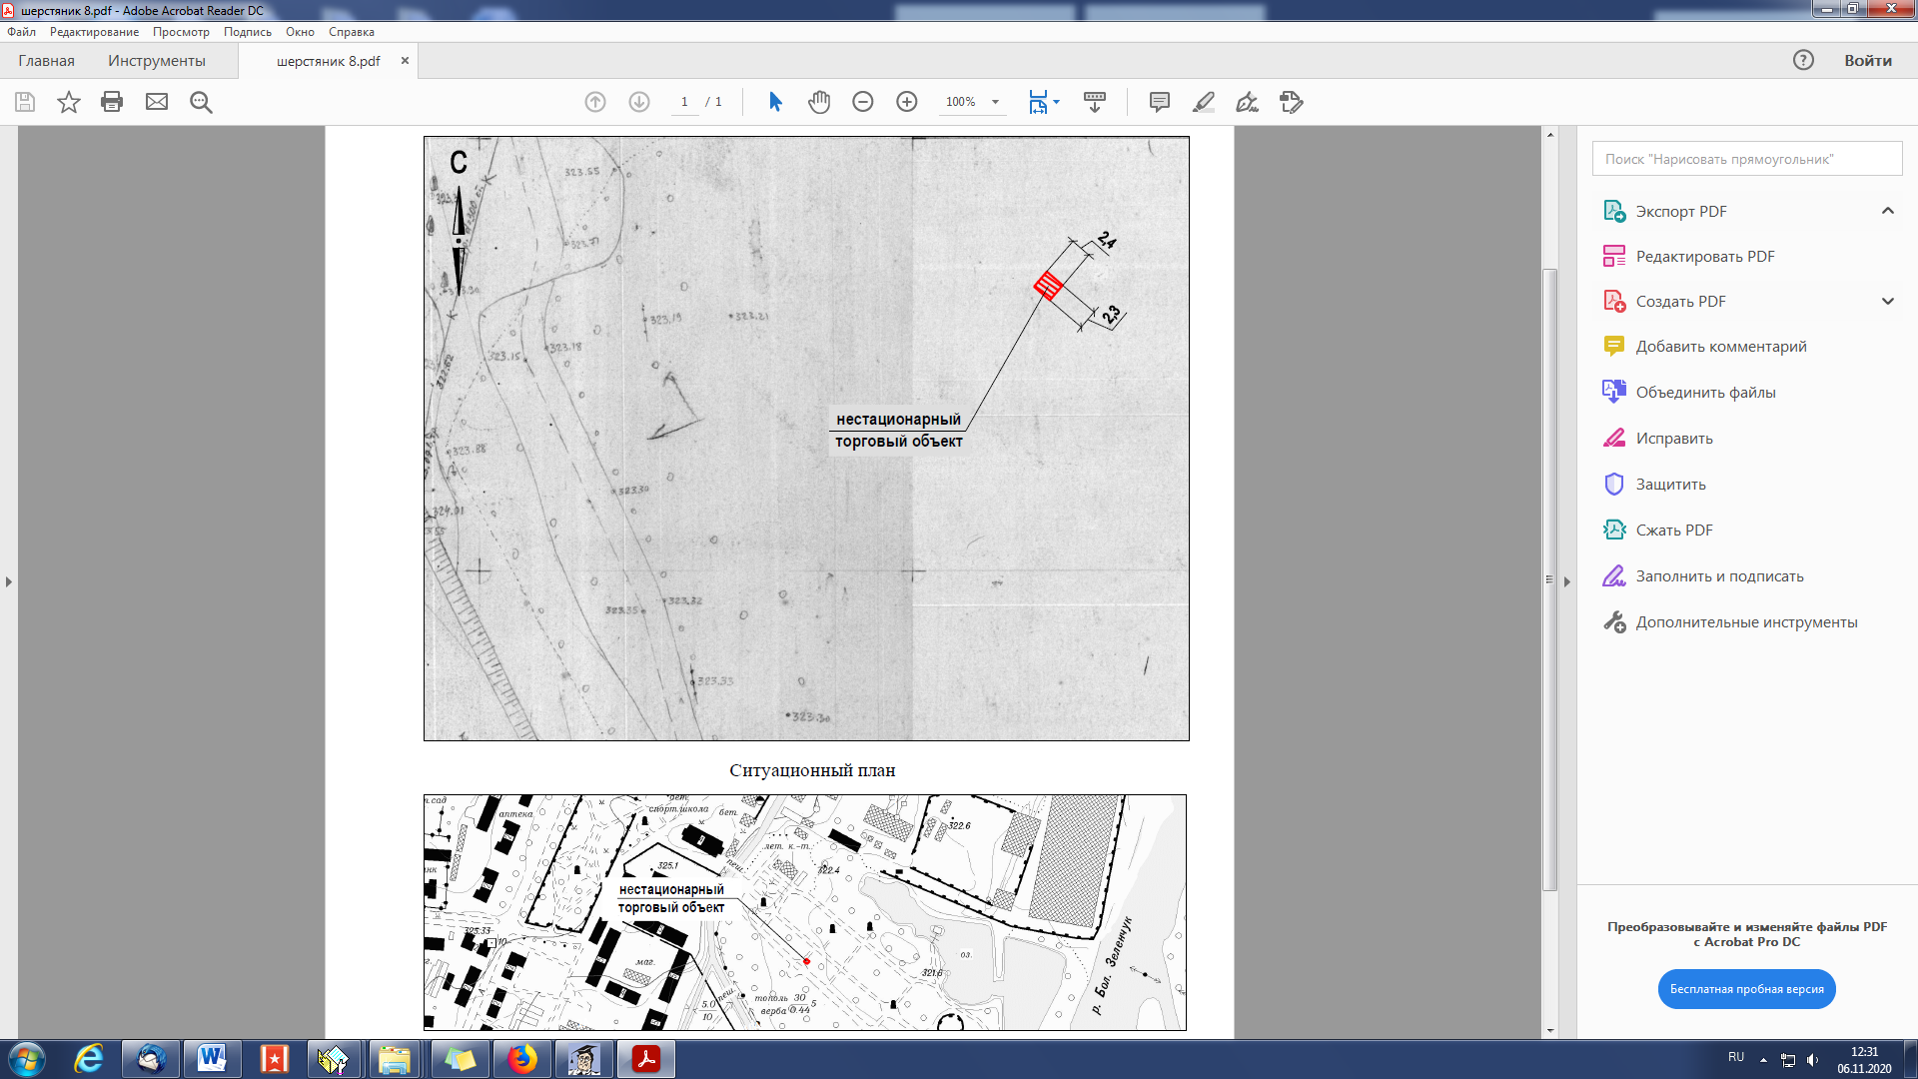

Ситуационный план

Приложение 112

Место расположения нестационарного торгового объекта (нестационарного объекта по предоставлению услуг) на территории парка Шерстяник

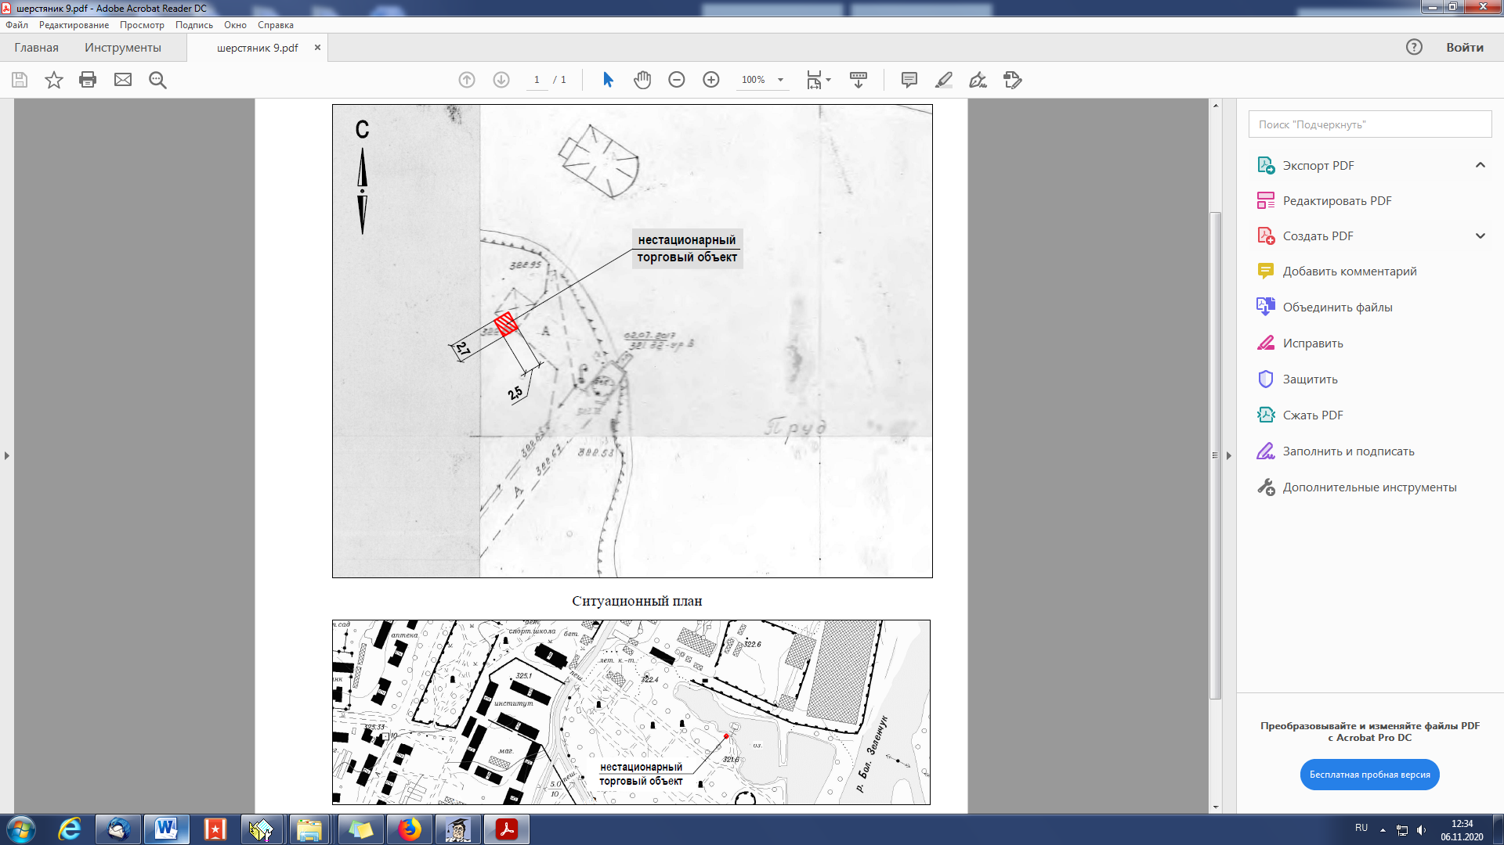

Ситуационный план

Приложение 113

Место расположения нестационарного торгового объекта (нестационарного объекта по предоставлению услуг) на территории парка Шерстяник

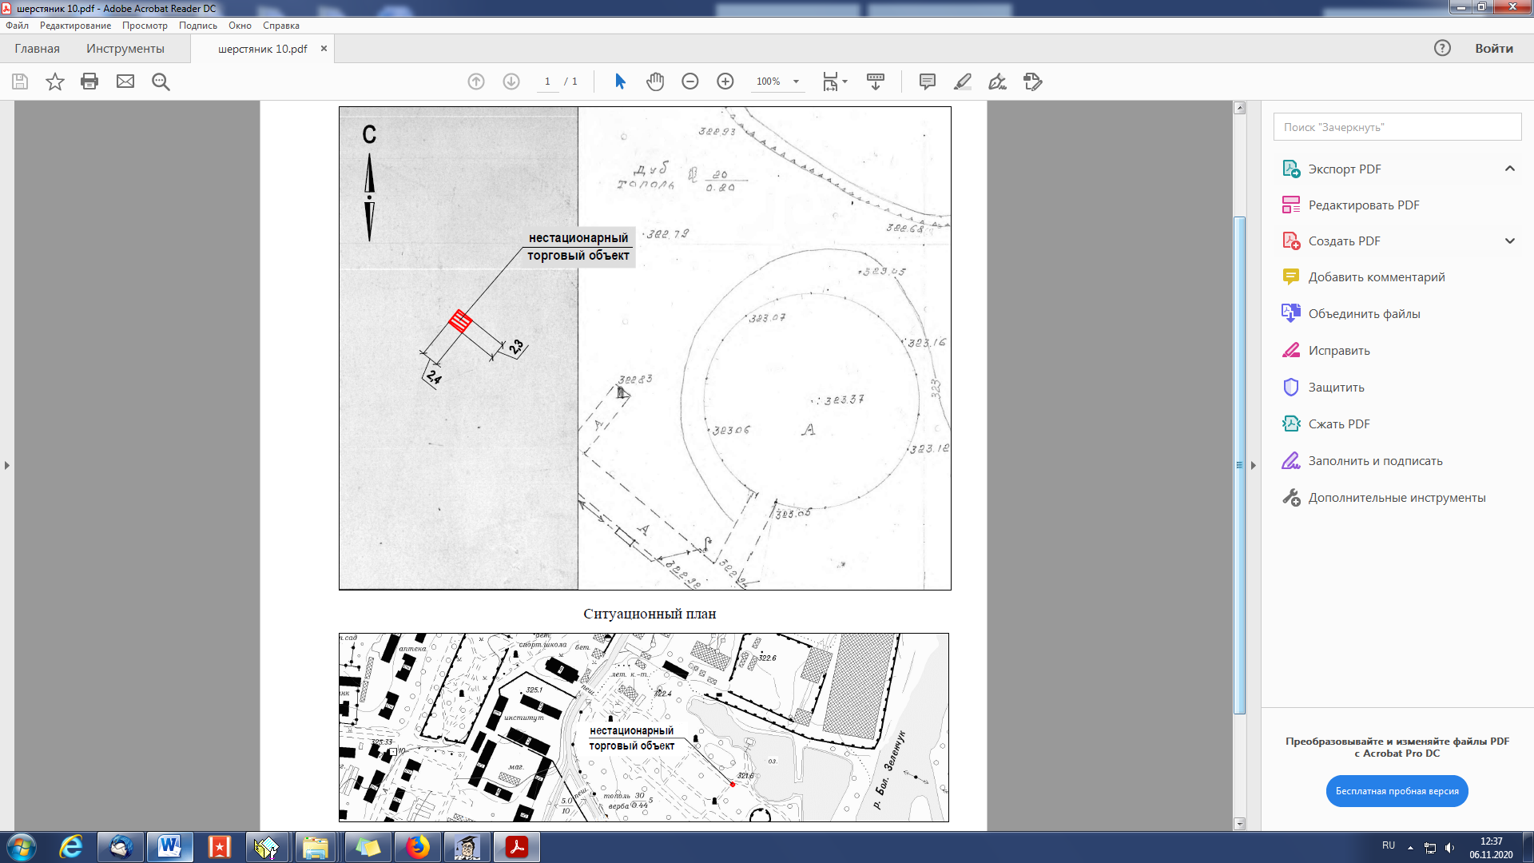

Ситуационный план

Приложение 114

Место расположения нестационарного торгового объекта (нестационарного объекта по предоставлению услуг) на территории парка Шерстяник

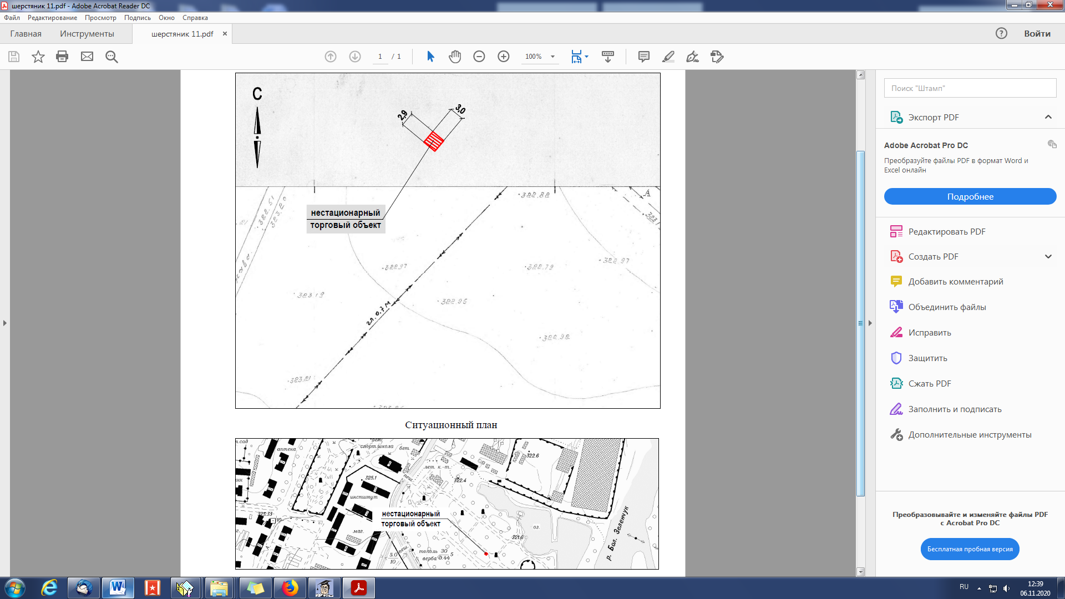

Ситуационный план

Приложение 115

Место расположения нестационарного торгового объекта (нестационарного объекта по предоставлению услуг) на территории парка Шерстяник

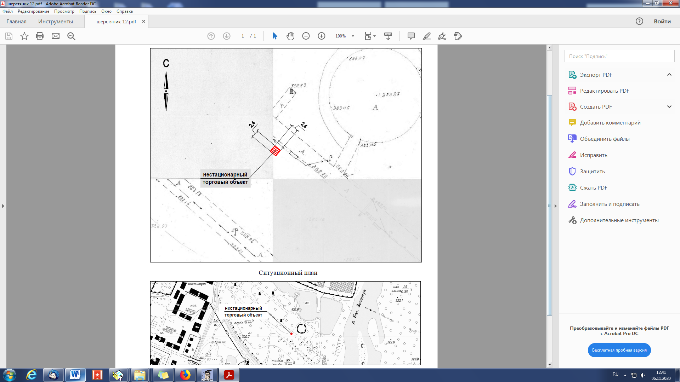

Ситуационный план

Приложение 116

Место расположения нестационарного торгового объекта (нестационарного объекта по предоставлению услуг) на территории парка Шерстяник

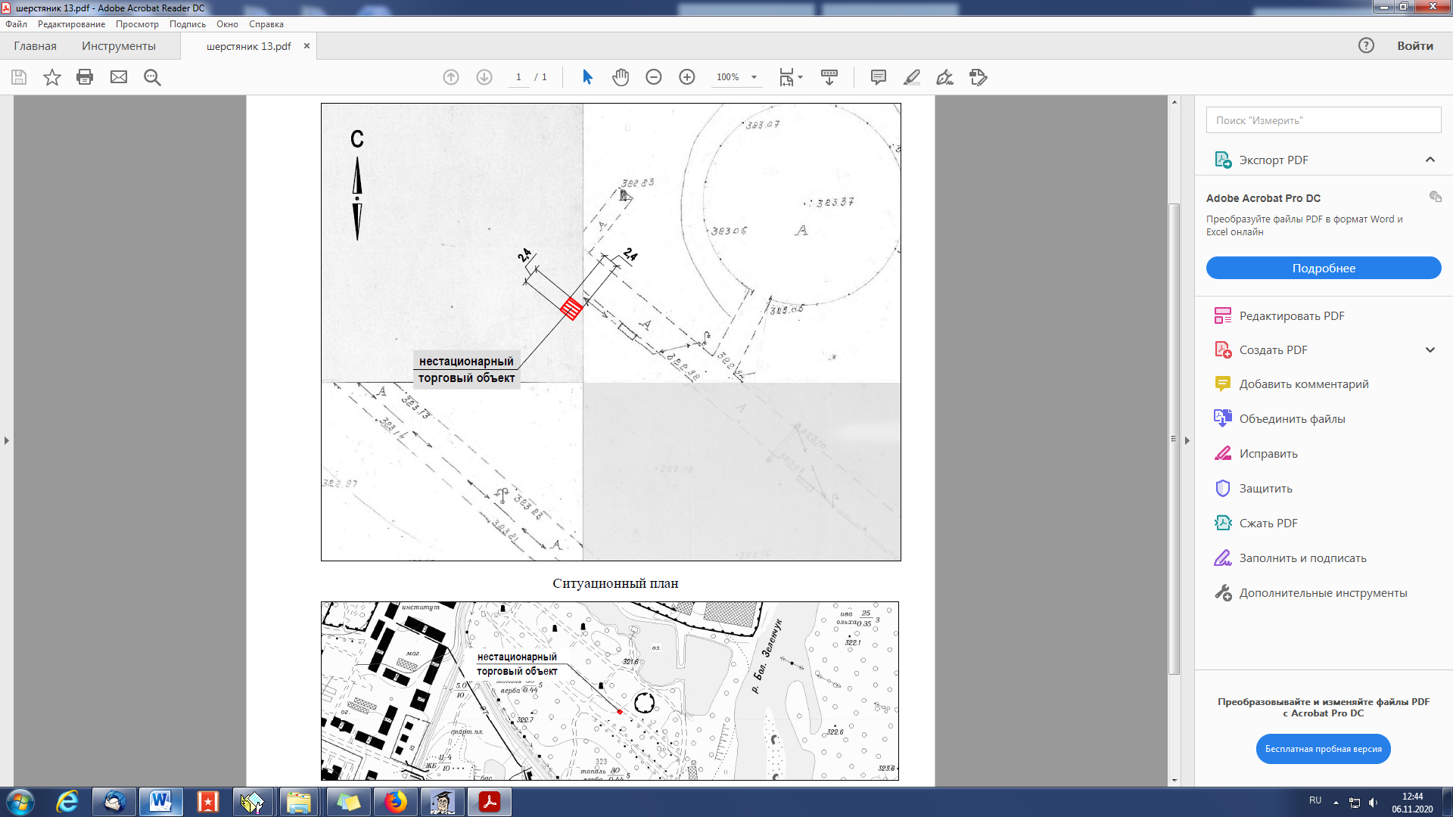

Ситуационный план

Приложение 117

Место расположения нестационарного торгового объекта (нестационарного объекта по предоставлению услуг) на территории парка Шерстяник

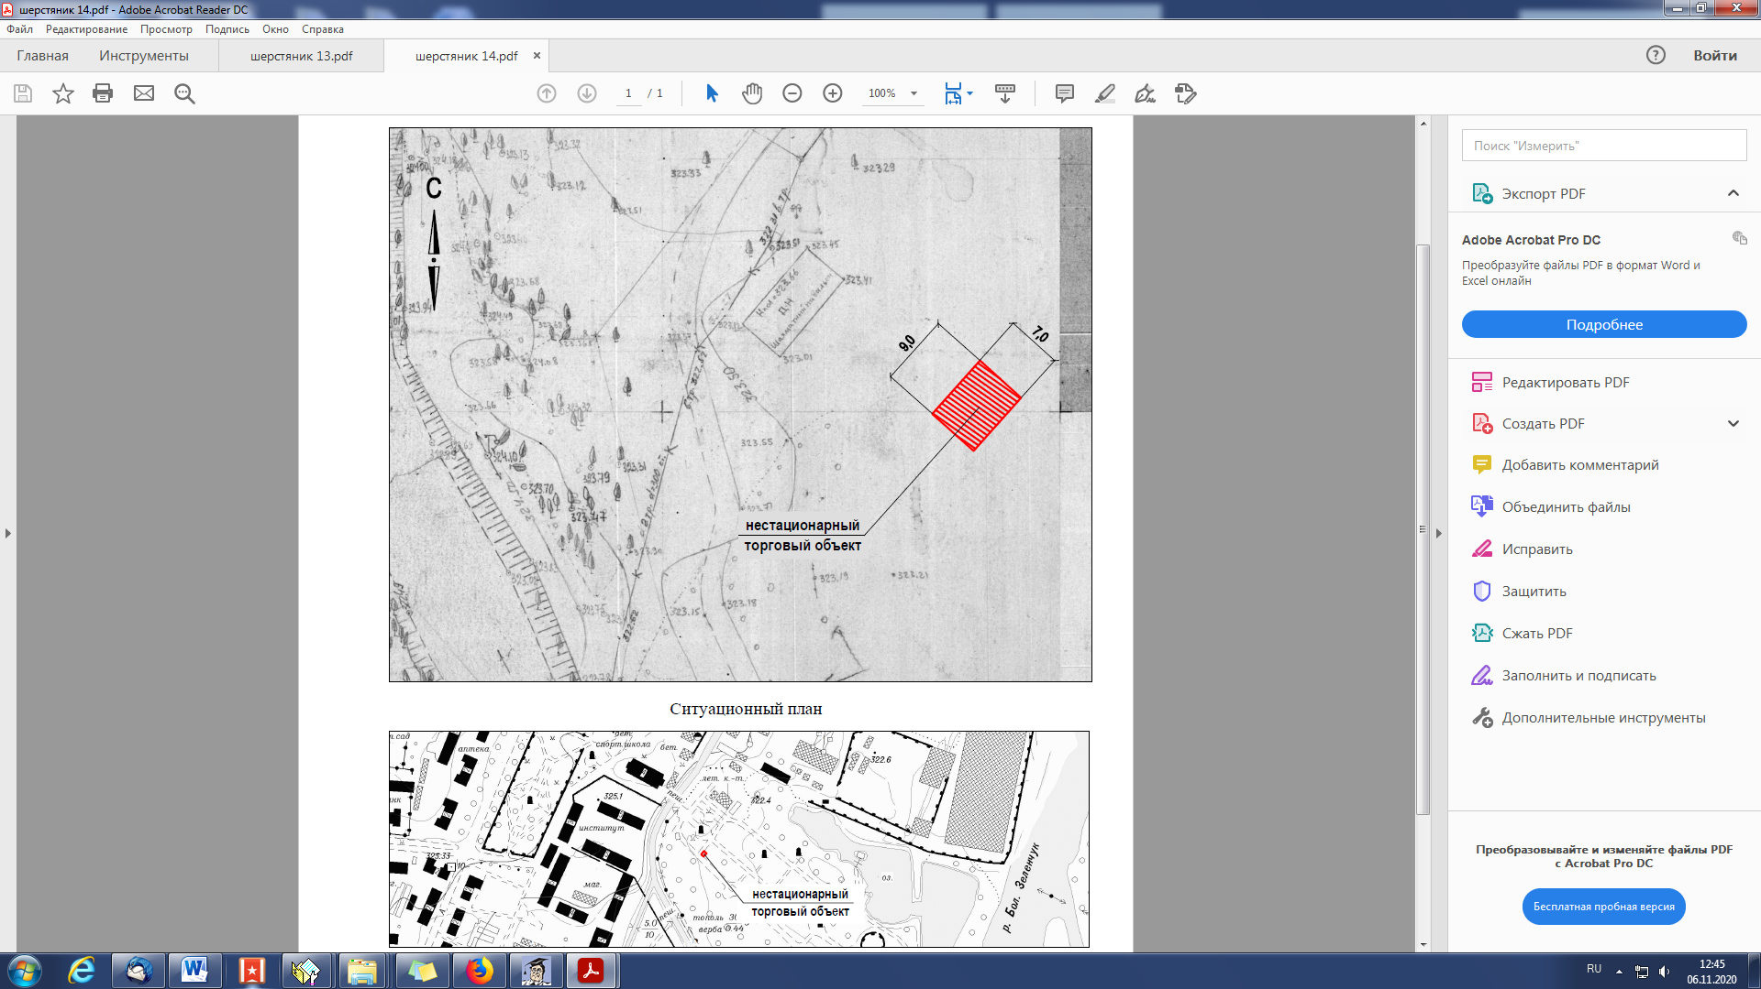

Ситуационный план

Приложение 118

Место расположения нестационарного торгового объекта (нестационарного объекта по предоставлению услуг) на территории парка Шерстяник

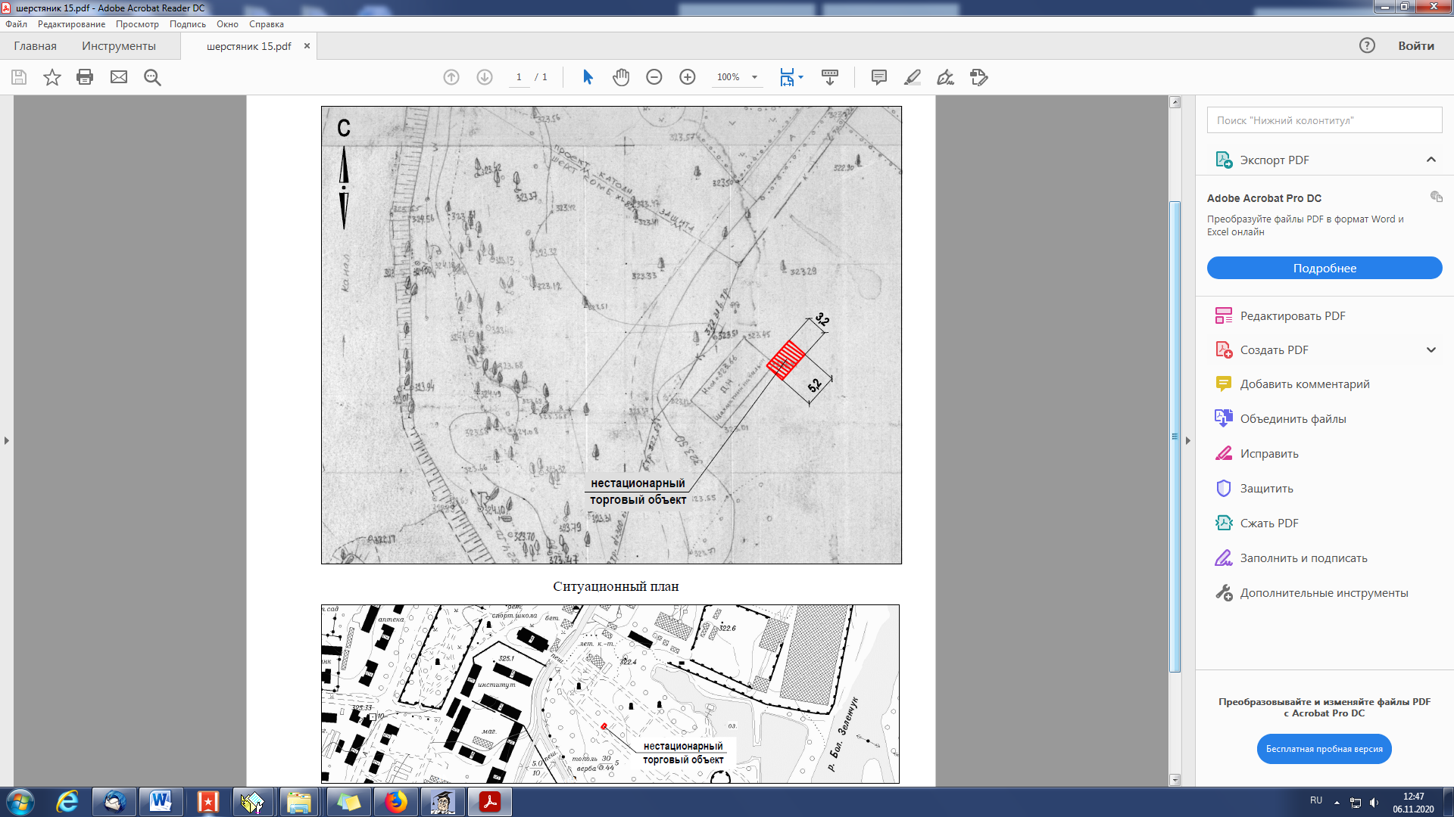

Ситуационный план

